

Manual de usuario

Proyecto: Sistema para gestión de actividades en el gimnasio del CEET - GymSenApp

Versión: 1.0

SENA

2024

Historia de revisiones

|  |  |  |  |
| --- | --- | --- | --- |
| Versión | Autor(es) | Descripción | Fecha |
| 1.0 | Mariana Lizeth Marín Rojas, Santiago Salamanca Díaz, Marco Antonio Ortíz Ramírez | Creación del documento | Marzo 25 del 2024 |

Tabla de contenido

1. Introducción 4

*1.1. Alcance del documento.* 4

*1.2. Generalidades del proyecto.* 4

2. Justificación del manual de usuario 5

3. Objetivos del manual de usuario 5

4. Requerimientos de conocimiento para manejar el sistema 5

*4.1. Generales.* 6

*4.2. Técnicos.* 6

5. Desarrollo 6

*5.1. Generalidades.* 6

*5.2. Políticas de seguridad.* 7

*5.3. Ingreso al sistema.* 7

*5.4. Mapa de navegación.* 8

5.4.1. Barra de navegación general. 8

5.4.2. Aprendices. 12

5.4.3. Instructores. 15

5.4.4. Administradores. 18

*5.5. Descripción de las funciones del sistema.* 21

5.5.1. Funciones generales. 21

5.5.2. Aprendices. 26

5.5.3. Instructores. 28

5.5.4. Administradores. 36

*5.6. Información sobre la mesa de ayuda.* 48

*5.7. Descripción de los mensajes de error.* 49

5.7.1. Generales. 49

5.7.2. Instructores. 59

5.7.3. Administradores. 66

6. Glosario 78

7. Referencias 79

# **1. Introducción**

## ***1.1. Alcance del documento.***

El propósito del presente documento es proporcionar la información principal del software GymSenApp para los usuarios del sistema, mediante un manual de uso del sistema.

En este sentido, se deben tener claras unas nociones generales sobre el proyecto, las cuales permitirán obtener una contextualización idónea sobre el proyecto de software. Veamos pues las consideraciones:

## ***1.2. Generalidades del proyecto.***

El sistema para gestión de actividades en el gimnasio del CEET, llamado “GymSenApp”, es un proyecto formativo el cual busca optimizar los procesos que engloba el uso del gimnasio del centro, permitiendo así una mejor planificación de las rutinas de ejercicios de los aprendices, así como también permite apoyar el acompañamiento y comunicación por parte del personal del gimnasio hacia los aprendices que asistan al lugar.

El sistema está compuesto de tres (3) grupos de actividades generales agrupadas según el tipo de usuario que puede acceder a ellas:

* + Administradores
  + Aprendices
  + Instructores

Cada uno de estos grupos o roles, está compuesto por actividades específicas:

* + Administradores
    - Gestión de anuncios
    - Gestión de usuarios
    - Generación de reportes
  + Aprendices
    - Visualizar anuncios
    - Visualizar recomendaciones saludables
    - Planificar rutinas
  + Instructores
    - Gestionar asistencias

# **2. Justificación** **del manual de usuario**

El presente manual de usuario ha sido elaborado con el propósito de brindar a los usuarios del sistema de información del gimnasio una guía completa y detallada sobre su funcionamiento y uso eficiente. El sistema de información del gimnasio ha sido diseñado para optimizar los procesos que engloba el uso del gimnasio del centro, mejorar la experiencia del usuario y facilitar la planificación de las rutinas de ejercicios de los aprendices.

# **3. Objetivos del manual de usuario**

El manual de usuarios siendo creado en este documento tiene como objetivo principal proporcionar a los usuarios una comprensión clara y completa del sistema de información GymSenApp, incluyendo su estructura, funciones y procedimientos de uso. Adicionalmente, comprende 3 objetivos específicos:

1. El manual tiene como objetivo capacitar a los usuarios para que utilicen todas las características y herramientas del sistema de manera eficiente y efectiva
2. Se busca asegurar que los usuarios comprendan los procedimientos adecuados para ingresar, visualizar y gestionar la información en el sistema.
3. Se busca proporcionar a los usuarios la información y la orientación necesarias para que puedan utilizar el sistema de manera satisfactoria, lo que contribuirá a una experiencia positiva en general.

# **4. Requerimientos de conocimiento para manejar el sistema**

## ***4.1. Generales.***

Con el objetivo de lograr desarrollar las acciones correspondientes dentro del sistema, el usuario debe saber usar un computador, adicional a que debe tener conocimientos sobre lo que le corresponde hacer dentro del sistema, de tal forma que entienda las acciones que vaya a realizar, el contexto al que se aplican, etc.

## ***4.2. Técnicos.***

En cuanto a hardware se requerirá que el usuario tenga mínimo los elementos que se usan en compañía de un computador (teclado, mouse, y demás).

En cuanto a software se requerirá de que el dispositivo del usuario cuente con un sistema operativo recientemente actualizado o lanzado al mercado, esto pensando en que se puedan aprovechar las características que estos sistemas operativos brindan, permitiendo que el sistema operativo pueda desempeñar bien sus funcionalidades y que sea compatible con todo lo relacionado al sistema y al funcionamiento correcto del mismo; adicionalmente, se requerirá que el dispositivo tenga por lo menos un navegador web para visualizar y usar el software.

Finalmente, se requiere que el usuario cuente con conexión a internet para acceder al aplicativo.

# **5. Desarrollo**

## ***5.1. Generalidades.***

El presente documento especifica las actividades que cada usuario debe desarrollar dentro del sistema teniendo en cuenta su rol dentro del mismo; los roles existentes son: aprendices, instructores y administradores. Las actividades correspondientes a cada rol se especificaron de forma general en el acápite 1.2, por lo cual, ahora, le invitamos a comprender más elementos del sistema para, finalmente, recibir una explicación detallada sobre las funciones que usted puede desarrollar dentro del sistema, construidas para su satisfacción y aprovechamiento.

## ***5.2. Políticas de seguridad.***

Entrando en términos de seguridad, nosotros nos aseguramos de que sus datos y la información que recopila el sistema sea debidamente tratada, cuidada y protegida. En cuanto a sus contraseñas, nosotros implementamos un proceso de cifrado para estas, de tal forma que no sean visibles como usted las digita en ningún lado del sistema. Por otro lado, nosotros como creadores del proyecto velaremos por que el personal que llegue a involucrarse en el sistema, sean personas profesionales y aptas para desarrollar sus acciones dentro de este, de tal forma que sus datos guardados dentro de las bases de datos no corran peligro de ser accedidos, o modificados sin seguir unos procedimientos claros limitados por las acciones que cada usuario puede desarrollar dentro del sistema.

Ahondando en el último tema abordado, consideramos que es crucial que cada usuario actúe de acuerdo a los entornos y actividades que tiene asignadas dentro del sistema, razón por la cual, le solicitamos amablemente que siga el conducto regular discriminado según su rol dentro del sistema, que a la vez podrá ser corroborado por medio de otros actores relacionados más directamente con el sistema, de tal forma que el manejo del sistema se base en una confianza entregada y que entre todos mantengan para permitir cumplir con lo estipulado del proyecto de formación (ser una herramienta para facilitar los procesos del gimnasio, apoyando a los distintos actores que están involucrados dentro de estos últimos).

## ***5.3. Ingreso al sistema.***

Para acceder al sistema hay que dirigirse al aplicativo web ubicado en <https://gymsenapp.netlify.app/>, de esta manera ya podrá acceder al sistema de información y usarlo según corresponda. Adicionalmente, cabe hacer una aclaración, y es que, en el caso de los usuarios que sean instructores o administradores del sistema, deberán presentarse ante un administrador del sistema activo para solicitarle el cambio de rol dentro del sistema; esto es así ya que: Cada nuevo usuario tendrá que registrarse dentro del aplicativo (no importando el rol que tendrá dentro del sistema), pero para obtener el rol de instructor o administrador el usuario que lo requiera, tendrá que ser modificado su rol dentro del sistema para que pueda acceder a sus funcionalidades, y este proceso solo lo puede realizar un administrador activo del sistema que tenga acceso al mismo. Por tanto, es importante que los instructores y administradores del sistema tengan muy presente al crear su cuenta, solicitar el cambio de rol, para poder ejercer sus actividades dentro del sistema como corresponde.

## ***5.4. Mapa de navegación.***

El mapa de navegación proporciona una guía visual de las opciones y menús disponibles en la interfaz. En la página inicial, los usuarios encontrarán una serie de elementos clave, como el menú principal y las opciones específicas de su rol. Cada rol tiene un conjunto adicional de opciones que se dirigen a la página de inicio personalizada para ese rol o a una página de bienvenida. Además, el mapa de navegación incluye la opción para cerrar sesión, lo que permite a los usuarios salir de manera segura del sistema.

### **5.4.1. Barra de navegación general.**

La barra de navegación general es el siguiente:



Contiene las opciones de **Inicio, anuncios, recomendaciones, registrarse e iniciar sesión**. Veamos cada una de las opciones más a fondo.

#### ***5.4.1.1. Inicio.***

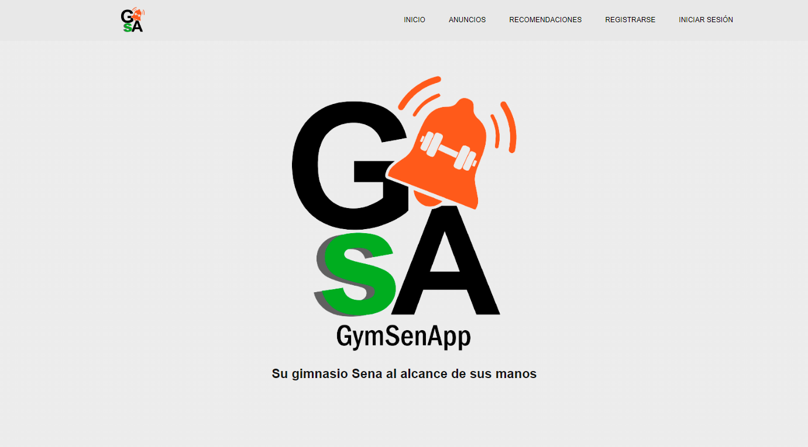La opción **Inicio** permite visualizar la página principal de nuestro sistema.

#### ***5.4.1.2. Anuncios.***

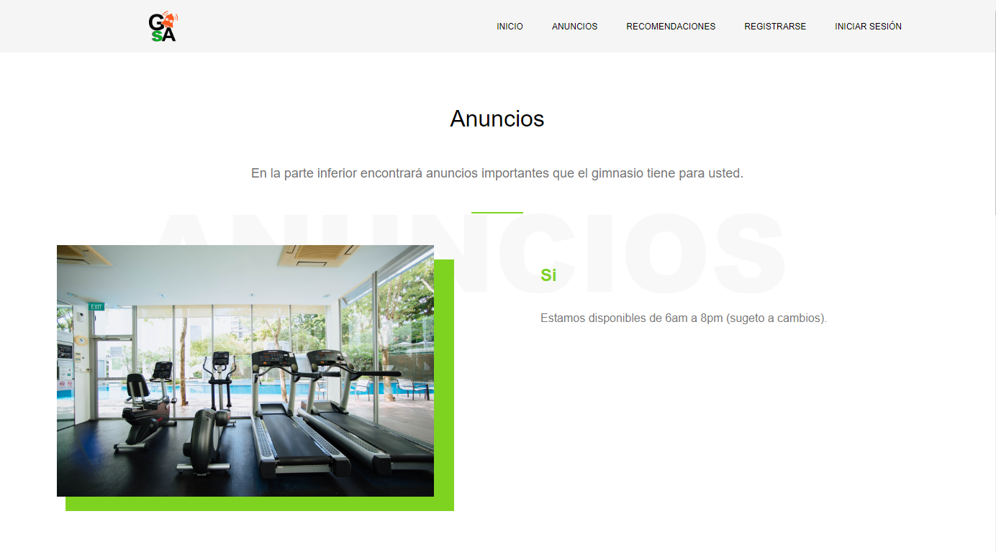La opción **Anuncios** permite visualizar todas las novedades que se publiquen sobre el gimnasio del ceet.

#### ***5.4.1.3. Recomendaciones.***

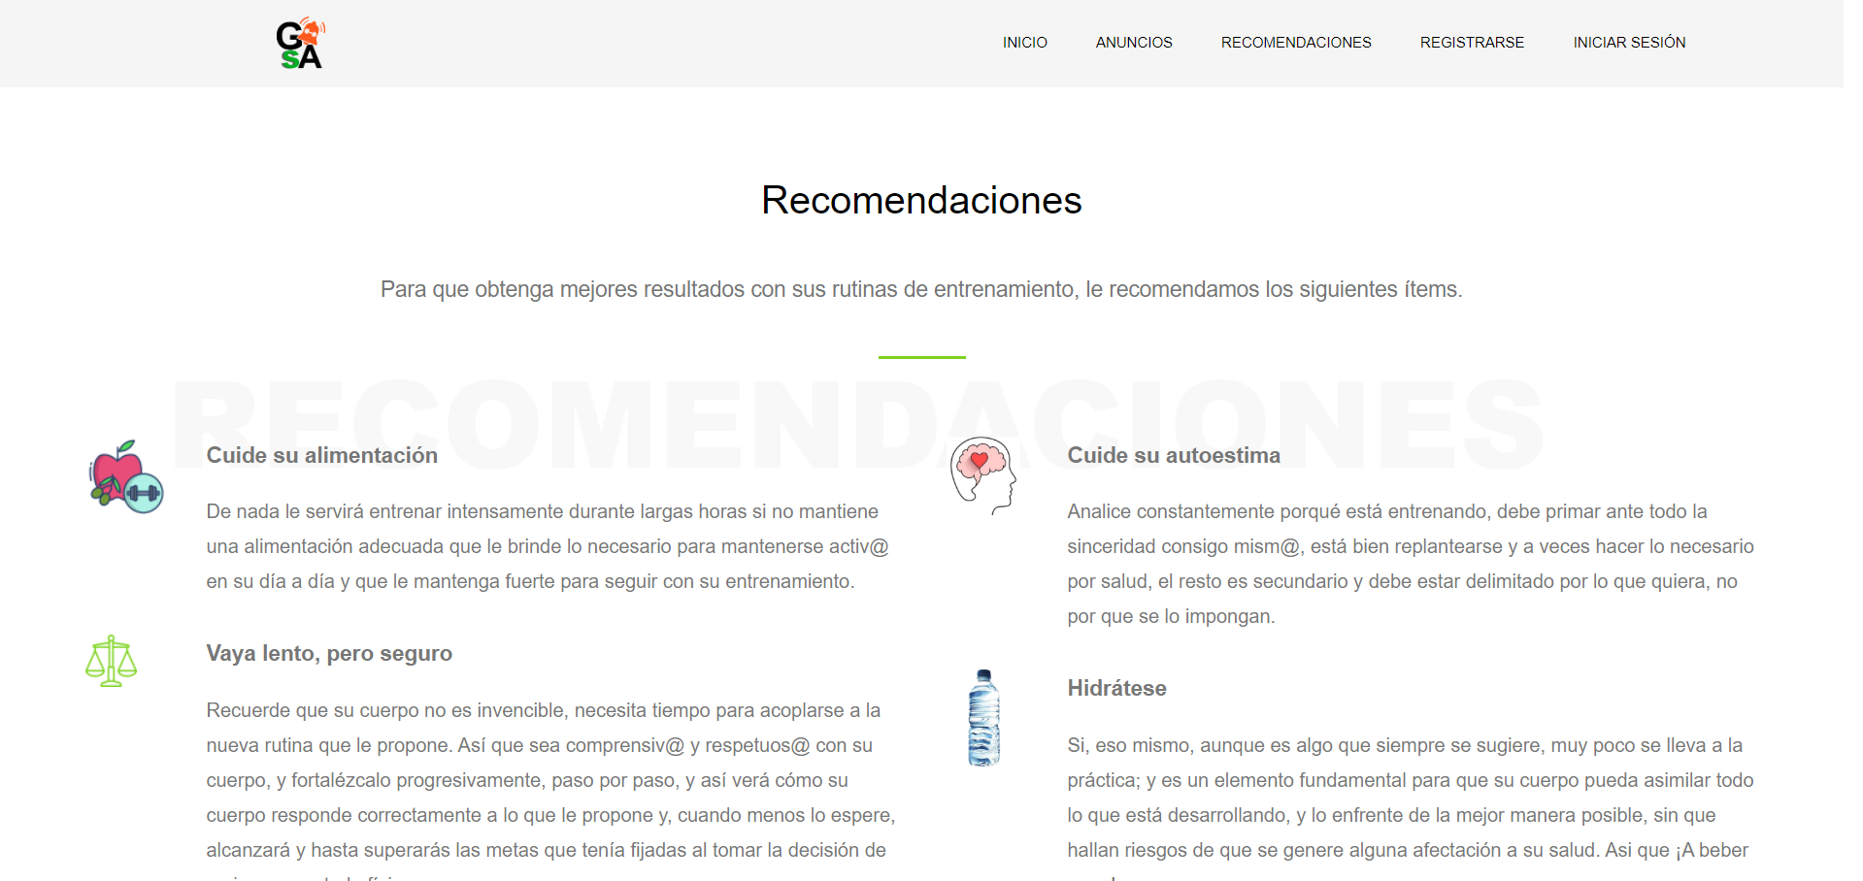En la opción de **Recomendaciones** se puede visualizar una serie de sugerencias con respecto al cuidado de la salud tanto física como mental. Es fundamental recordar que mantener un estilo de vida saludable y adoptar prácticas de autocuidado puede tener un impacto significativo en nuestra salud y bienestar general.

#### ***5.4.1.4. Registrarse.***

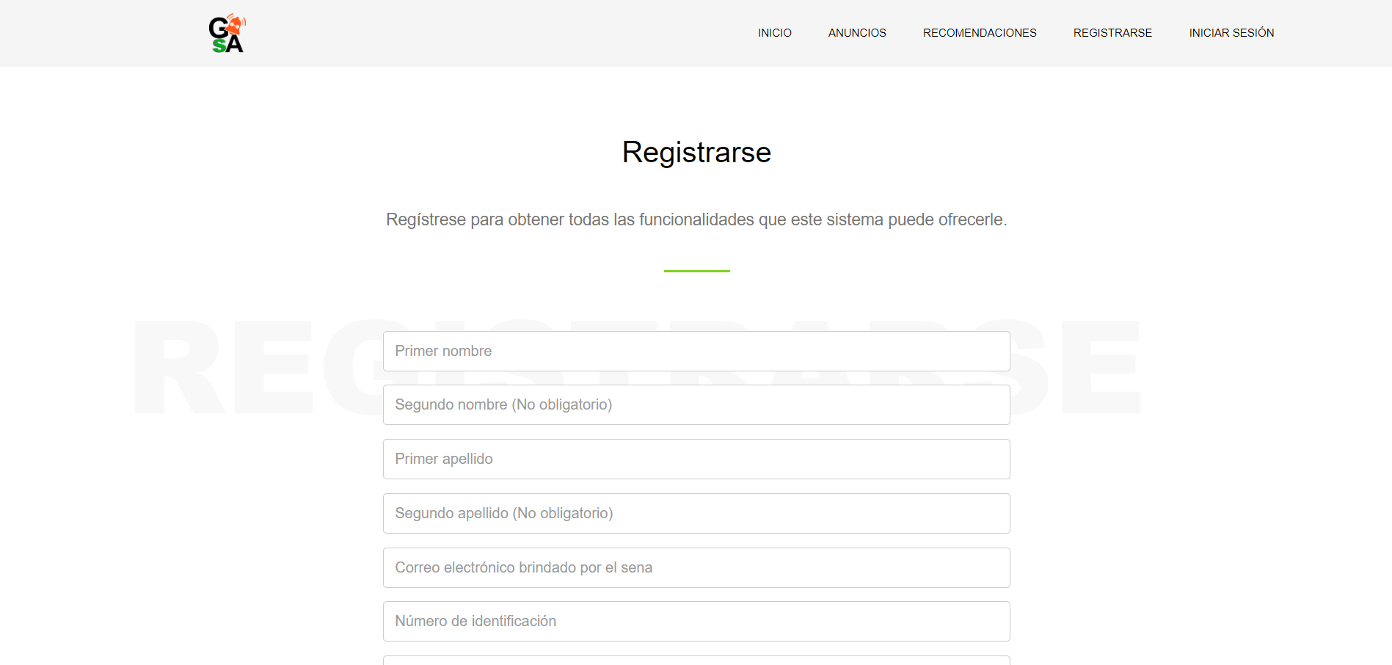En la opción de **Registrarse** se pueden visualizar los campos a diligenciar e indica cuales no son obligatorios para completar el registro con éxito.

#### ***5.4.1.5. Iniciar sesión.***

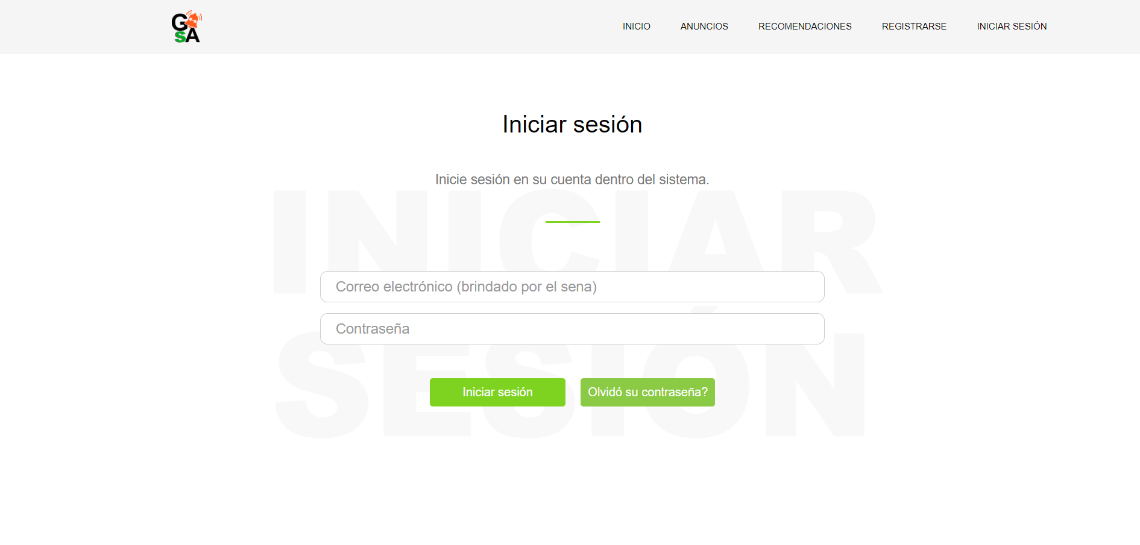En la opción de **Iniciar sesión** se permiten visualizar los campos requeridos para ingresar al sistema.

#### ***5.4.1.6. Recuperación de contraseñas***

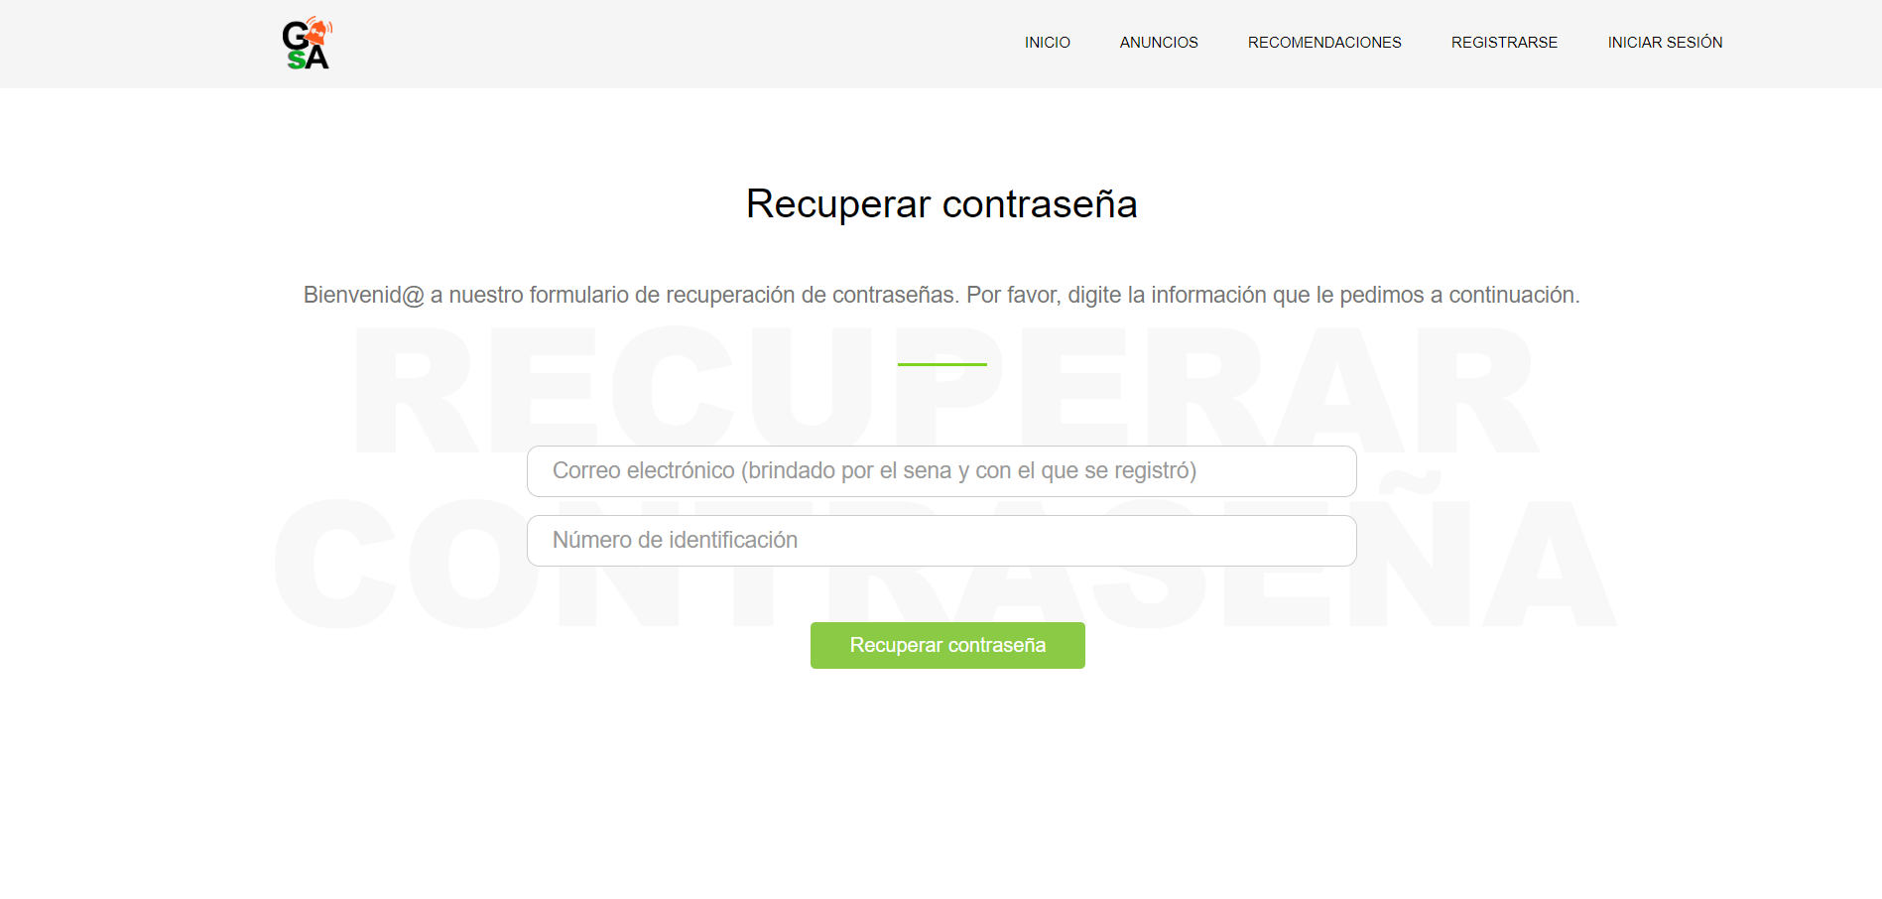En la opción ¿Olvidó su contraseña? dentro del inicio de sesión del sistema, se permite **Recuperar las contraseñas** de las cuentas creadas en el sistema.

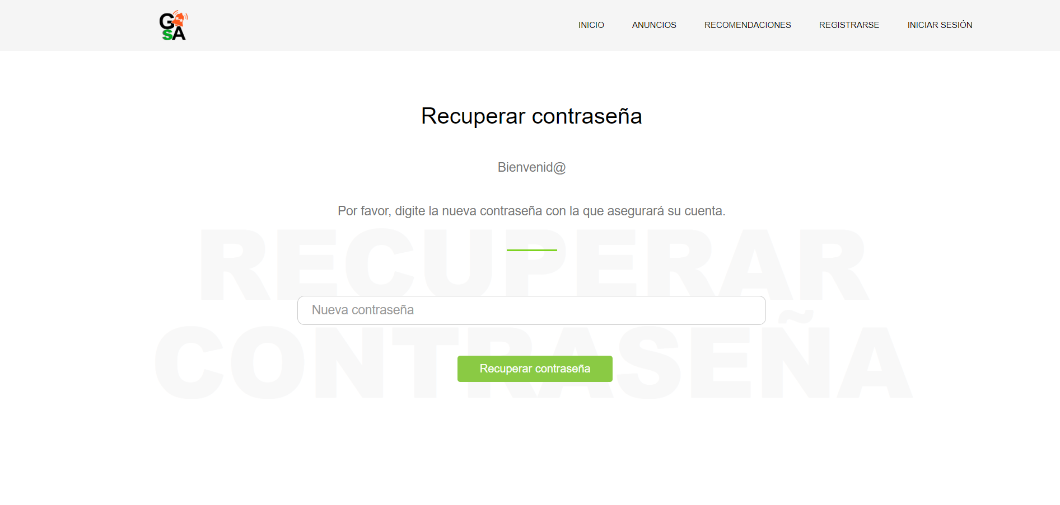Si las credenciales se diligenciaron correctamente, se reenvía al usuario a otra página en la que podrá digitar la nueva contraseña con la que asegurará la cuenta:

### **5.4.2. Aprendices.**

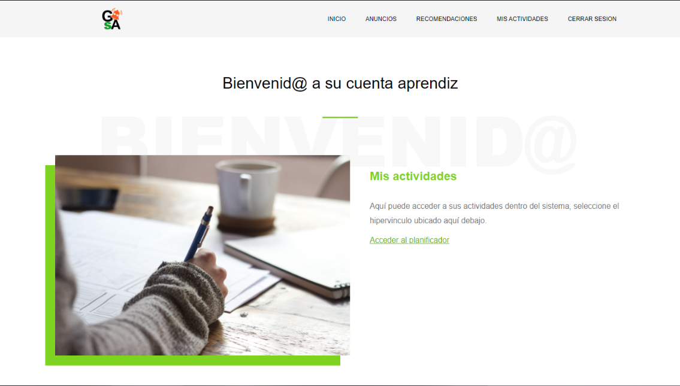Cuando inicia sesión un aprendiz, visualizará el siguiente menú:

Contiene las opciones de **Inicio, anuncios, recomendaciones, mis actividades y cerrar sesión**. Veamos cada una de las opciones más a fondo.

#### ***5.4.2.1. Inicio***

En la opción de **Inicio** permite visualizar la página principal de nuestro sistema.

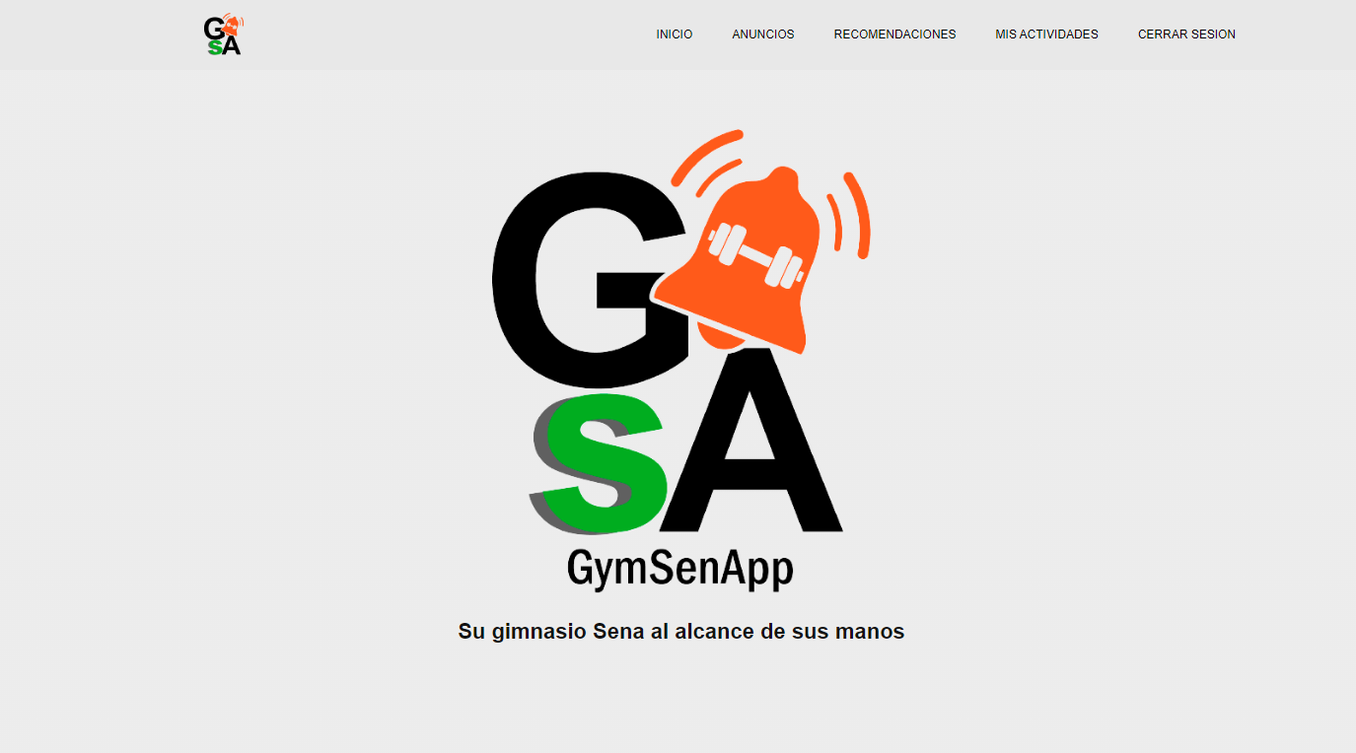

#### ***5.4.2.2. Anuncios***

En la opción de **Anuncios** permite visualizar todas las novedades que se publiquen sobre el gimnasio del ceet.

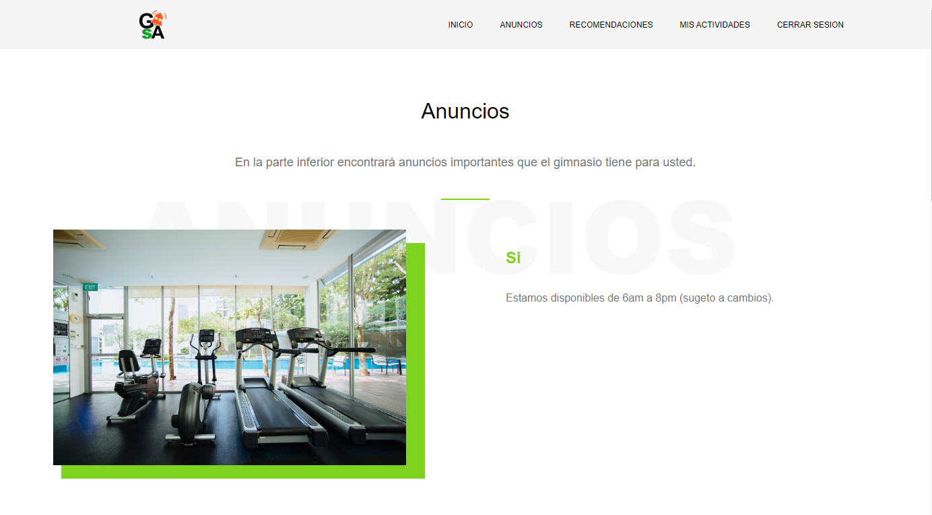

#### ***5.4.2.3. Recomendaciones.***

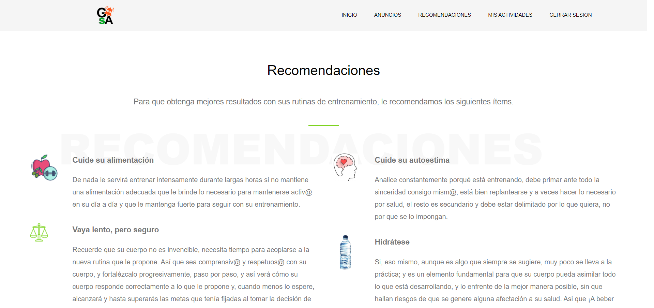En la opción de **Recomendaciones** se puede visualizar una serie de sugerencias con respecto al cuidado de la salud tanto física como mental. Es fundamental recordar que mantener un estilo de vida saludable y adoptar prácticas de autocuidado puede tener un impacto significativo en nuestra salud y bienestar general.

#### ***5.4.2.4. Mis actividades.***

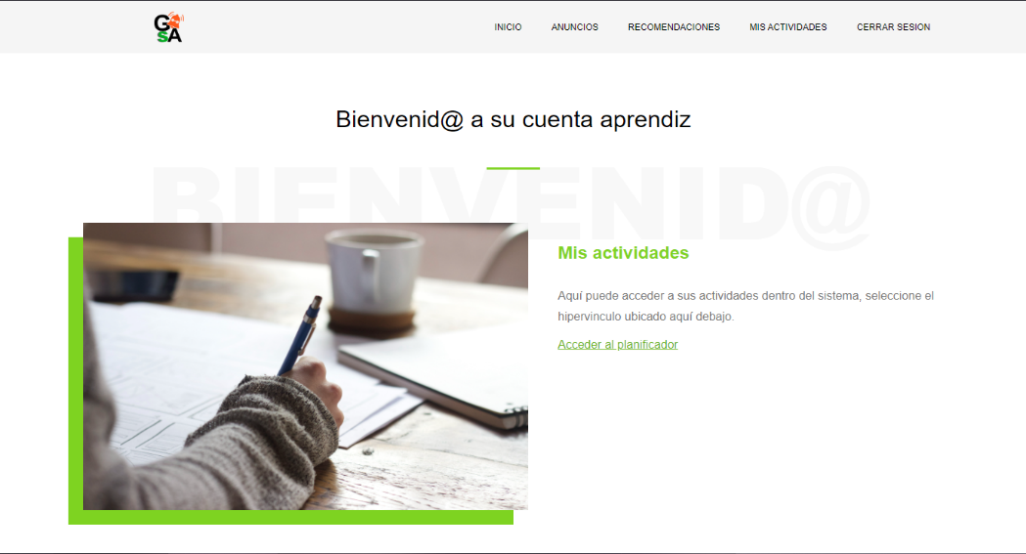En la opción **Mis actividades** se puede visualizar la pantalla principal del usuario, que le indica qué actividades puede realizar dentro del sistema.

#### ***5.4.2.5. Cerrar sesión.***

En la opción **Cerrar sesión** se cierra la sesión y reenvía al usuario a la página principal del sistema.



### **5.4.3. Instructores.**

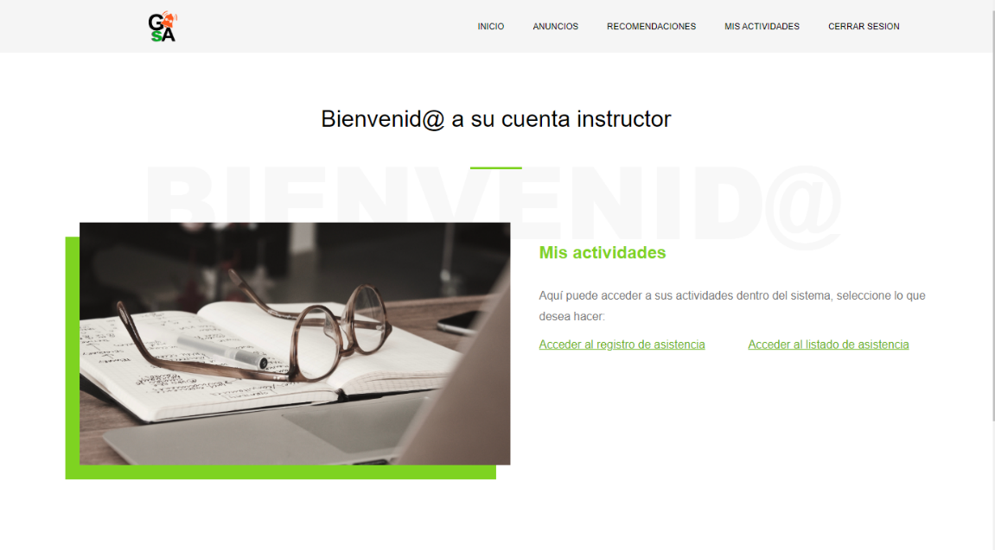Cuando inicia sesión un instructor visualizará el siguiente menú

Las opciones se explican a continuación:

#### ***5.4.3.1. Inicio***

En la opción de **Inicio** permite visualizar la página principal de nuestro sistema.



#### ***5.4.3.2. Anuncios***

En la opción de **Anuncios** permite visualizar todas las novedades que se publiquen sobre el gimnasio del ceet.



#### ***5.4.3.3. Recomendaciones.***

En la opción de **Recomendaciones** se puede visualizar una serie de sugerencias con respecto al cuidado de la salud tanto física como mental. Es fundamental recordar que mantener un estilo de vida saludable y adoptar prácticas de autocuidado puede tener un impacto significativo en nuestra salud y bienestar general.

#### ***5.4.3.4. Mis actividades.***

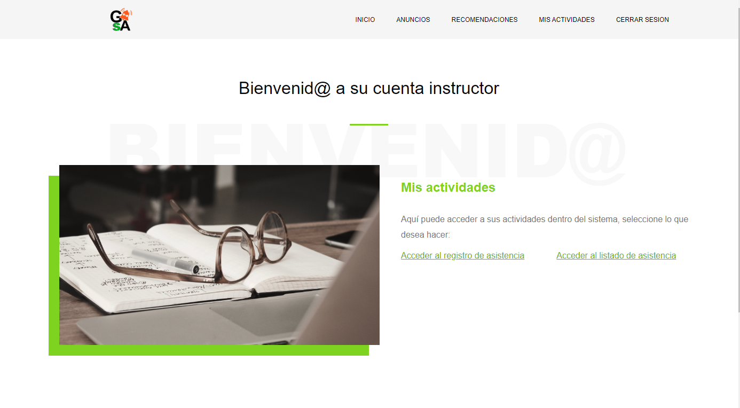En la opción **Mis actividades** se puede visualizar la pantalla principal del usuario, que le indica qué actividades puede realizar dentro del sistema.

#### ***5.4.3.5. Cerrar sesión.***

En la opción **Cerrar sesión** se cierra la sesión y reenvía al usuario a la página principal del sistema.

### **5.4.4. Administradores.**

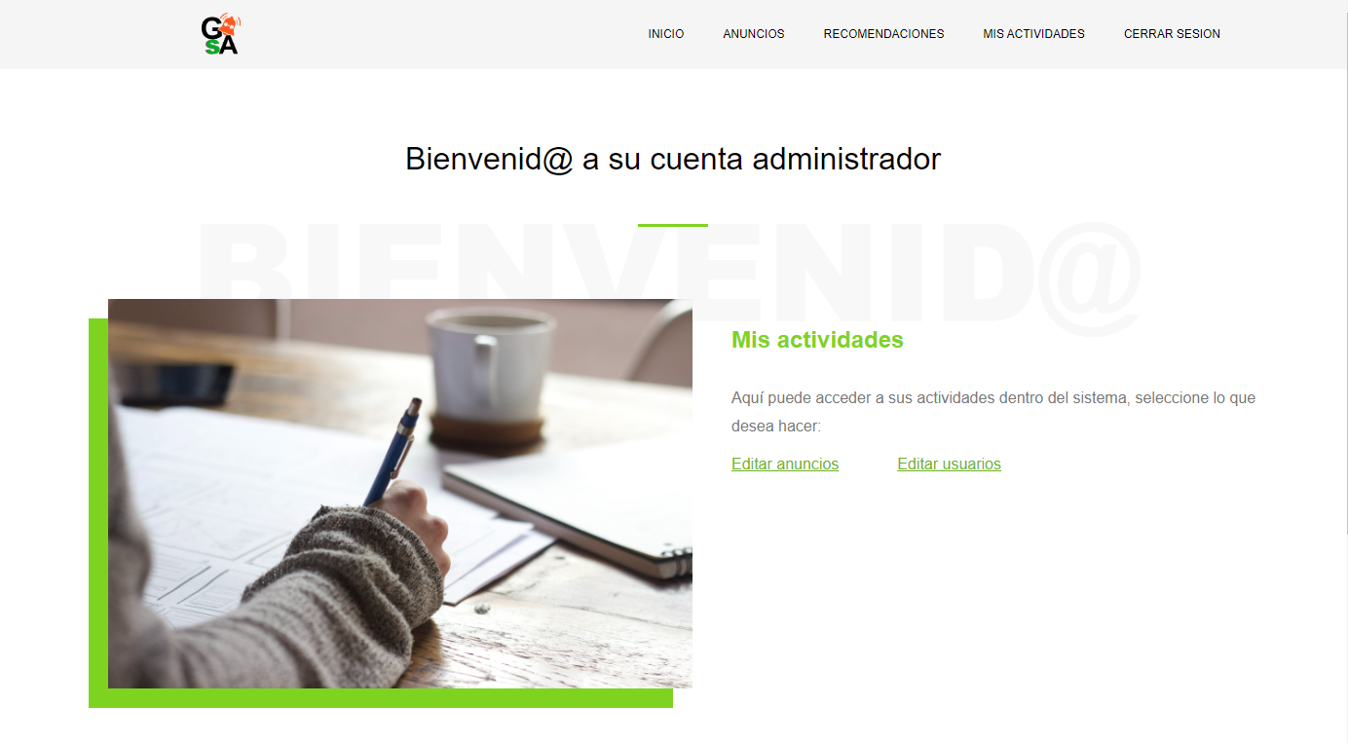Cuando inicia sesión un instructor visualizará el siguiente menú

Las opciones se explican a continuación:

#### ***5.4.4.1. Inicio***

En la opción de **Anuncios** permite visualizar todas las novedades que se publiquen sobre el gimnasio del ceet.



#### ***5.4.4.2. Anuncios***

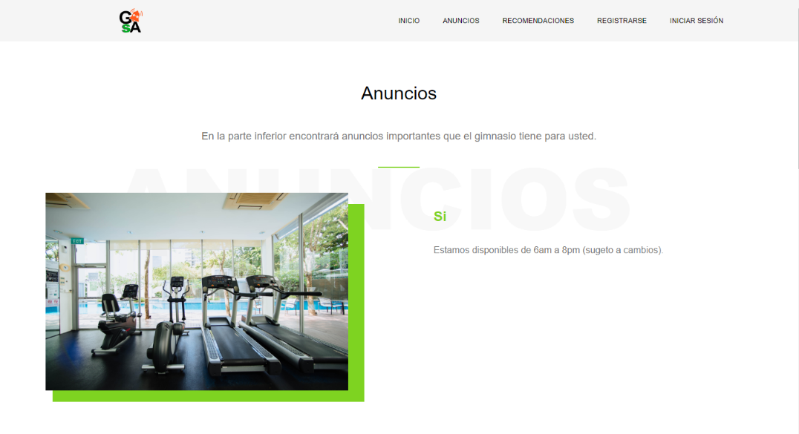En la opción de **Anuncios** permite visualizar todas las novedades que se publiquen sobre el gimnasio del ceet.

#### ***5.4.4.3. Recomendaciones.***

En la opción de **Recomendaciones** se puede visualizar una serie de sugerencias con respecto al cuidado de la salud tanto física como mental. Es fundamental recordar que mantener un estilo de vida saludable y adoptar prácticas de autocuidado puede tener un impacto significativo en nuestra salud y bienestar general.

#### ***5.4.4.4. Mis actividades.***

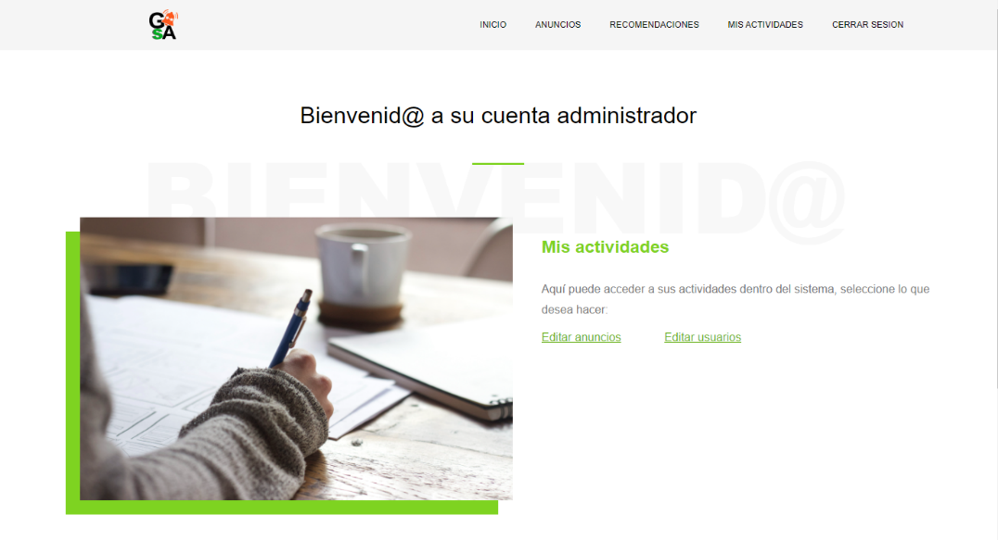En la opción **Mis actividades** se puede visualizar la pantalla principal del usuario, que le indica qué actividades puede realizar dentro del sistema.

#### ***5.4.4.5. Cerrar sesión.***

En la opción **Cerrar sesión** se cierra la sesión y reenvía al usuario a la página principal del sistema.

## ***5.5. Descripción de las funciones del sistema.***

En esta sección se detallan las diferentes funcionalidades del sistema, organizadas según los roles de usuario. Cada rol tiene asignadas funcionalidades específicas que se describen en detalle, incluyendo cómo acceder a ellas y cómo utilizarlas de manera efectiva. Esta división según roles garantiza que cada usuario tenga acceso solo a las funciones relevantes para su tarea, lo que mejora la eficiencia y la seguridad del sistema.

### **5.5.1. Funciones generales.**

La página de inicio del sistema muestra las siguientes funciones generales:

**1. Inicio:** esta sección presenta una vista general del sistema, incluyendo información relevante para el usuario, como anuncios, recomendaciones y accesos a las diferentes funcionalidades del sistema.

**Paso 1:**

Haga click en el botón “**Inicio**” en la barra navegación superior.



**Paso 2:**

La página de inicio se mostrará con la información básica del sistema.



**2. Anuncios:** Esta sección muestra anuncios y novedades relevantes para el usuario como actualizaciones del sistema, eventos importantes o información de interés.

**Paso 1:** Haga click en la sección “**Anuncios**” en la barra navegación superior****

**Paso 2:** Se mostrará una lista de anuncios y notificaciones relevantes para el usuario.

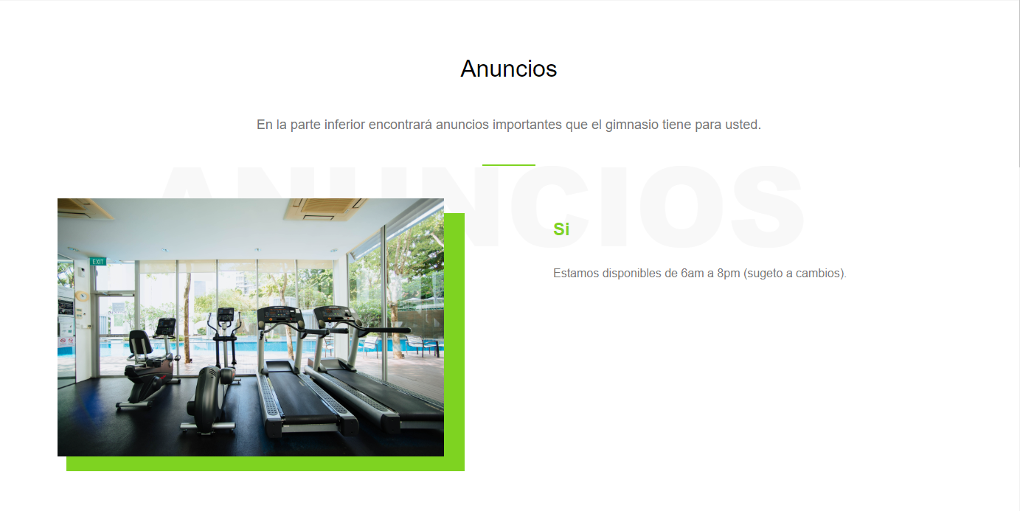

**3. Recomendaciones**: Esta sección ofrece recomendaciones personalizadas al usuario, como contenido, productos o servicios que podrían ser de su interés.

**Paso 1:**Haga clic en la sección "**Recomendaciones**" en la barra de navegación.



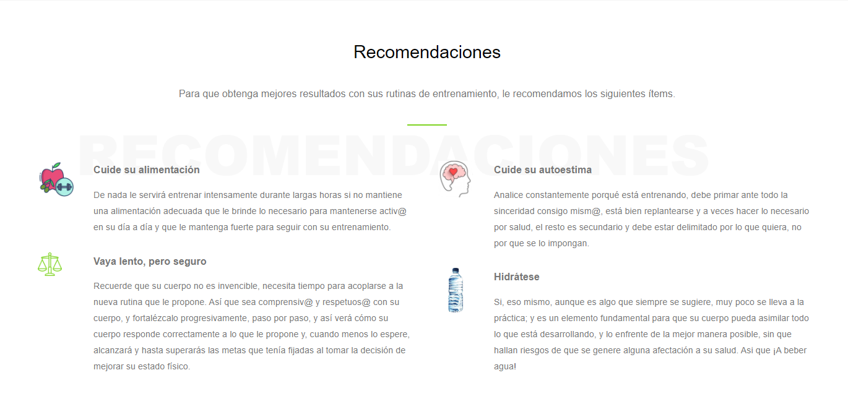**Paso 2**: Se mostrará una lista de recomendaciones personalizadas para el usuario.

**4. Registrarse:** Esta sección permite a los usuarios nuevos crear una cuenta en el sistema.

**Paso 1:** Haga click en la sección “**Registrarse**” en la barra de navegación superior.



**Paso 2**: Se mostrará el formulario de registro.

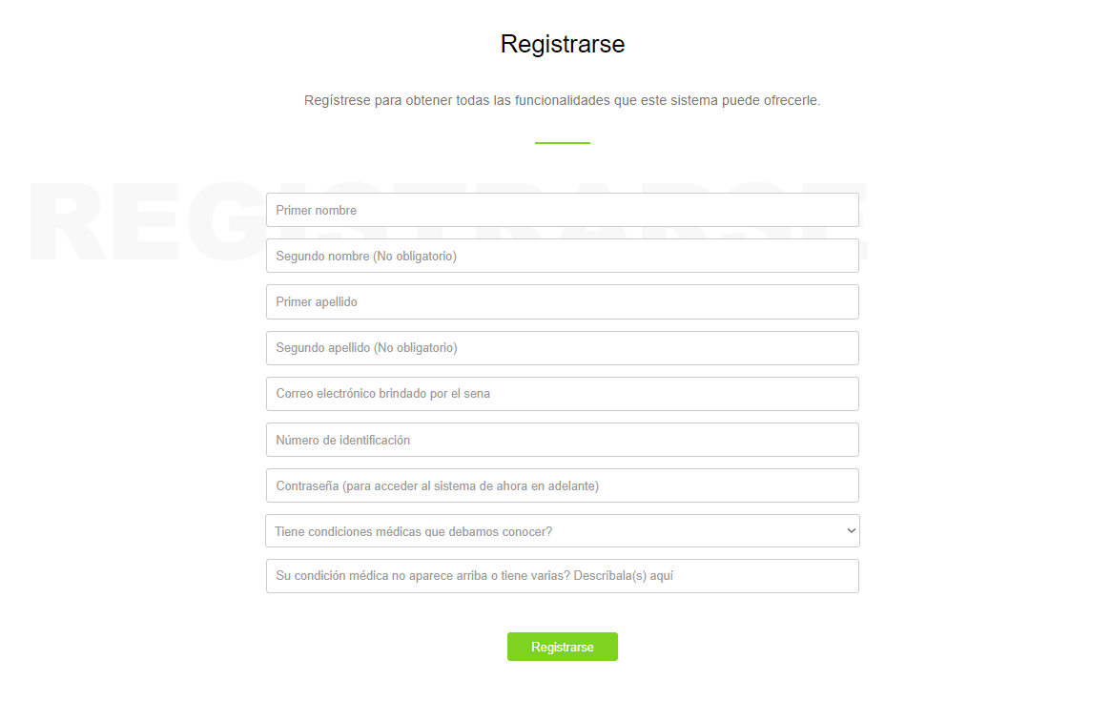

**Paso 3**: Completar el formulario con la información requerida.

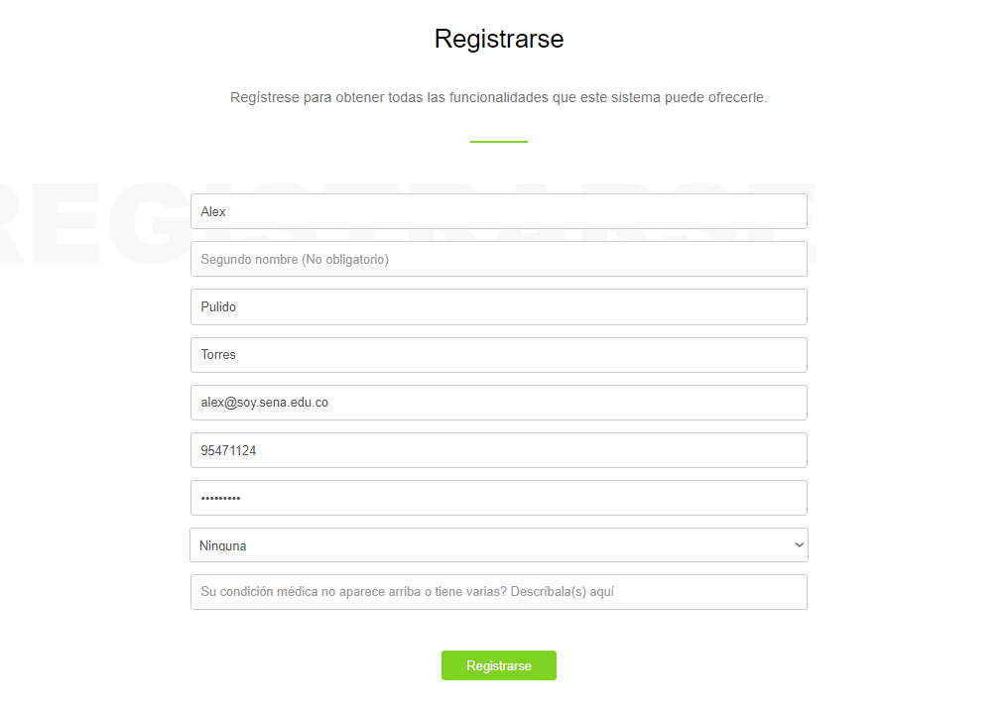

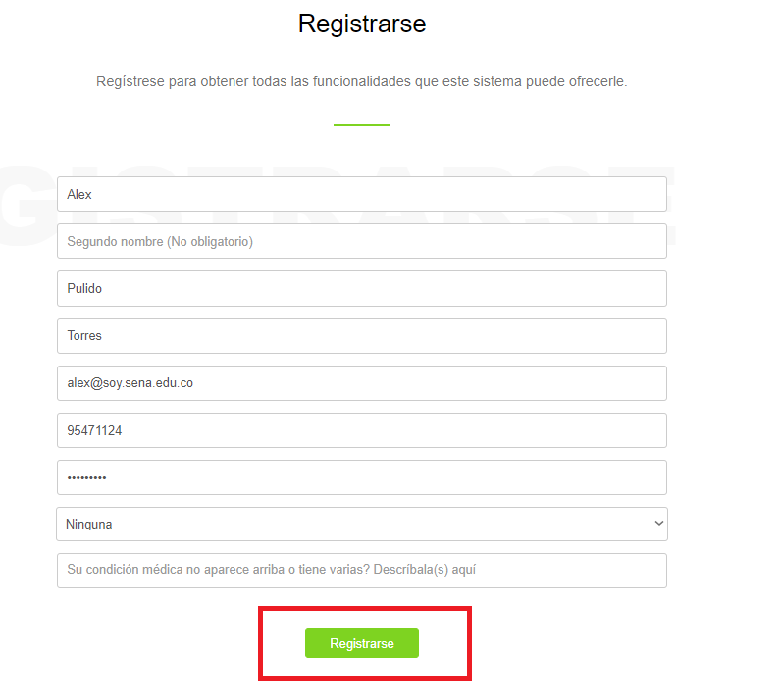**Paso 4:** Haga click en el botón “Registrarse” para crear la cuenta.

**5.Inicio sesión:** Esta sección permite a los usuarios existentes acceder al sistema con su nombre de usuario y contraseña.

**Paso 1:** Haga clic en la sección "**Inicio sesión**" en la barra de navegación.



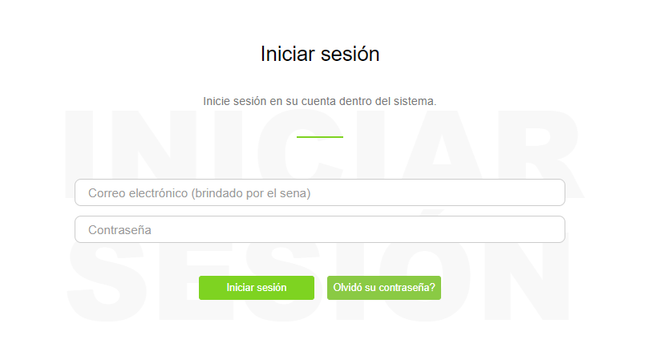**Paso 2:** Se mostrará el formulario de inicio de sesión.

**Paso 3:** Ingrese su nombre de usuario y contraseña.

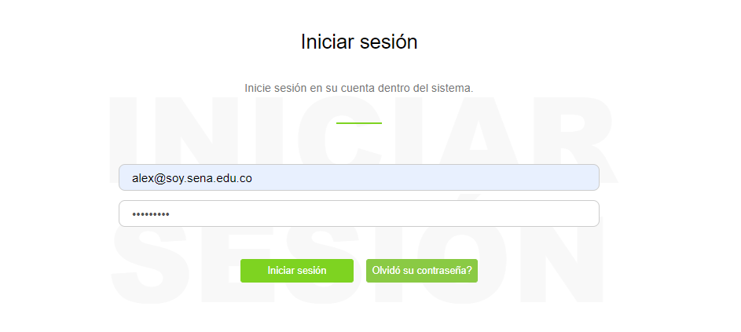

**Paso 4:**  Haga clic en el botón "Iniciar sesión" para acceder al sistema.

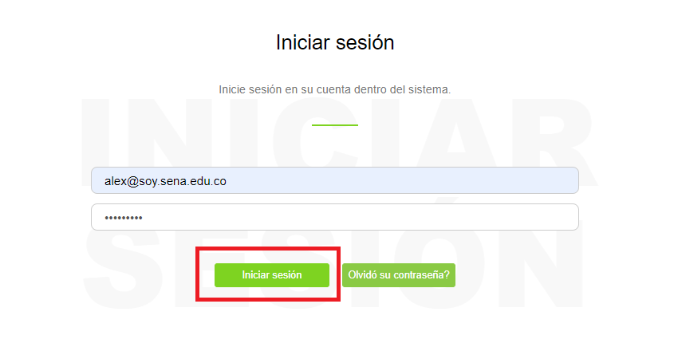

### **5.5.2. Aprendices.**

Una vez que el aprendiz haya iniciado sesión, para cumplir con sus actividades dentro del sistema debe:

**Paso 1:**

Haga clic en la sección "**Mis actividades**" en la barra de navegación.

**Paso 2:**

Se mostrará una vista de bienvenida para el aprendiz, ahora le daremos en “**Acceder al planificador**” para que el aprendiz pueda acceder a sus actividades.

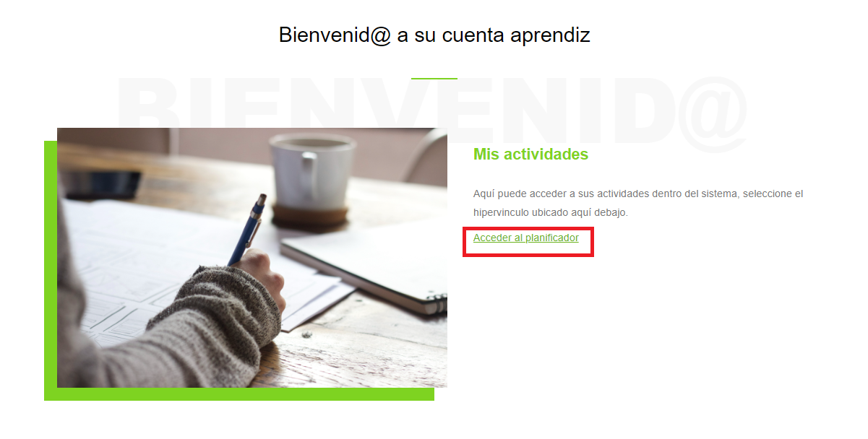

**Paso 3:** Una vez dado click a “**Acceder al planificador**”, nos muestra la vista del planificador de ejercicios, en donde el aprendiz podrá seleccionar los músculos que desee y el sistema le mostrará los ejercicios que el aprendiz puede realizar para cumplir con su objetivo de entrenar dichos músculos; una vez allí, se selecciona la opción “**Aquí seleccione el músculo que desea entrenar**”, se selecciona el músculo, y una vez seleccionado, se le da al botón “**buscar**”.

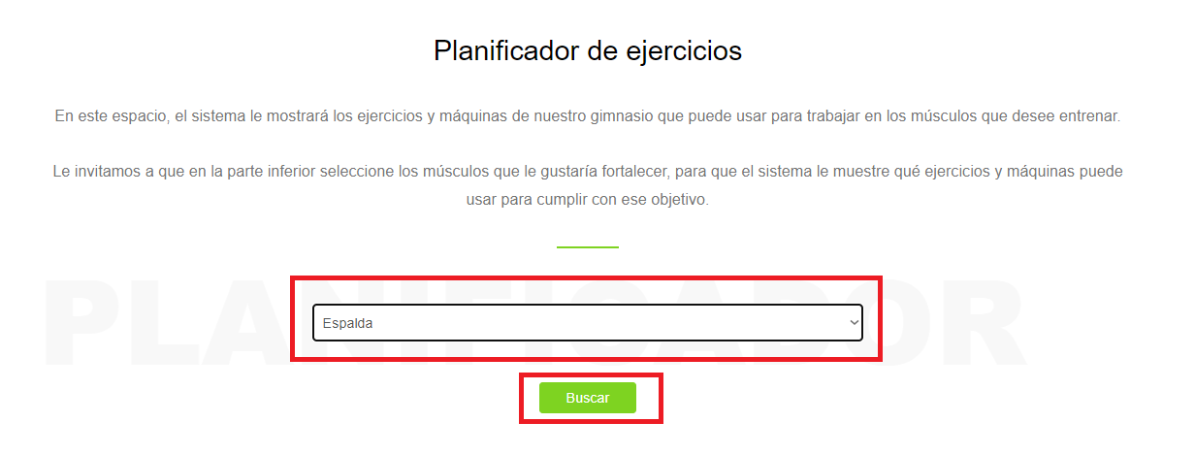

**Paso 4:** Aquí se visualizará el ejercicio seleccionado por el aprendiz para su respectivo fortalecimiento de músculos.

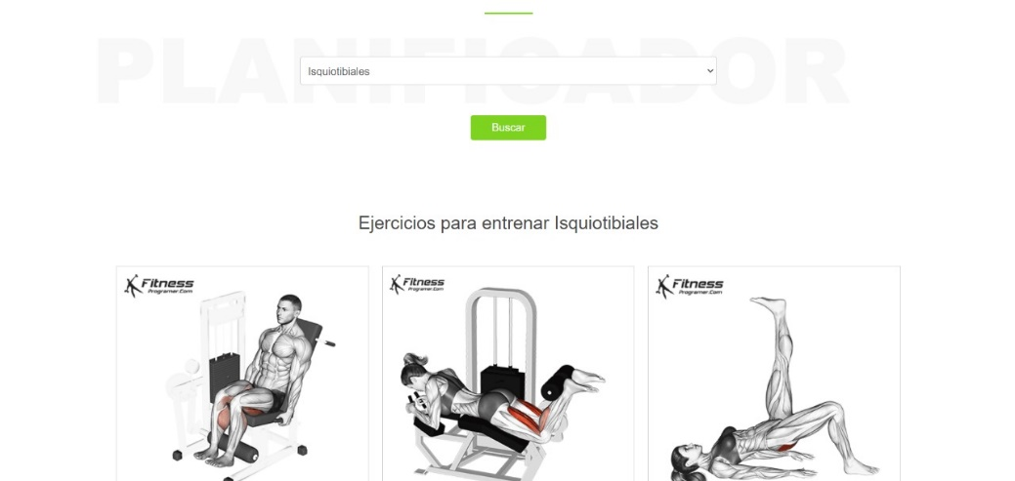

### **5.5.3. Instructores.**

Una vez que el instructor haya iniciado sesión, para cumplir con sus actividades dentro del sistema debe:

**Paso 1:**

Haga clic en la sección "**Mis actividades**" en la barra de navegación.

**Paso 2:**

Se mostrará una vista de bienvenida para el instructor, ahora le daremos en “**Acceder al registro de asistencia**” para que el instructor pueda acceder a sus actividades a realizar.

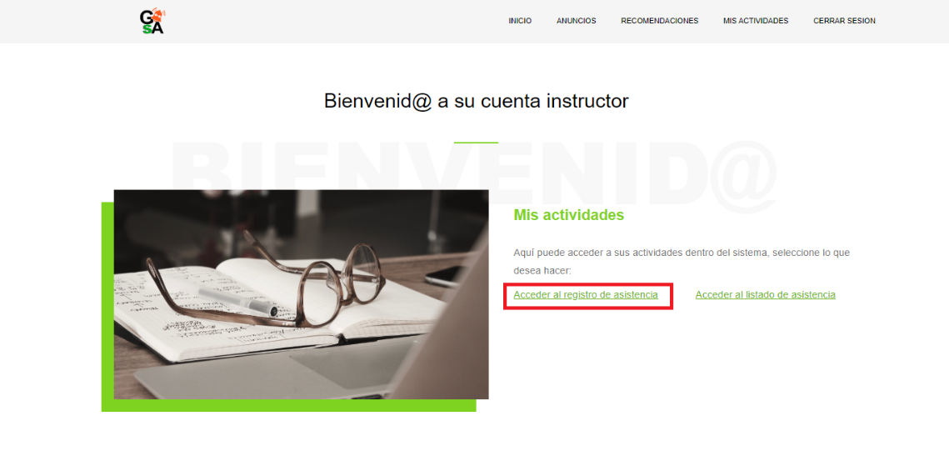

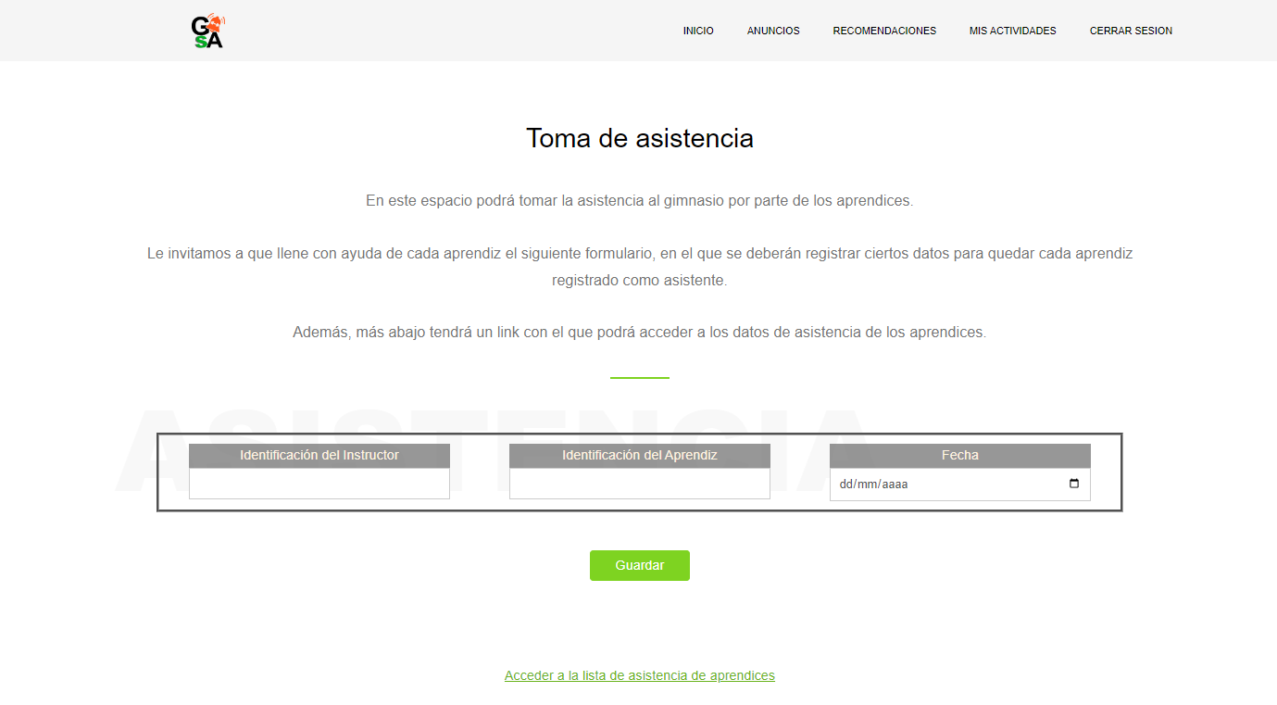**Paso 3:** Una vez dado clic al “**Acceder al registro de asistencia**”, nos muestra la vista para la toma de asistencia para cada aprendiz que vaya a ingresar al gimnasio.

**Paso 4:** Completar el formulario de toma de asistencia al momento que llegue un aprendiz al gimnasio; una vez llenados los datos, se le da en el botón “**Guardar**”. Cuando el instructor desee ver el listado de asistencia, le tiene que dar en “**Acceder a la lista de asistencia de aprendices**”.

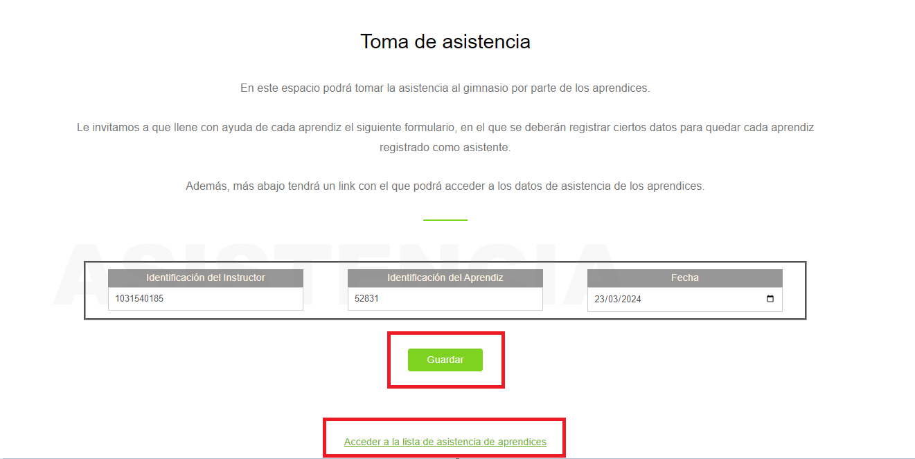

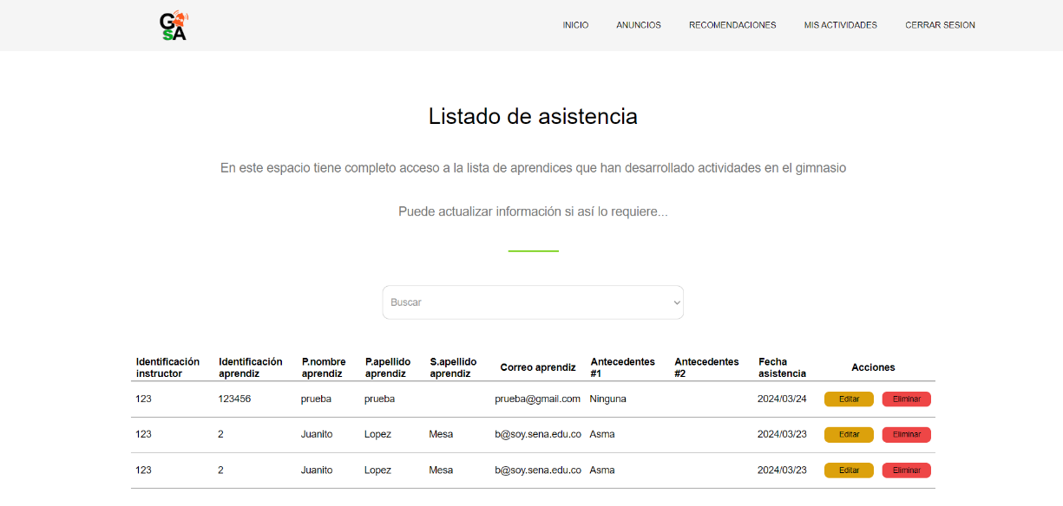**Paso 5:** Se muestra la vista del listado de asistencia de los aprendices que han ingresado y han desarrollado actividades en el gimnasio.

**Paso 6:** Se encontrará un filtro (la opción “**buscar**”) que permite buscar registros basados en:

* El número de identificación de un aprendiz en específico:

**Paso 7:** Se selecciona la opción dentro del listado:

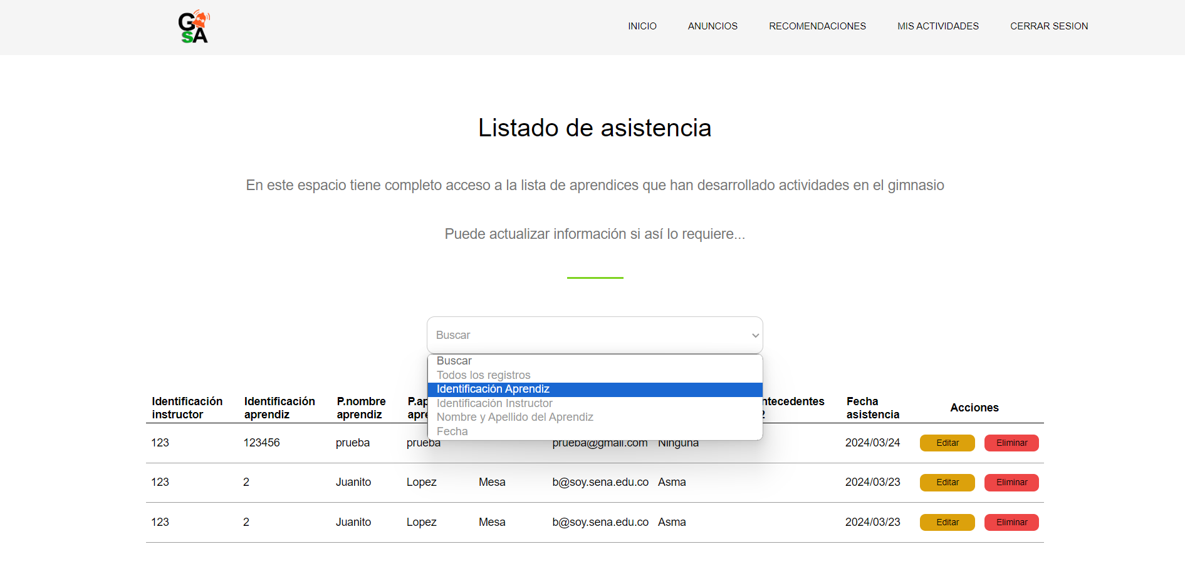

**Paso 8:** Se habilitará al lado del selector un campo para digitar el número de identificación del aprendiz a buscar:

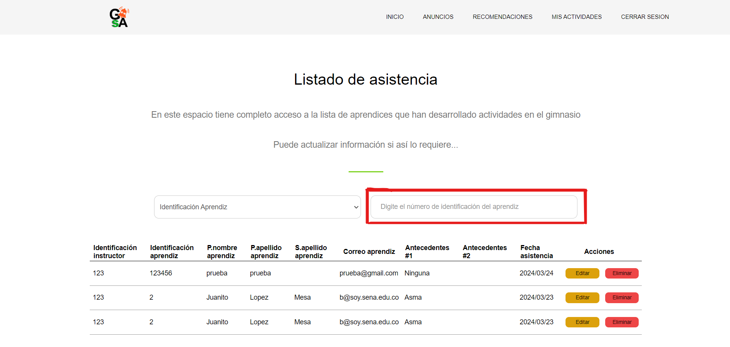

**Paso 9:** Se digita el número de identificación y se mostrarán los registros que correspondan al aprendiz:

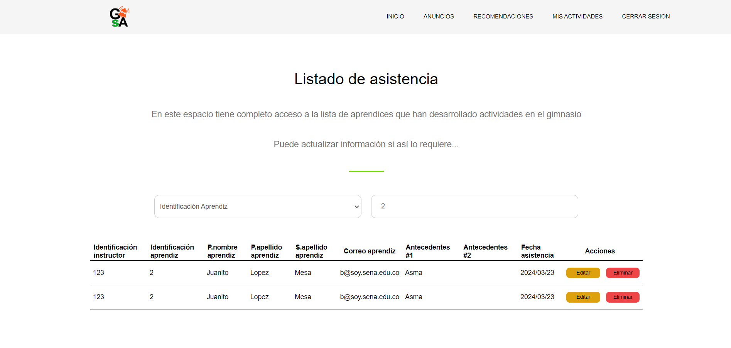

* El número de identificación de un instructor específico:

**Paso 10:** Se selecciona la opción dentro del listado:

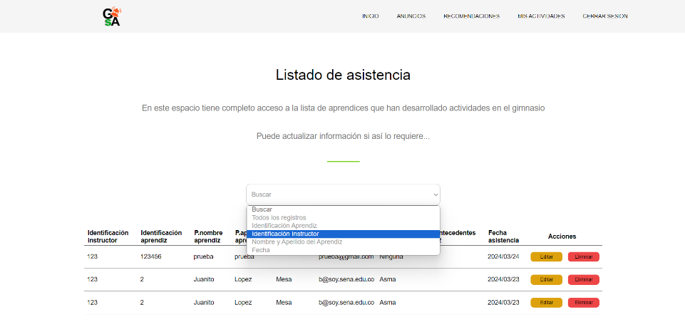

**Paso 11:** Se habilitará al lado del selector un campo para digitar el número de identificación del instructor a buscar:

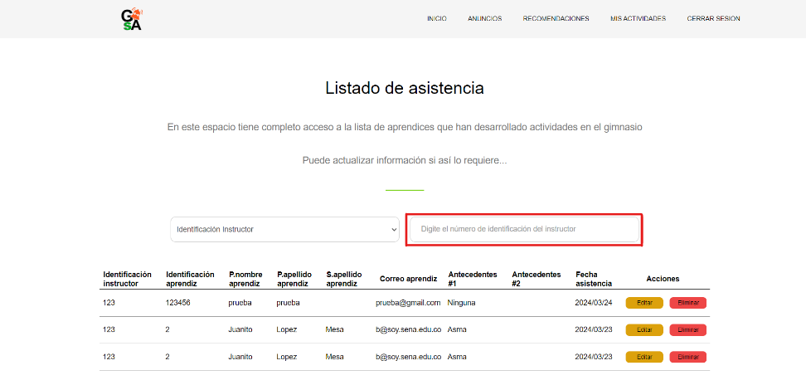

**Paso 12:** Se digita el número de identificación y se mostrarán los registros que correspondan al instructor:

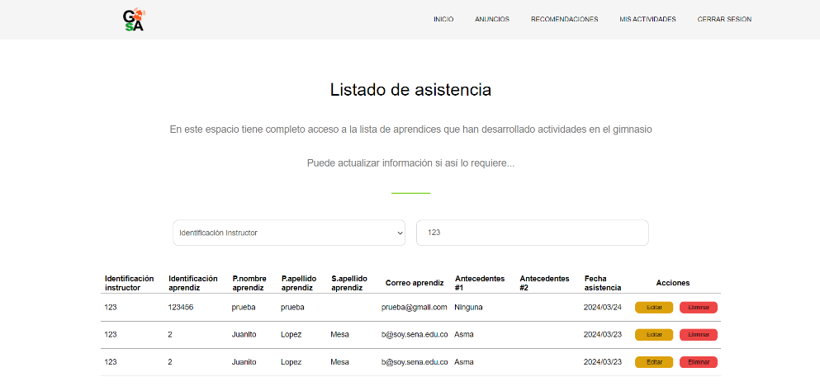

* El nombre de un aprendiz:

**Paso 13:** Se selecciona la opción dentro del listado:

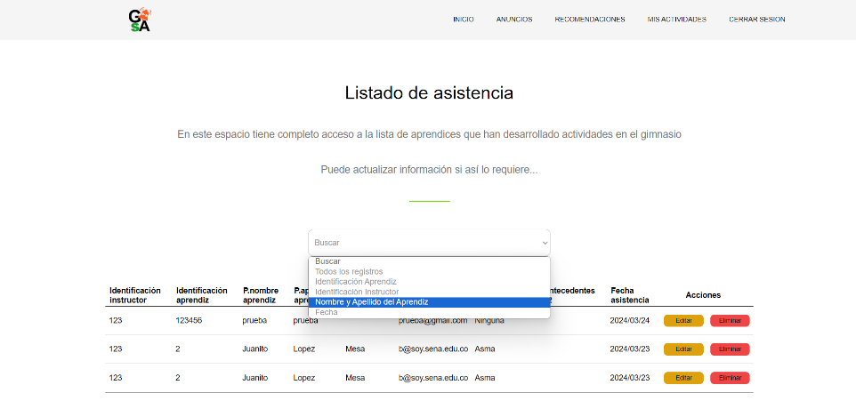

**Paso 14:** Se habilitará al lado del selector un campo para digitar el nombre del aprendiz a buscar:

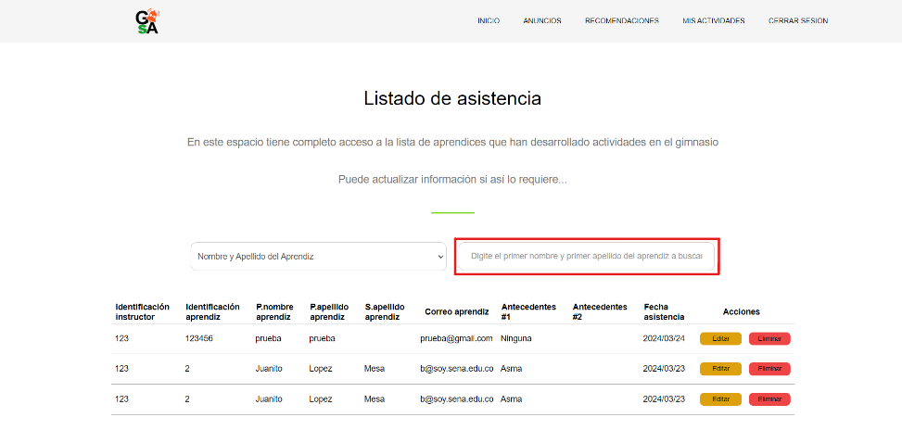

**Paso 15:** Se digita el nombre y se mostrarán los registros que correspondan al aprendiz:

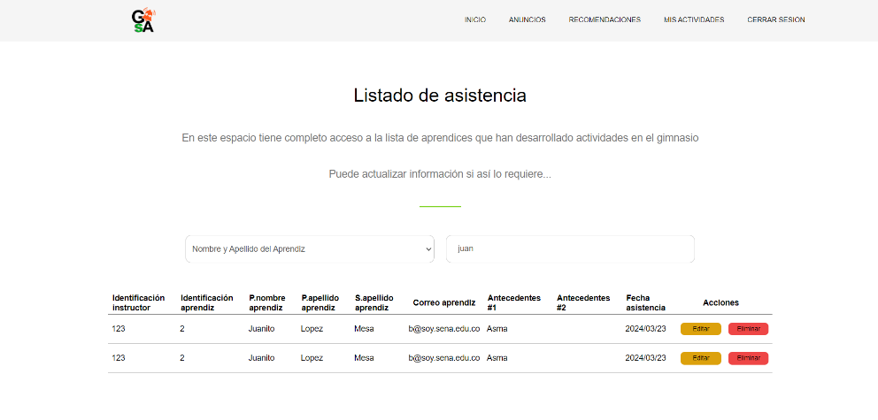

* Fecha en la que se hayan registrado asistencias:

**Paso 16:** Se selecciona la opción dentro del listado:

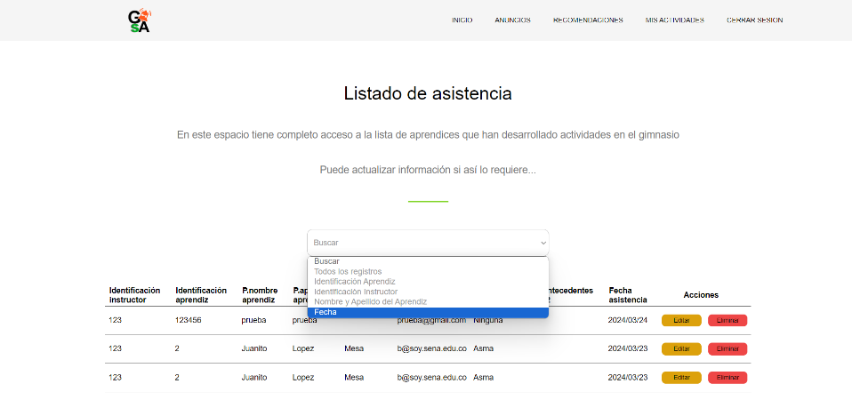

**Paso 17:** Se habilitará al lado del selector un campo para seleccionar la fecha a buscar:

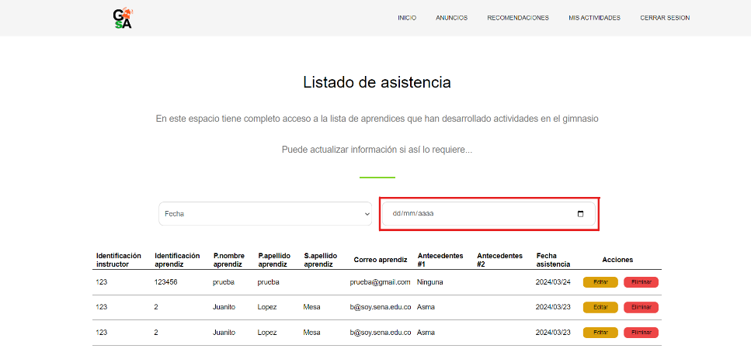

**Paso 18:** Se selecciona la fecha y se mostrarán los registros que correspondan:

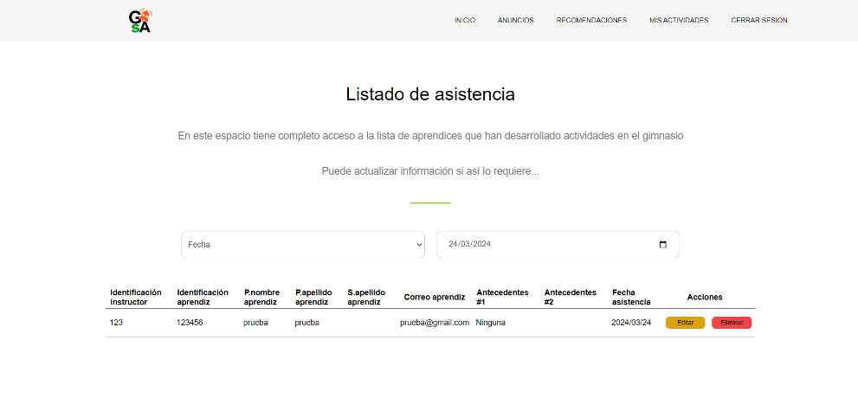

**Paso 19**: Al momento darle al botón de “**editar**” en alguno de los registros, nos dirija a la vista de edición del registro que hayamos seleccionado, aquí modificaremos los campos que necesitemos editar del registro. Una vez realizada la modificación, le daremos al botón de “**Actualizar registro**” para ya aplicar el cambio.

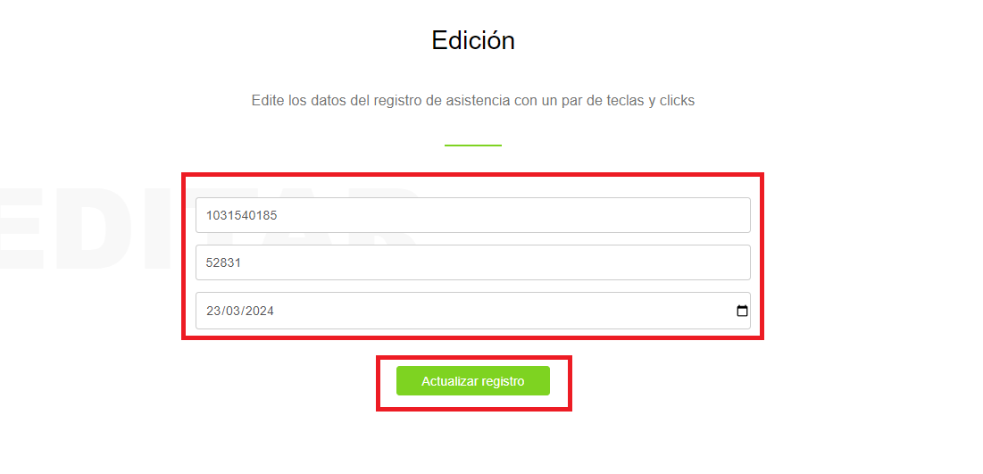

**Paso 20:** Ahora, para eliminar un registro, le daremos al botón de “eliminar”, y nos aparecerá una ventana de confirmación que nos dirá si estamos seguros de eliminar el registro o no; aquí ya será decisión del instructor si desea o no eliminarlo.

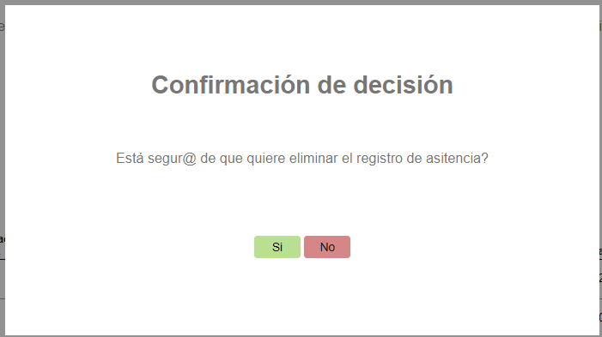

### **5.5.4. Administradores.**

Una vez que el administrador haya iniciado sesión, para cumplir con sus actividades dentro del sistema debe

**Paso 1:**

Haga clic en la sección "**Mis actividades**" en la barra de navegación.



**Paso 2:**

Se mostrará una vista de bienvenida para el administrador, tendremos 3 actividades que realizará el administrador, está “**Gestionar anuncio**s”, “**Gestionar usuario**” y “**Generar reportes**”

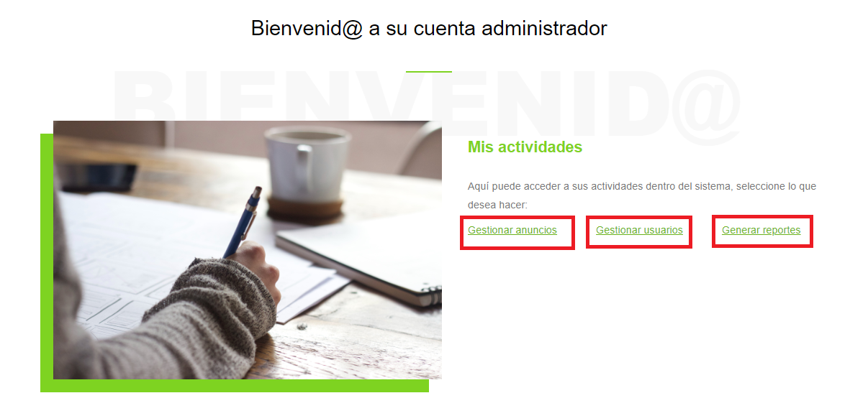

**Paso 3**: Ahora vamos a dirigirnos a “**Gestionar anuncios**”, nos mandara a la vista de listado de anuncios del sistema, aquí podremos ya sea agregar anuncios, editar anuncios y/o eliminar anuncios.

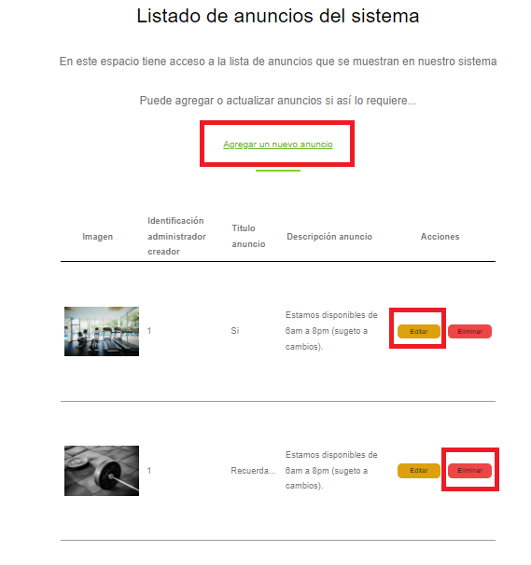

**Paso 4**: Agregaremos un anuncio, así que le daremos en “**Agregar un nuevo anuncio**”; nos enviará el sistema a la vista de creación de anuncio, aquí se llenarán los datos correspondientes al anuncio que les será mostrado a los aprendices del sistema. Una vez completemos el formulario, le daremos “**Añadir**”.

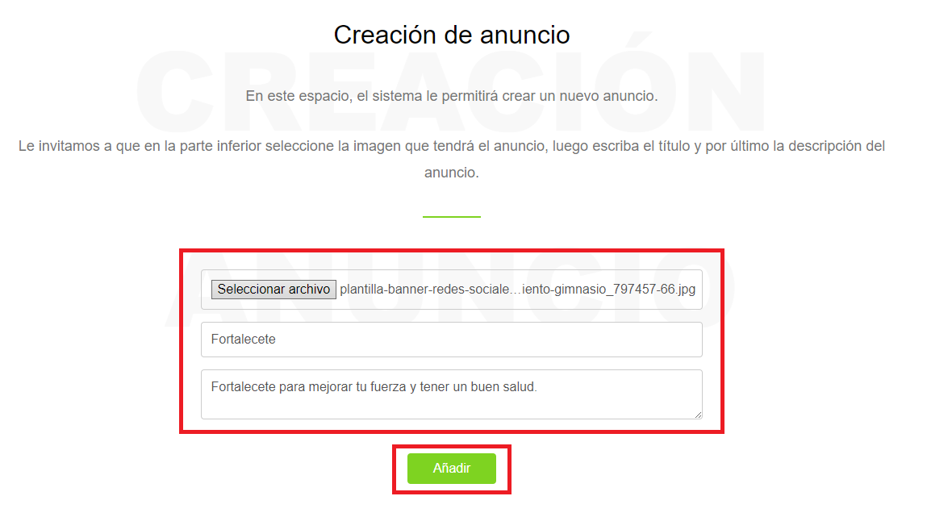

**Paso 5:** Ahora, le daremos al botón “**editar**” en cualquier anuncio dentro del listado de anuncios. El sistema nos enviará a la vista de edición para modificar el anuncio que seleccionamos; una vez modifiquemos el anuncio según corresponda, le daremos al botón “**Actualizar registro**” para aplicar los cambios.

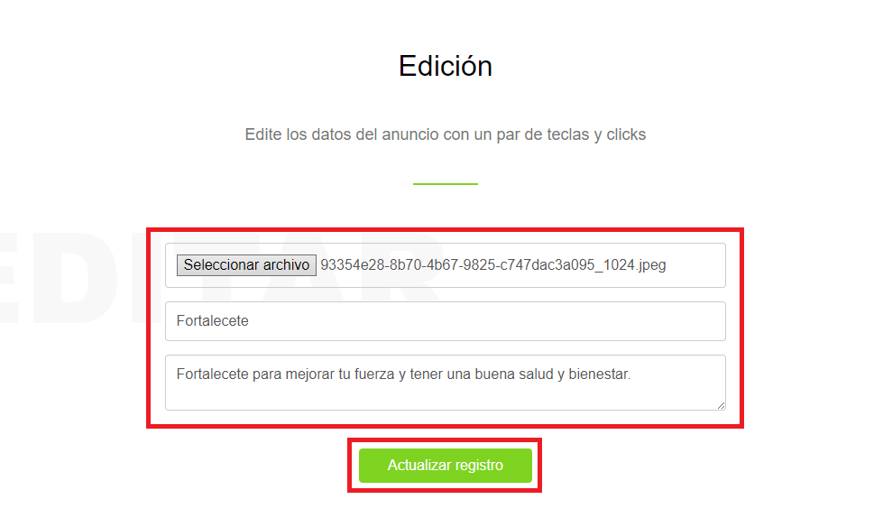

**Paso 6:** Ahora, si queremos eliminar un anuncio en específico, le daremos en el botón de “**eliminar**”; posteriormente nos aparecerá una ventana de confirmación que nos preguntará si estamos seguros de eliminar el anuncio o no, aquí ya será decisión del administrador si desea o no eliminarlo.

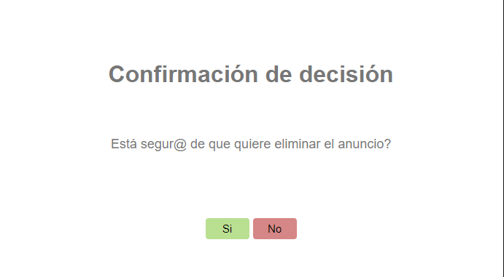

Ahora pasaremos a la otra actividad que realizará el administrador.

**Paso 7**: Vamos a dirigirnos a “**Gestionar usuarios**” en la página de bienvenida del usuario; el sistema nos enviará a la vista de listado de usuarios del sistema.

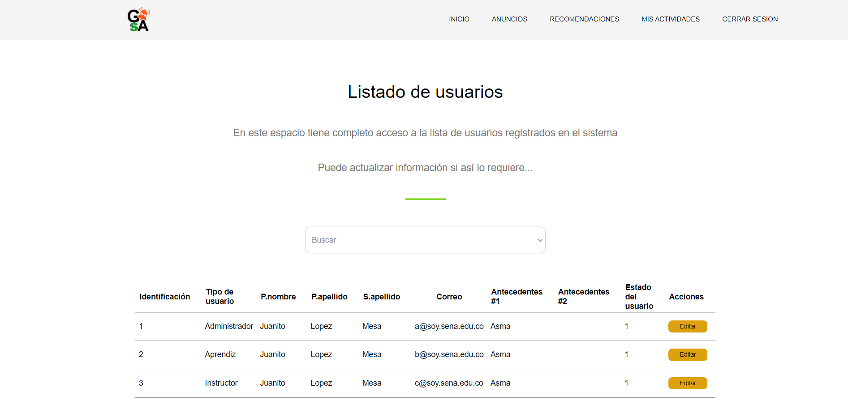

**Paso 8:** Se encontrará un filtro (la opción “**buscar**”) que permite buscar usuarios basados en:

* El número de identificación de un usuario:

**Paso 9:** Se selecciona la opción dentro del listado:

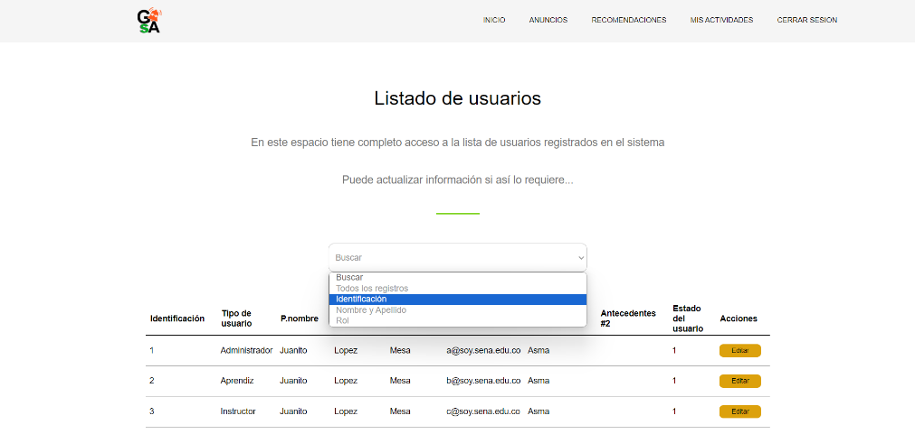

**Paso 10:** Se habilitará al lado del selector un campo para digitar el número de identificación a buscar:

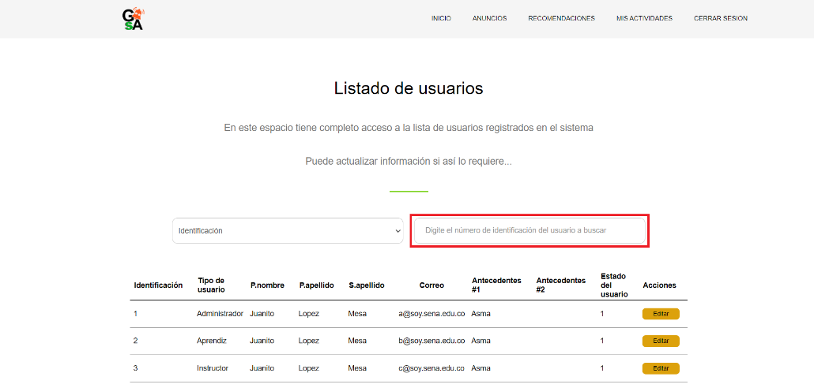

**Paso 11:** Se digita el número de identificación y se mostrarán los resultados:

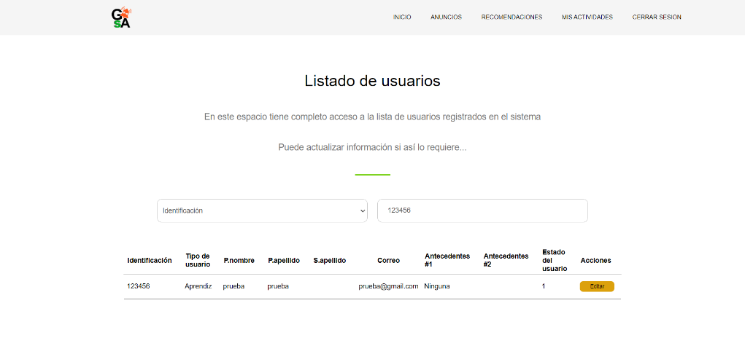

* El nombre de un usuario:

**Paso 12:** Se selecciona la opción dentro del listado:

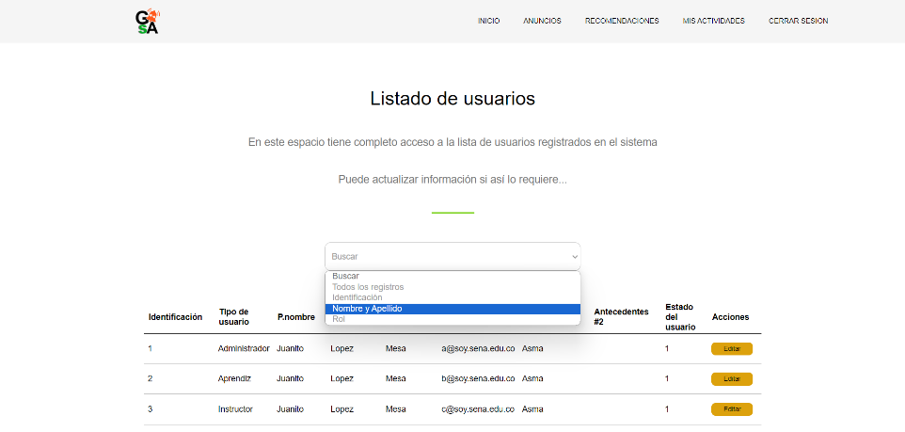

**Paso 13:** Se habilitará al lado del selector un campo para digitar el nombre del usuario a buscar:

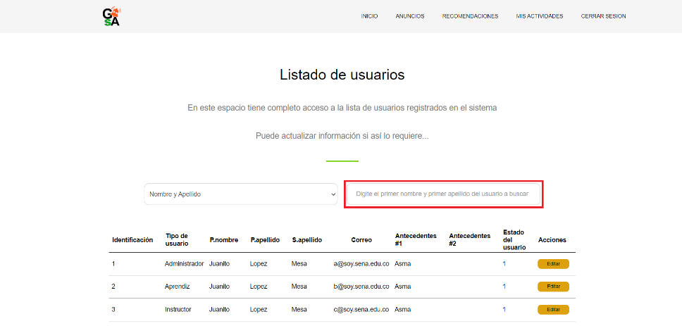

**Paso 14:** Se digita el nombre y se mostrarán los registros que correspondan al nombre:

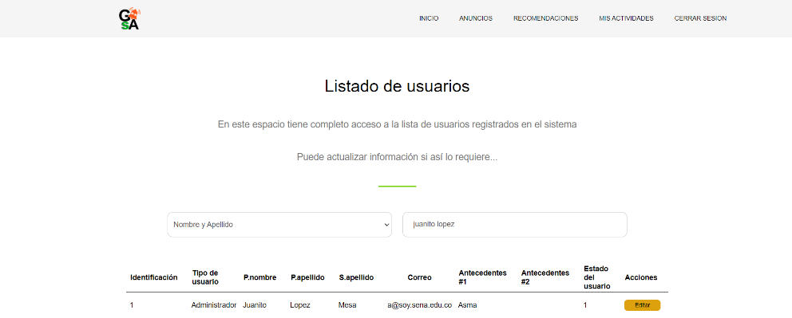

* El rol de los usuarios:

**Paso 15:** Se selecciona la opción dentro del listado:

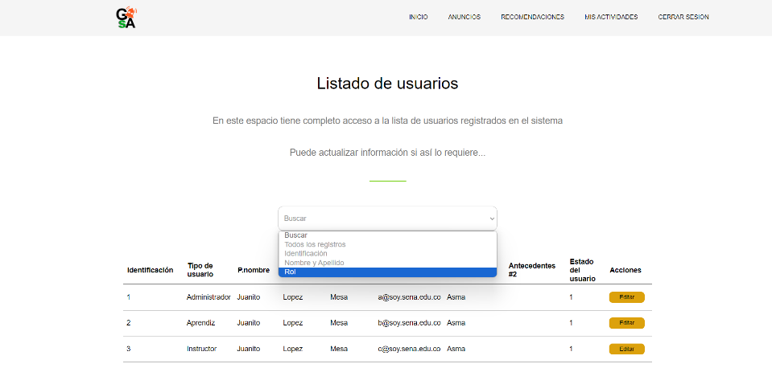

**Paso 16:** Se habilitará al lado del selector un selector adicional para seleccionar el rol a buscar:

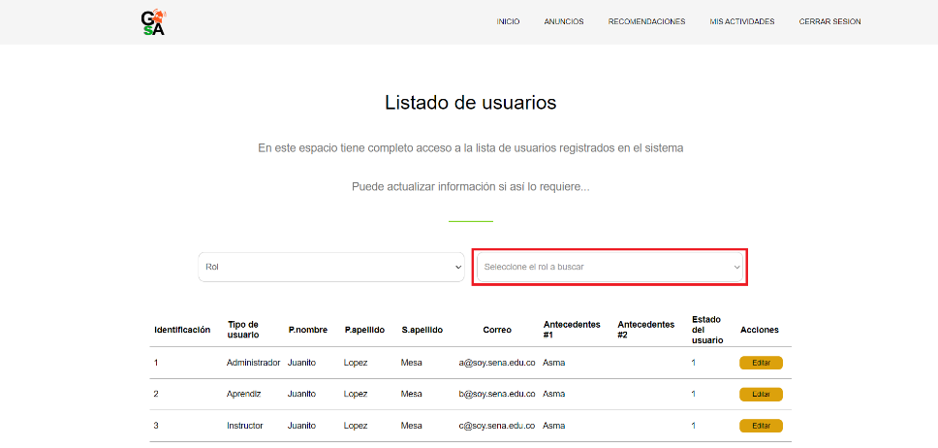

**Paso 17:** Se selecciona el rol y se mostrarán los usuarios que correspondan:

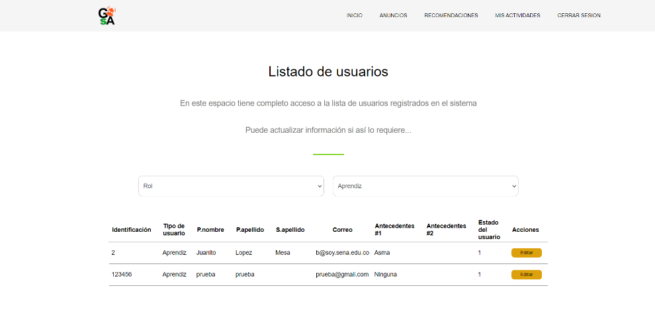

**Paso 18**: Ahora, le daremos al botón “**editar**” en alguno de los registros; el sistema nos enviará a la vista de edición para modificar la información del usuario que seleccionamos. Una vez completo el formulario con sus respectivas modificaciones, le daremos en “**Actualizar información**” para aplicar los cambios.

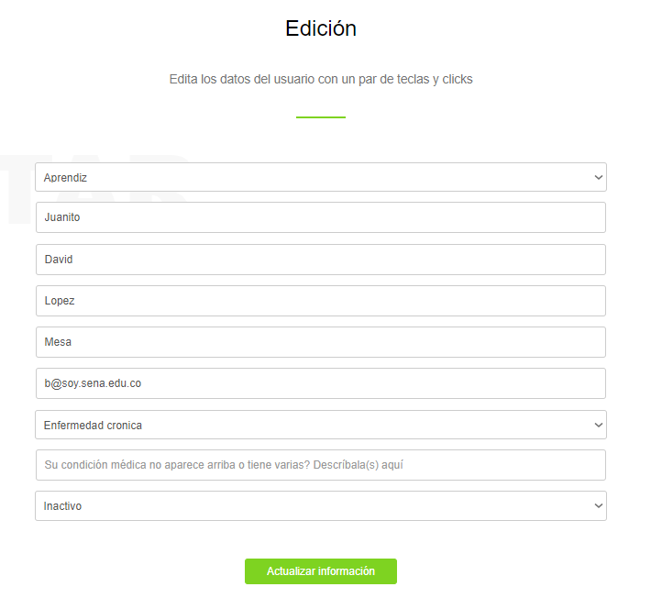

Ahora pasaremos a la otra actividad que realizará el administrador.

**Paso 19:**  Ahora vamos a dirigirnos a “**Generar reportes**”, el sistema nos redirigirá a la vista del generador de reportes; aquí encontrará 3 secciones: Una es **generar reportes de rutinas de los aprendices**, el otro es para **generar reportes de las asistencias de los aprendices** y, por último, se encuentra la opción para **generar reportes de usuarios registrados en el sistema**.

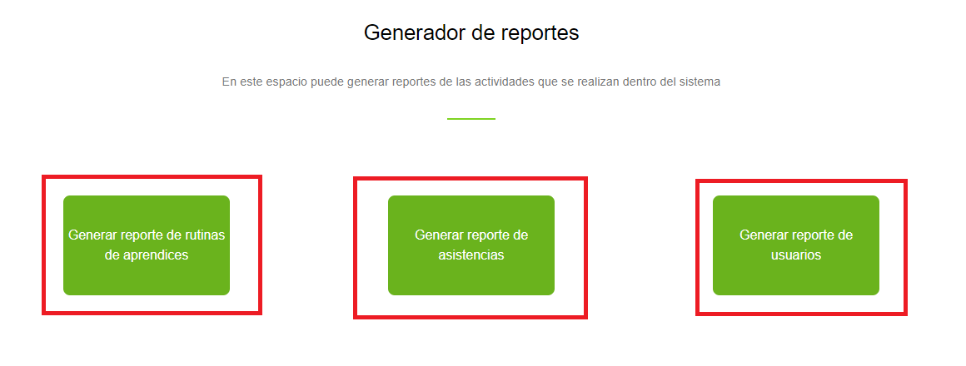

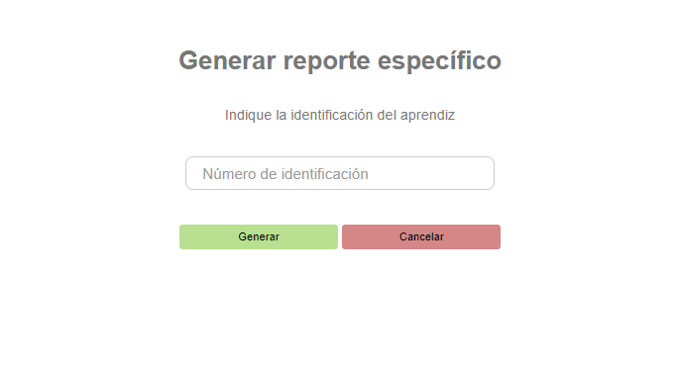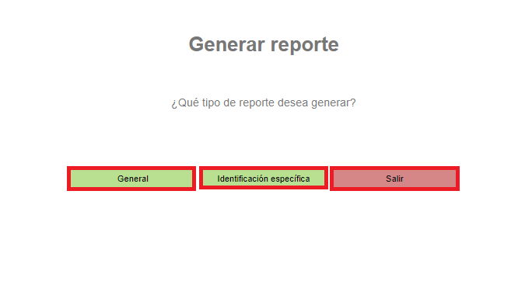**Paso 20**: Ahora, al momento de seleccionar “**Generar reporte de rutinas de aprendices**” nos saldrá una ventana diciendo que tipo de reporte queremos generar; podemos elegir entre el general y uno basado en una identificación específica, así que tendremos que digitar el número del documento del aprendiz para generar el reporte si es que elegimos el último tipo de reporte. Adicionalmente, tenemos un botón para salir, por si no queremos realizar el reporte:

**Paso 21**: Cuando le demos en generar, nos abrirá una ventana del navegador indicándonos donde guardar el archivo **PDF** (el administrador elegirá de preferencia donde guardar el archivo)

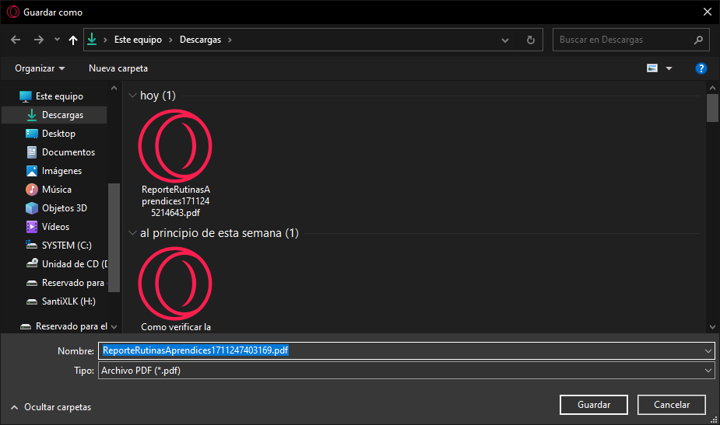

**Paso 22:** Una vez generado y guardado el archivo, ya lo podemos abrir (ya sea el que hayamos elegido el general o el específico); y se nos dará la visualización del reporte de las rutinas.

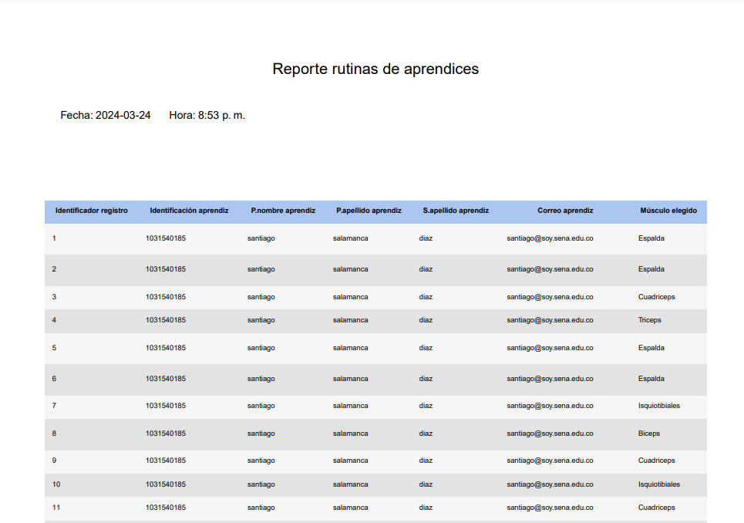

Con esto concluimos el tema del generador de reportes de rutinas, ahora pasaremos a la sección **generar reporte de las asistencias de los aprendices.**

**Paso 23:** Aquí se aplicará lo mismo hecho en el anterior generador de reportes (el de rutinas), solo que se agrega una opción para, si se prefiere, generar reportes de asistencias basadas en una fecha específica de la que se quieran obtener los registros creados.

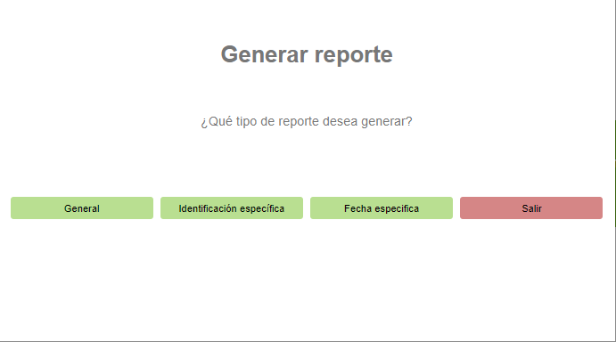

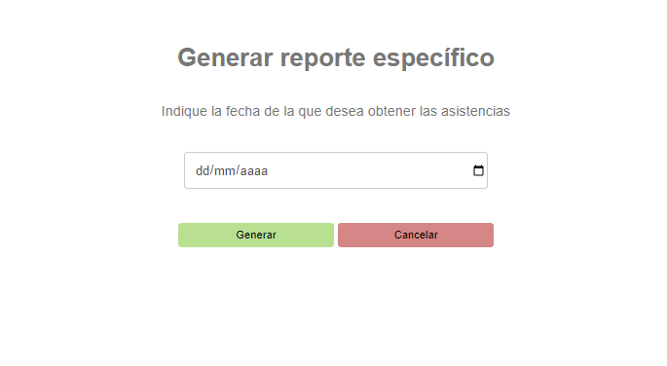

**Paso 24:** Una vez generado y guardado el archivo, lo podemos abrir, y nos dará la visualización del reporte de asistencias de los aprendices.

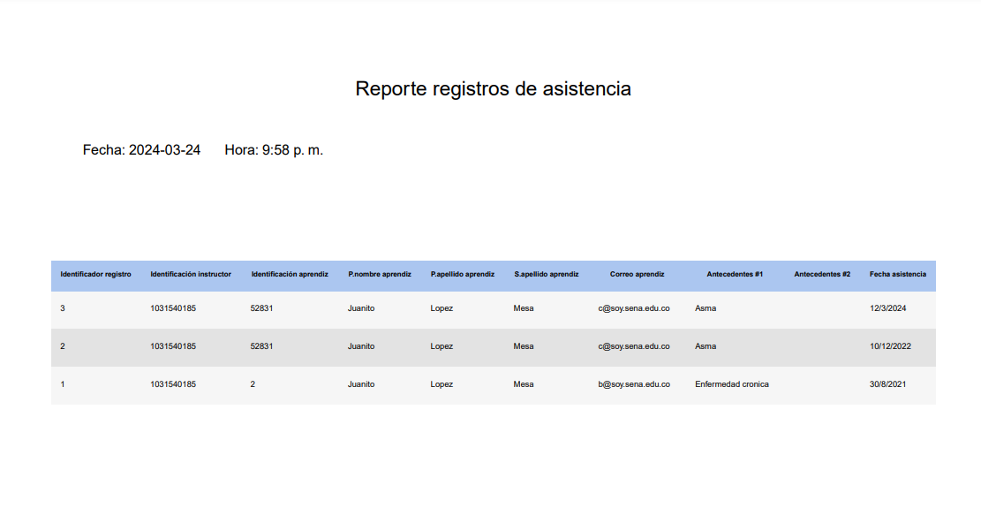

Con esto concluimos el tema del generador de reportes de asistencias, ahora pasaremos a la sección **generar reporte de usuarios.**

**Paso 25:** Aquí también se aplica lo mismo que en el generador de reportes de las rutinas de los aprendices, solo que este es un generador de reporte enfocado en los usuarios que están registrados al sistema.

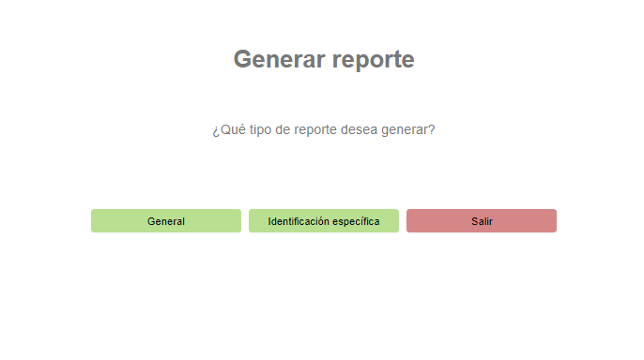

**Paso 26:** Una vez generado y guardado el archivo, lo podemos abrir, y nos dará la visualización del reporte de los usuarios registrados en el sistema.

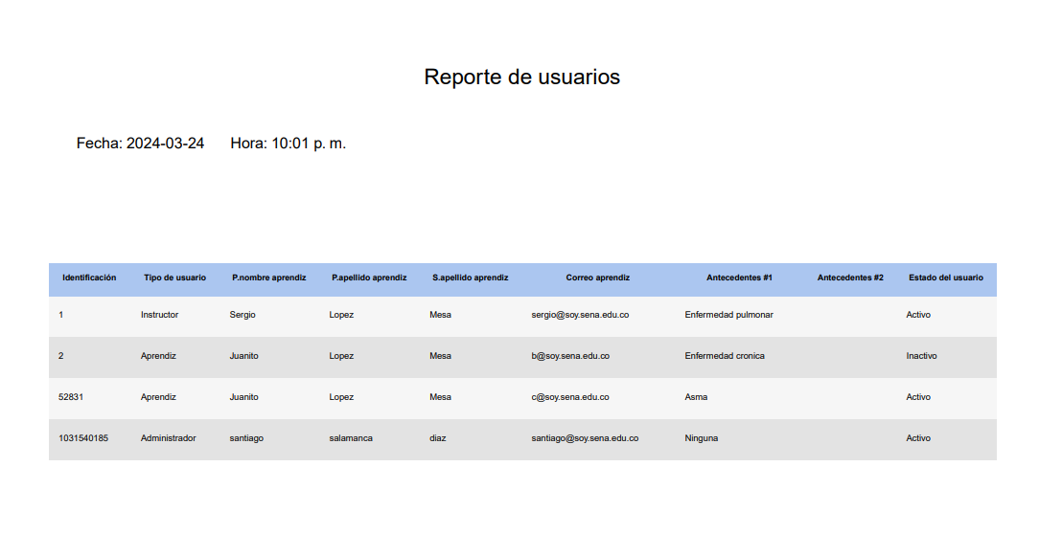

## ***5.6. Información sobre la mesa de ayuda.***

La mesa de ayuda está disponible para proporcionar asistencia técnica y resolver cualquier duda o problema relacionado con el uso del sistema de información del gimnasio.

**Horario de atención:**

La mesa de ayuda está disponible de lunes a viernes, de 9:00 a.m. a 6:00 p.m.

**Contacto:**

Teléfono: 318 4926695 - 314 3112548 - 304 2399221

Correo: [marco_ortiz@soy.sena.edu.co](mailto:marco_ortiz@soy.sena.edu.co) - [mlmarin273@soy.sena.edu.co](mailto:mlmarin273@soy.sena.edu.co) - [santiago.salamanca10@soy.sena.edu.co](mailto:santiago.salamanca10@soy.sena.edu.co)

**Comentarios y sugerencias:**

Valoramos su opinión y estamos siempre buscando maneras de mejorar nuestros servicios. Si tiene algún comentario o sugerencia sobre la no dude en hacérnoslo saber.

## ***5.7. Descripción de los mensajes de error.***

Los mensajes de error que se presentan en el sistema ocurren en su mayoría dentro de los formularios que usted como usuario llena dentro del aplicativo. Cuando nos referimos a formularios, hablamos de espacios en los que se le solicitan ciertos datos suyos para proceder con un proceso específico. Habiendo hecho la anterior aclaración, le invitamos a conocer dichos errores que puede obtener al usar el sistema y cómo solucionarlos o afrontar la situación:

### **5.7.1. Generales.**

Se pueden presentar algunos inconvenientes dentro de algunas páginas en el inicio del aplicativo (o, dicho de otra forma, en las páginas que se muestran antes de que usted inicie sesión dentro de una cuenta existente el sistema); le invitamos a conocer los errores con los que se puede encontrar en el inicio, teniendo en cuenta que se presentan en el registro, inicio de sesión y el formulario de recuperación contraseñas.

#### ***5.7.1.1. Registro.***

En la página de registro pueden ocurrir los siguientes errores:

#### ***5.7.1.1.1. Campos obligatorios no llenos - Primer Nombre.***

Se presenta cuando no se llena el campo obligatorio del primer nombre del usuario.

El error se muestra de la siguiente forma:

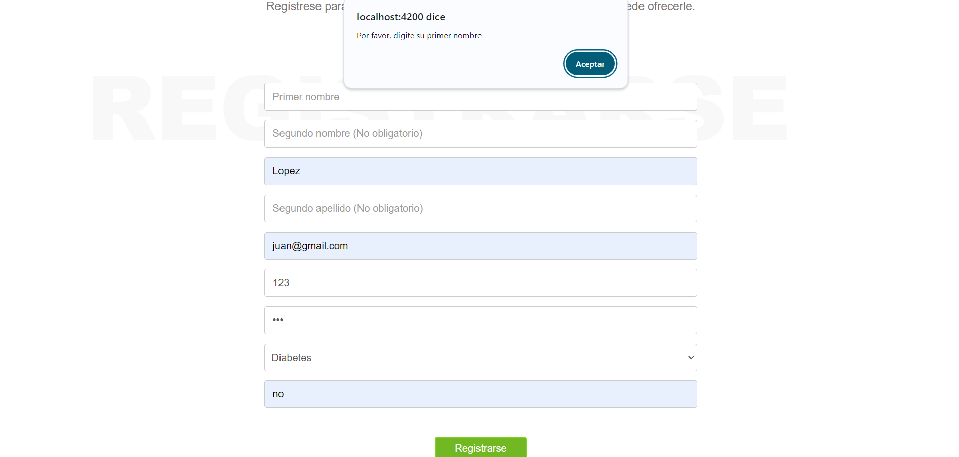

Se soluciona llenando el campo del primer nombre.

***5.7.1.1.2. Campos obligatorios no llenos - Primer Apellido.***

Se presenta cuando no se llena el campo obligatorio del primer apellido del usuario.

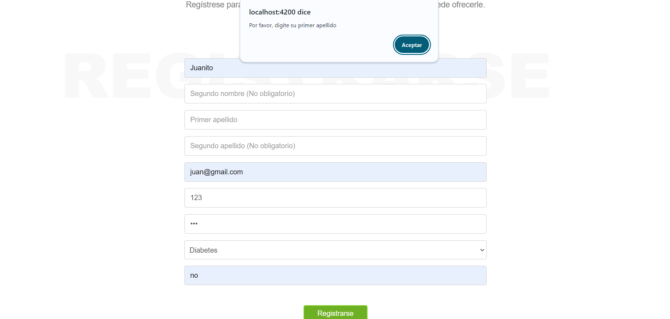El error se muestra de la siguiente forma:

Se soluciona llenando el campo del primer apellido.

***5.7.1.1.3. Campos obligatorios no llenos - Correo Sena.***

Se presenta cuando no se llena el campo obligatorio del correo electrónico de dominio Sena del usuario.

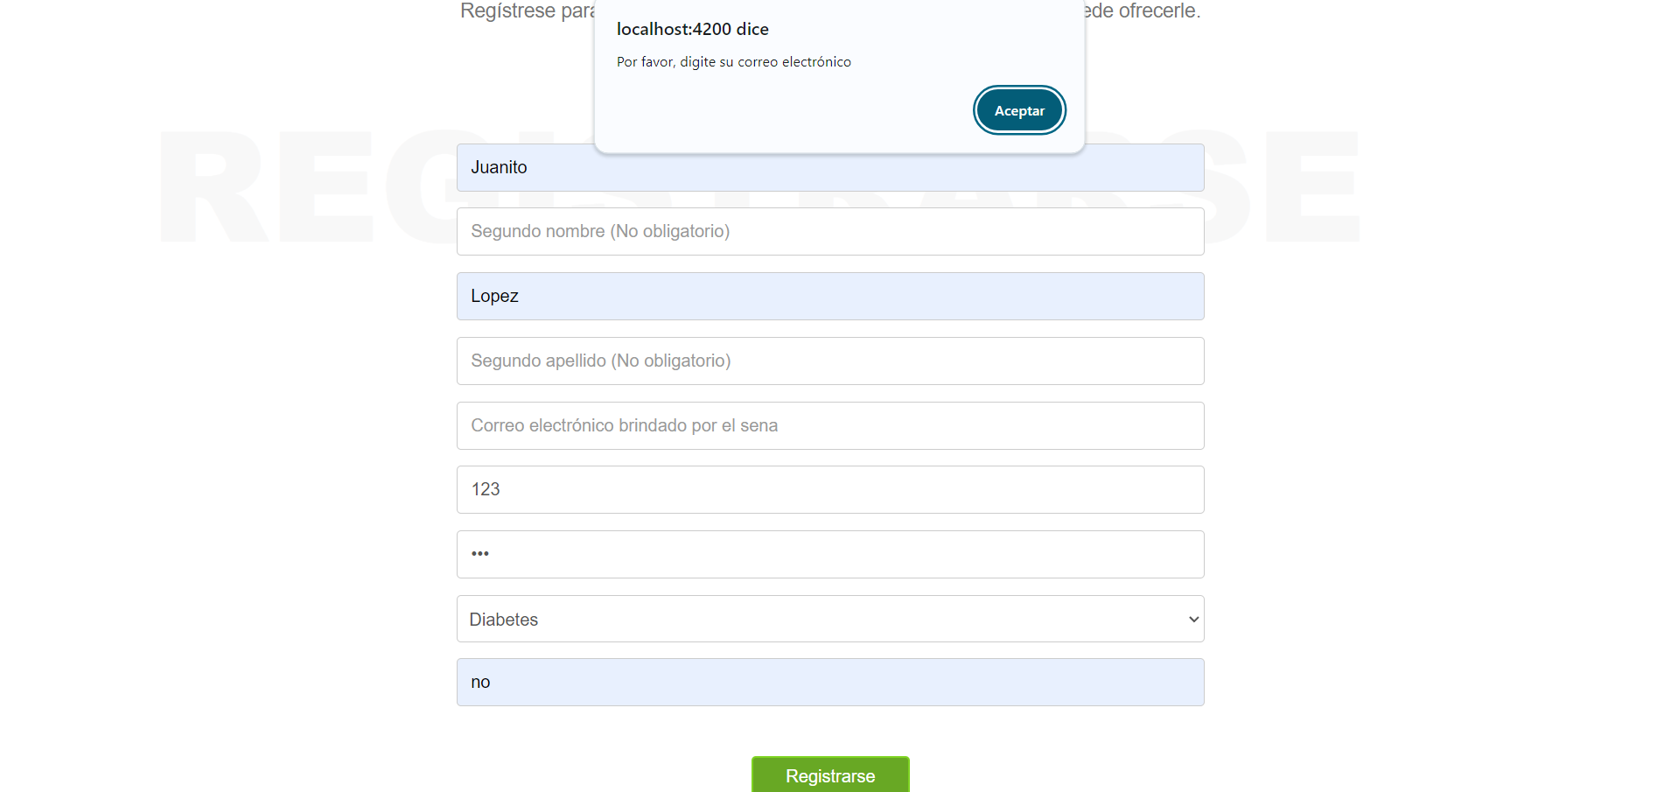El error se muestra de la siguiente forma:

Se soluciona llenando el campo del correo electrónico de dominio Sena.

***5.7.1.1.4. Campos obligatorios no llenos - Identificación.***

Se presenta cuando no se llena el campo obligatorio de la identificación del usuario.

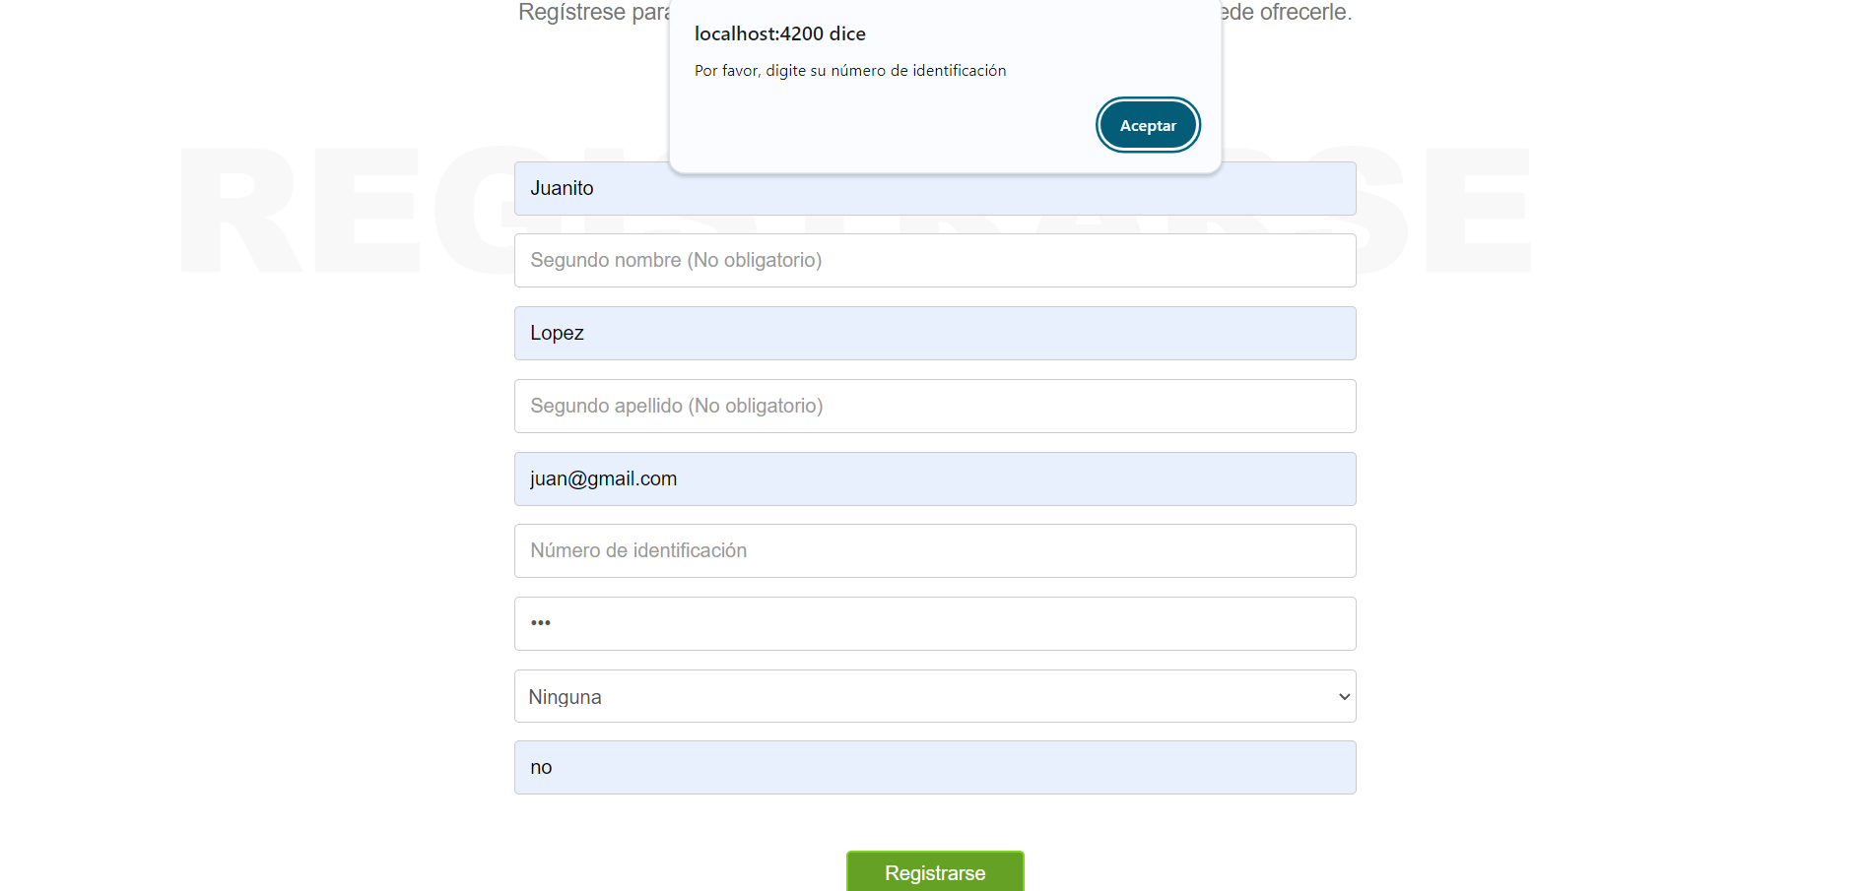El error se muestra de la siguiente forma:

Se soluciona llenando el campo de la identificación.

***5.7.1.1.5. Campos obligatorios no llenos - Contraseña.***

Se presenta cuando no se llena el campo obligatorio de la contraseña para la cuenta del usuario.

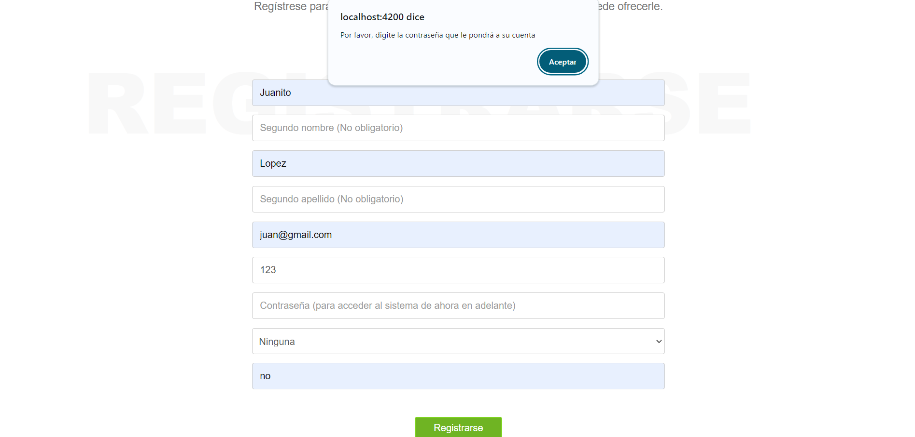El error se muestra de la siguiente forma:

Se soluciona llenando el campo de la contraseña.

***5.7.1.1.6. Campos obligatorios no llenos - Condiciones médicas.***

Se presenta cuando no se selecciona una opción dentro del selector obligatorio “¿Tiene condiciones médicas que debamos conocer?”.

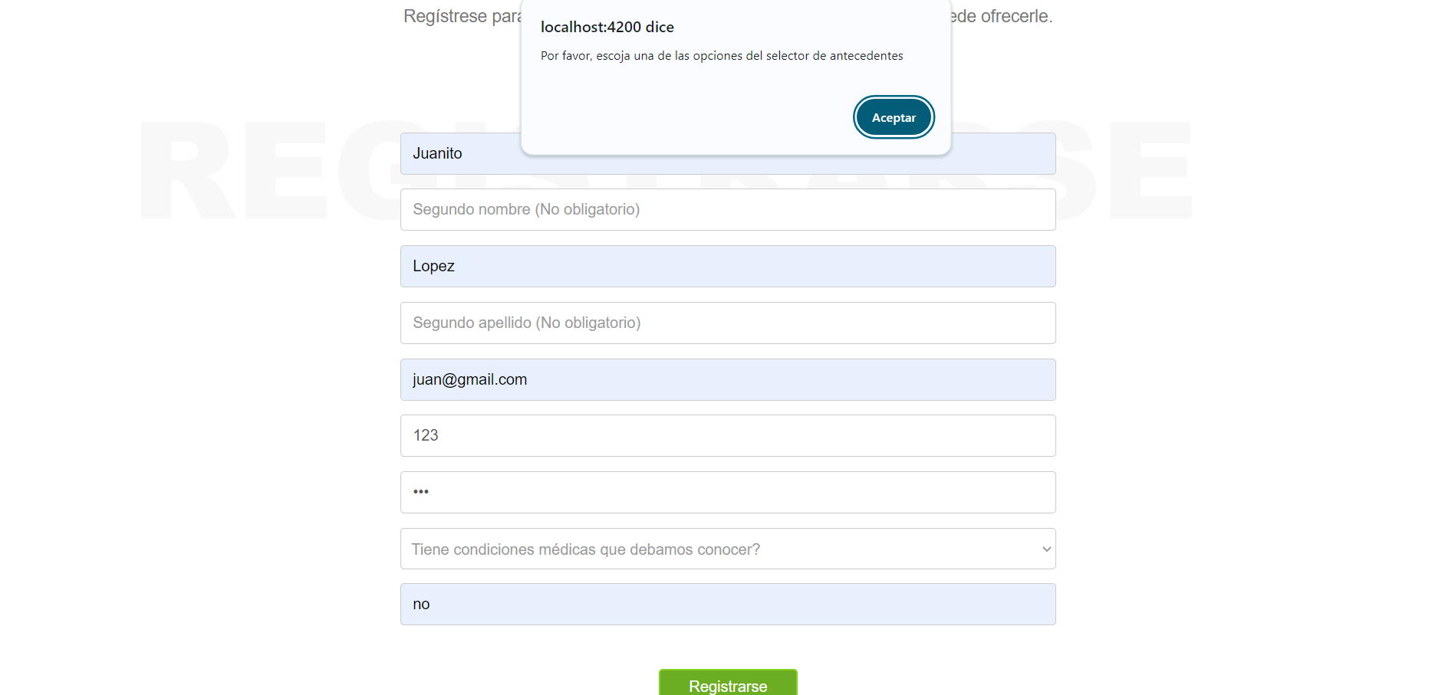El error se muestra de la siguiente forma:

Se soluciona seleccionando una de las opciones del selector de los antecedentes de salud (en el caso de que no tenga ninguna, puede seleccionar la opción “Ninguna”).

***5.7.1.1.7. Correo existente y activo.***

Se presenta cuando se llena el campo del correo electrónico de dominio Sena con un correo que ya exista y se encuentre activo dentro del sistema (es decir, que haya un usuario que en la actualidad use ese correo para acceder al sistema).

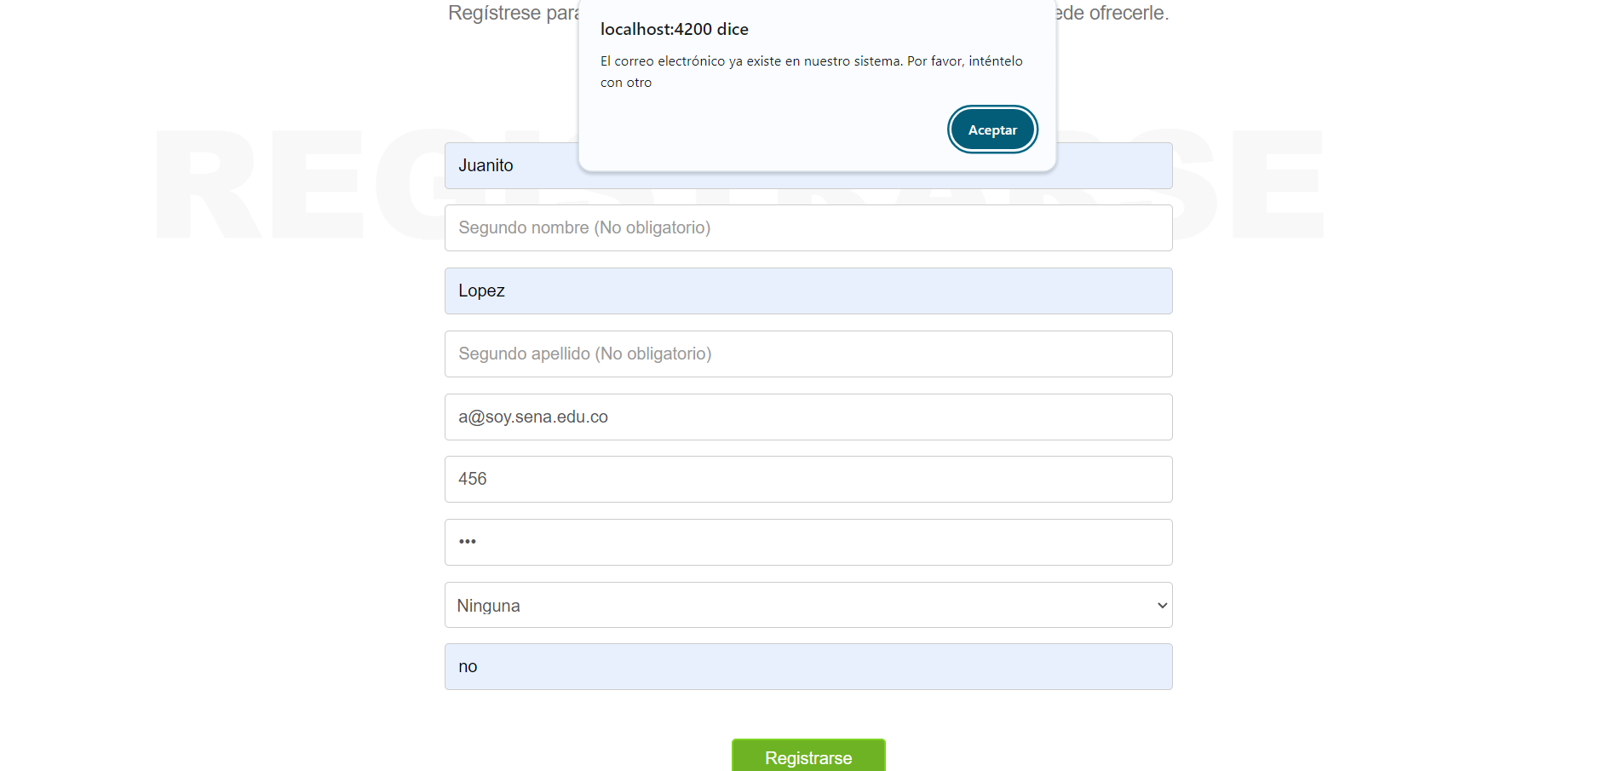El error se muestra de la siguiente forma:

Se soluciona llenando el campo del correo electrónico con otro correo que tenga el usuario, o escalando el caso y hablando con los administradores del sistema para aclarar por qué hay otra cuenta usando el correo electrónico.

***5.7.1.1.8. Número de identificación existente.***

Se presenta cuando se llena el campo de la identificación con un número que ya haya sido registrado dentro del sistema.

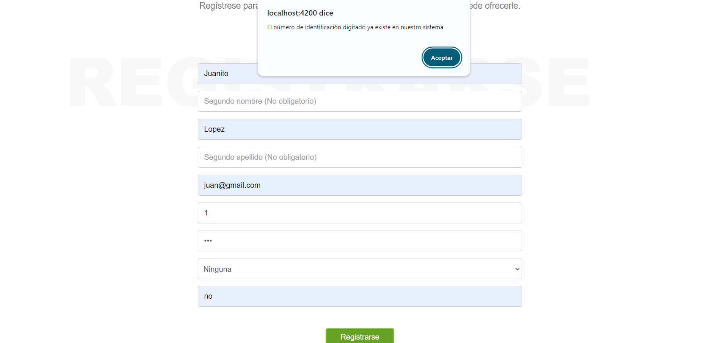El error se muestra de la siguiente forma:

Se soluciona escalando el caso y hablando con los administradores del sistema para aclarar por qué hay otra cuenta registrada con la identificación del usuario (caso en el que se requerirá de la identificación del usuario para que se corrobore que el mismo tiene ese número y alguien está suplantando su identidad).

#### ***5.7.1.2. Inicio de sesión.***

En la página de registro pueden ocurrir los siguientes errores:

***5.7.1.2.1. Campos obligatorios no llenos - Correo Sena.***

Se presenta cuando no se llena el campo obligatorio del correo electrónico de dominio Sena del usuario.

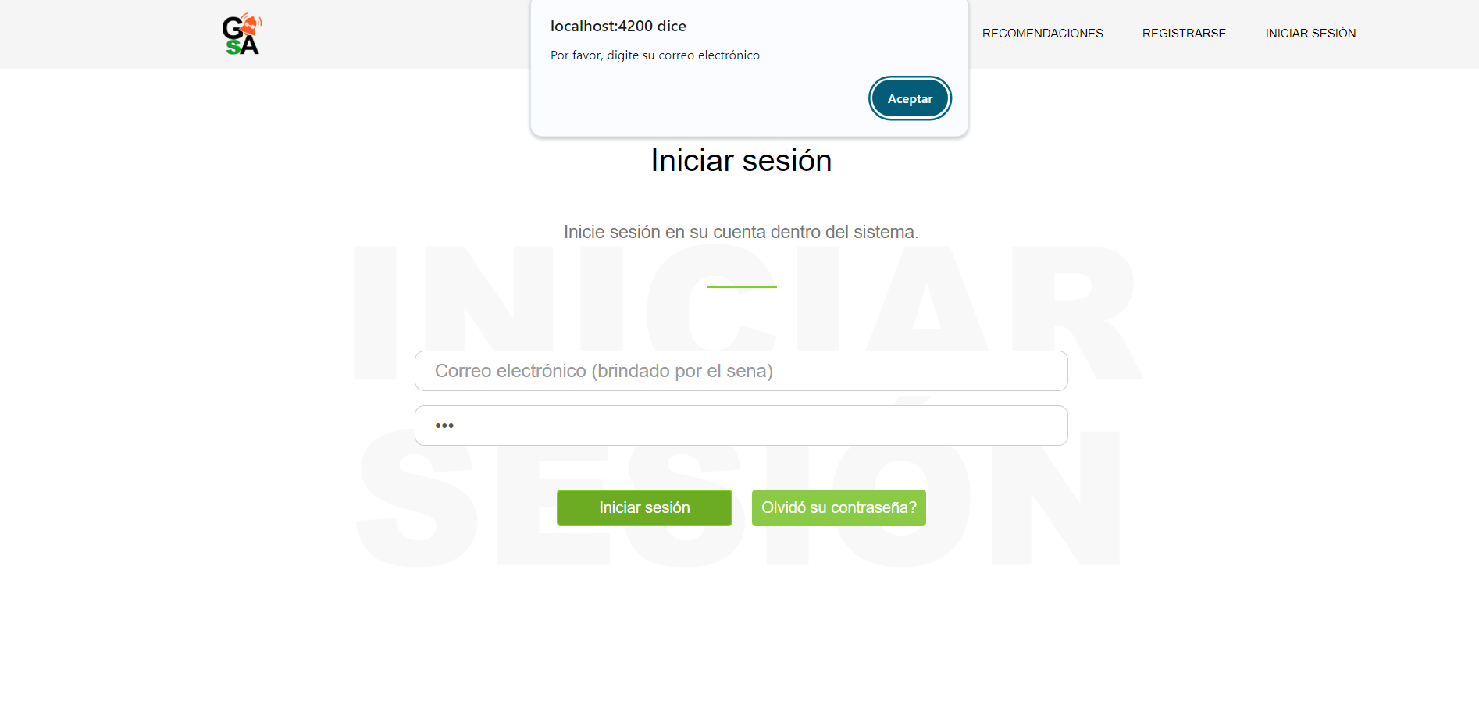El error se muestra de la siguiente forma:

Se soluciona llenando el campo del correo electrónico de dominio Sena.

***5.7.1.2.2. Campos obligatorios no llenos - Contraseña.***

Se presenta cuando no se llena el campo obligatorio de la contraseña de la cuenta del usuario.

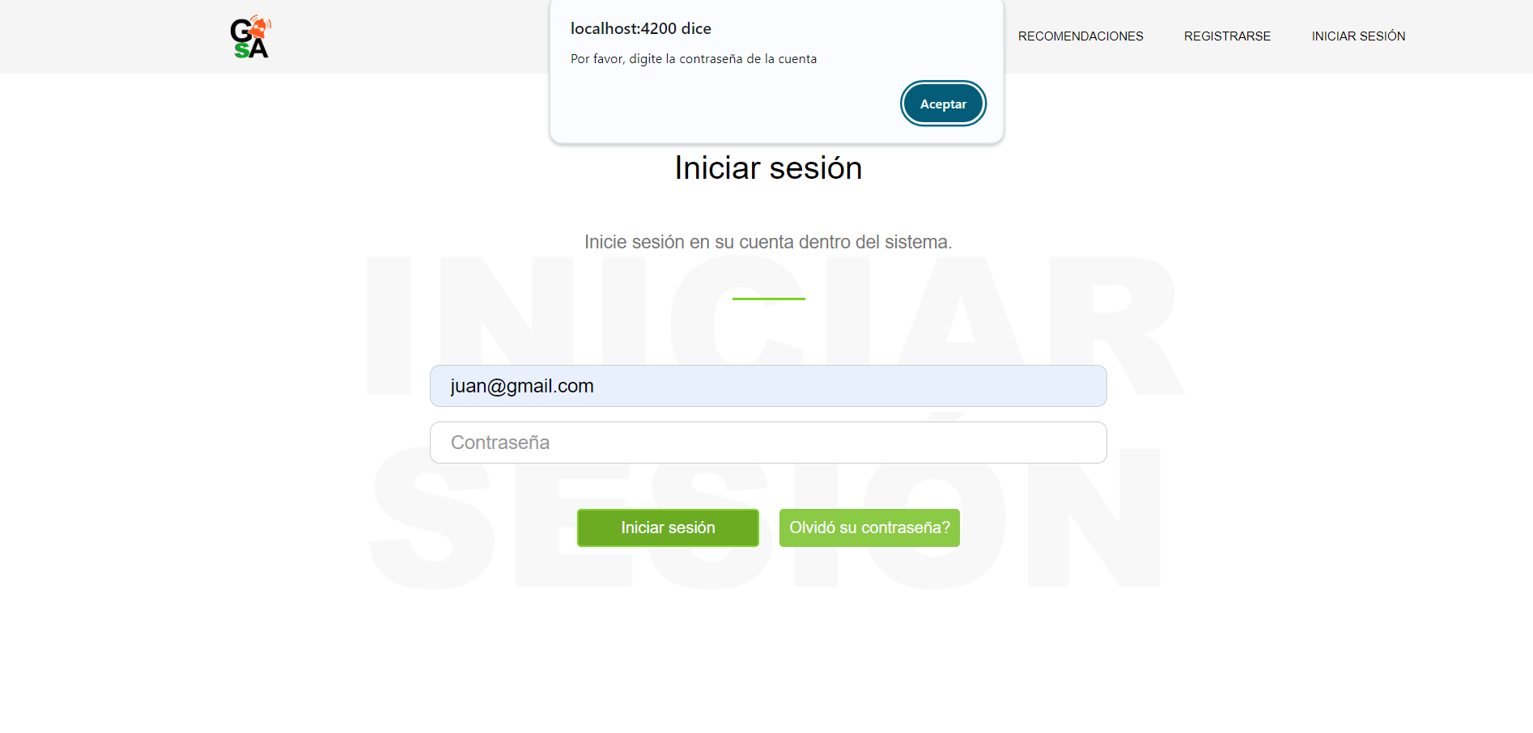El error se muestra de la siguiente forma:

Se soluciona llenando el campo de la contraseña.

***5.7.1.2.3. Correo electrónico y/o Contraseña incorrecta.***

Se presenta cuando se llena uno o ambos campos del inicio de sesión de forma incorrecta (con datos que no se relacionan a una cuenta en concreto).

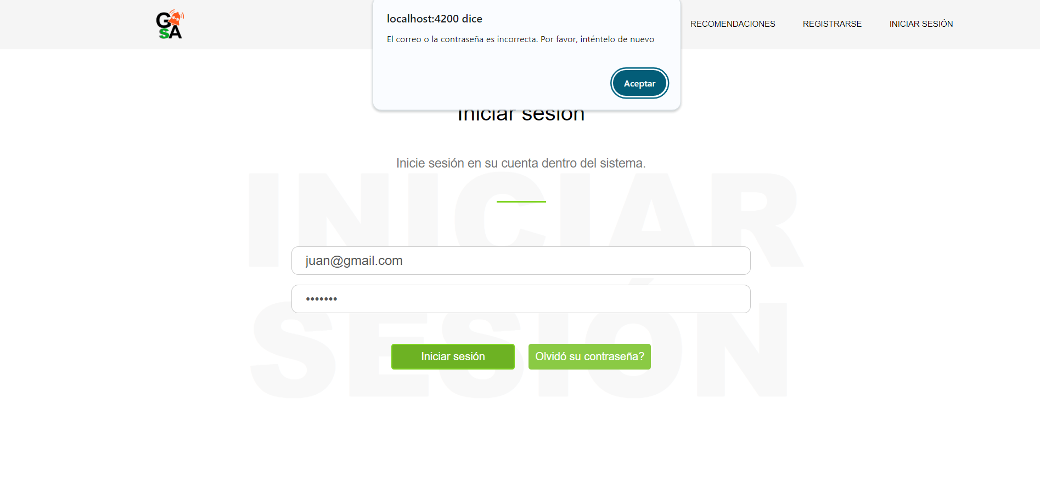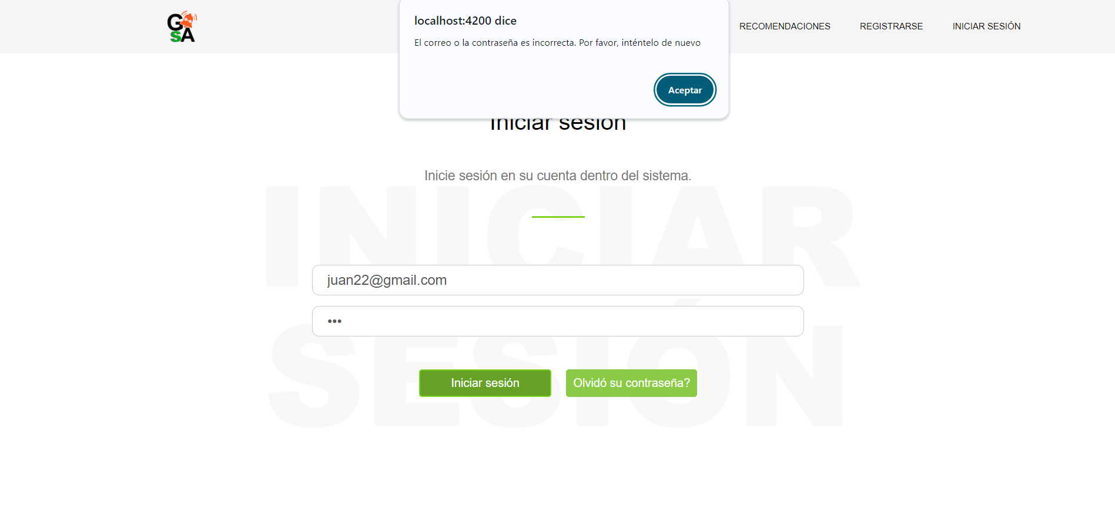El error se muestra de la siguiente forma:

Se soluciona llenando los campos con la información correspondiente a una cuenta existente en el sistema.

#### ***5.7.1.3. Recuperación de contraseñas.***

En la página de recuperación de contraseñas pueden ocurrir los siguientes errores:

***5.7.1.3.1. Campos obligatorios no llenos - Correo Sena.***

Se presenta cuando no se llena el campo obligatorio del correo electrónico de dominio Sena del usuario.

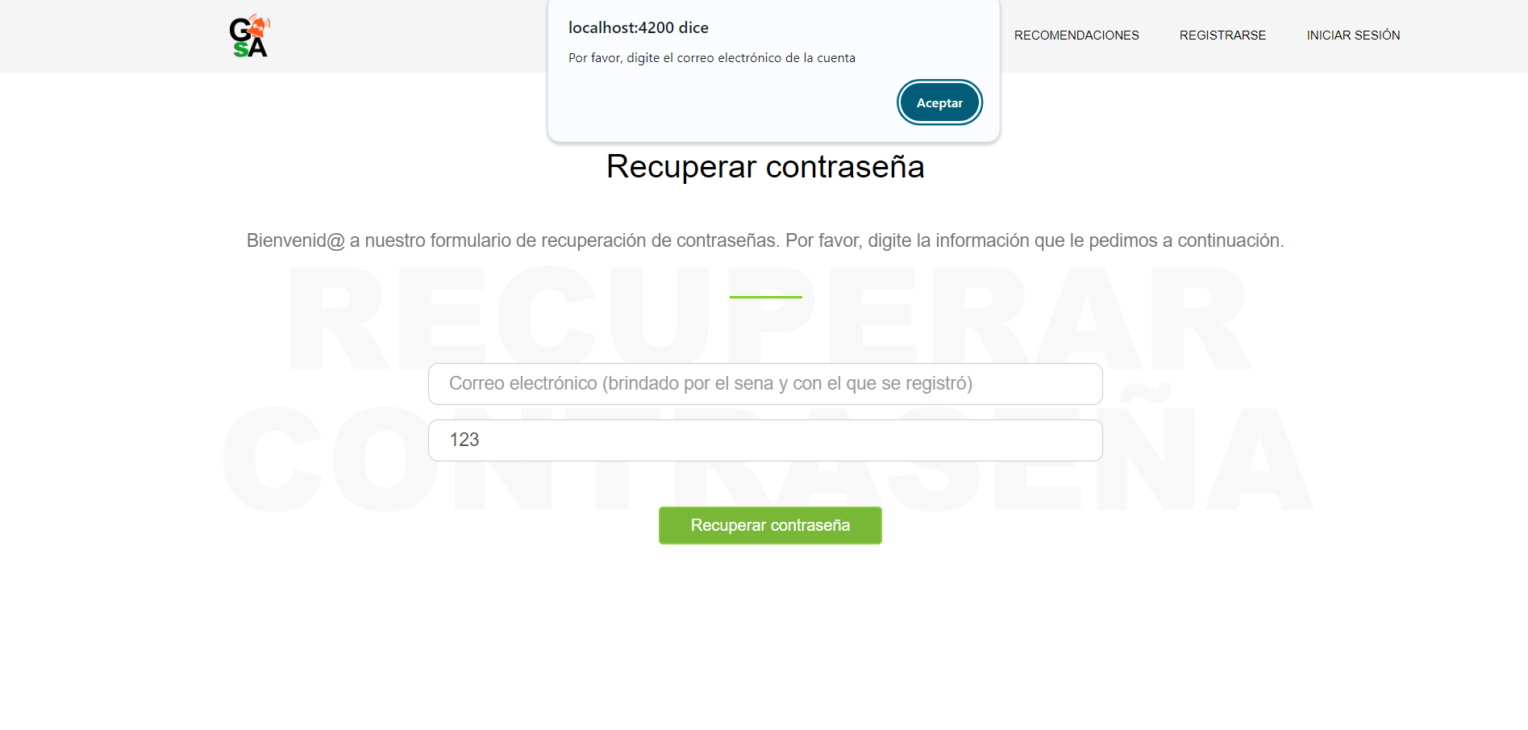El error se muestra de la siguiente forma:

Se soluciona llenando el campo del correo electrónico de dominio Sena.

***5.7.1.3.2. Campos obligatorios no llenos - Identificación.***

Se presenta cuando no se llena el campo obligatorio del número de identificación del usuario.

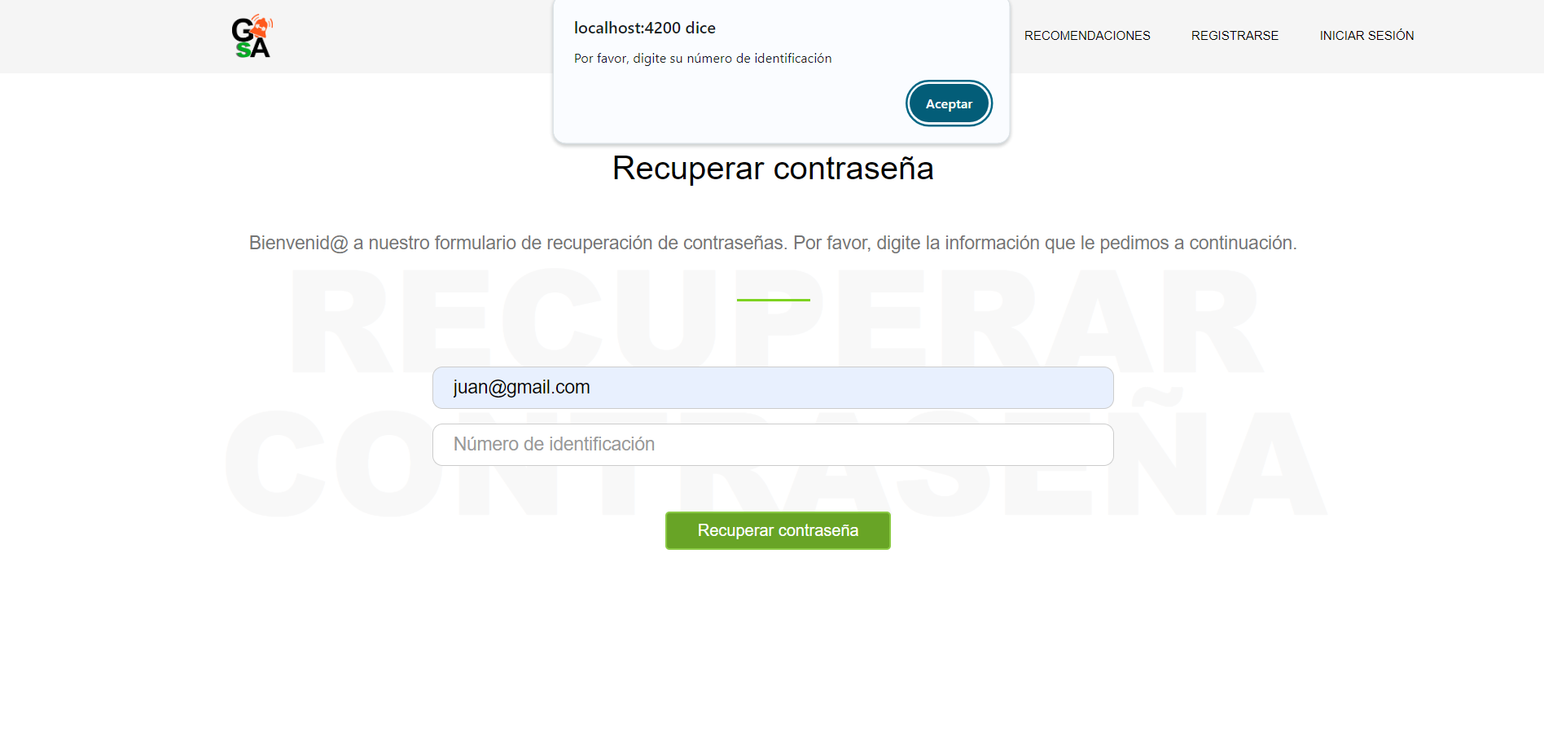El error se muestra de la siguiente forma:

Se soluciona llenando el campo del número de identificación.

***5.7.1.3.3. Correo electrónico y/o Identificación incorrecta.***

Se presenta cuando se llena uno o ambos campos de la recuperación de contraseña de forma incorrecta (con datos que no se relacionan a una cuenta en concreto).

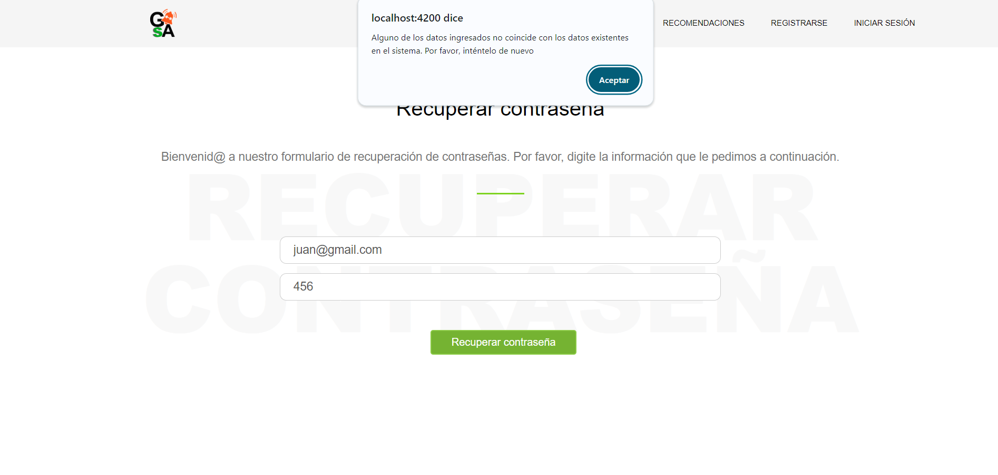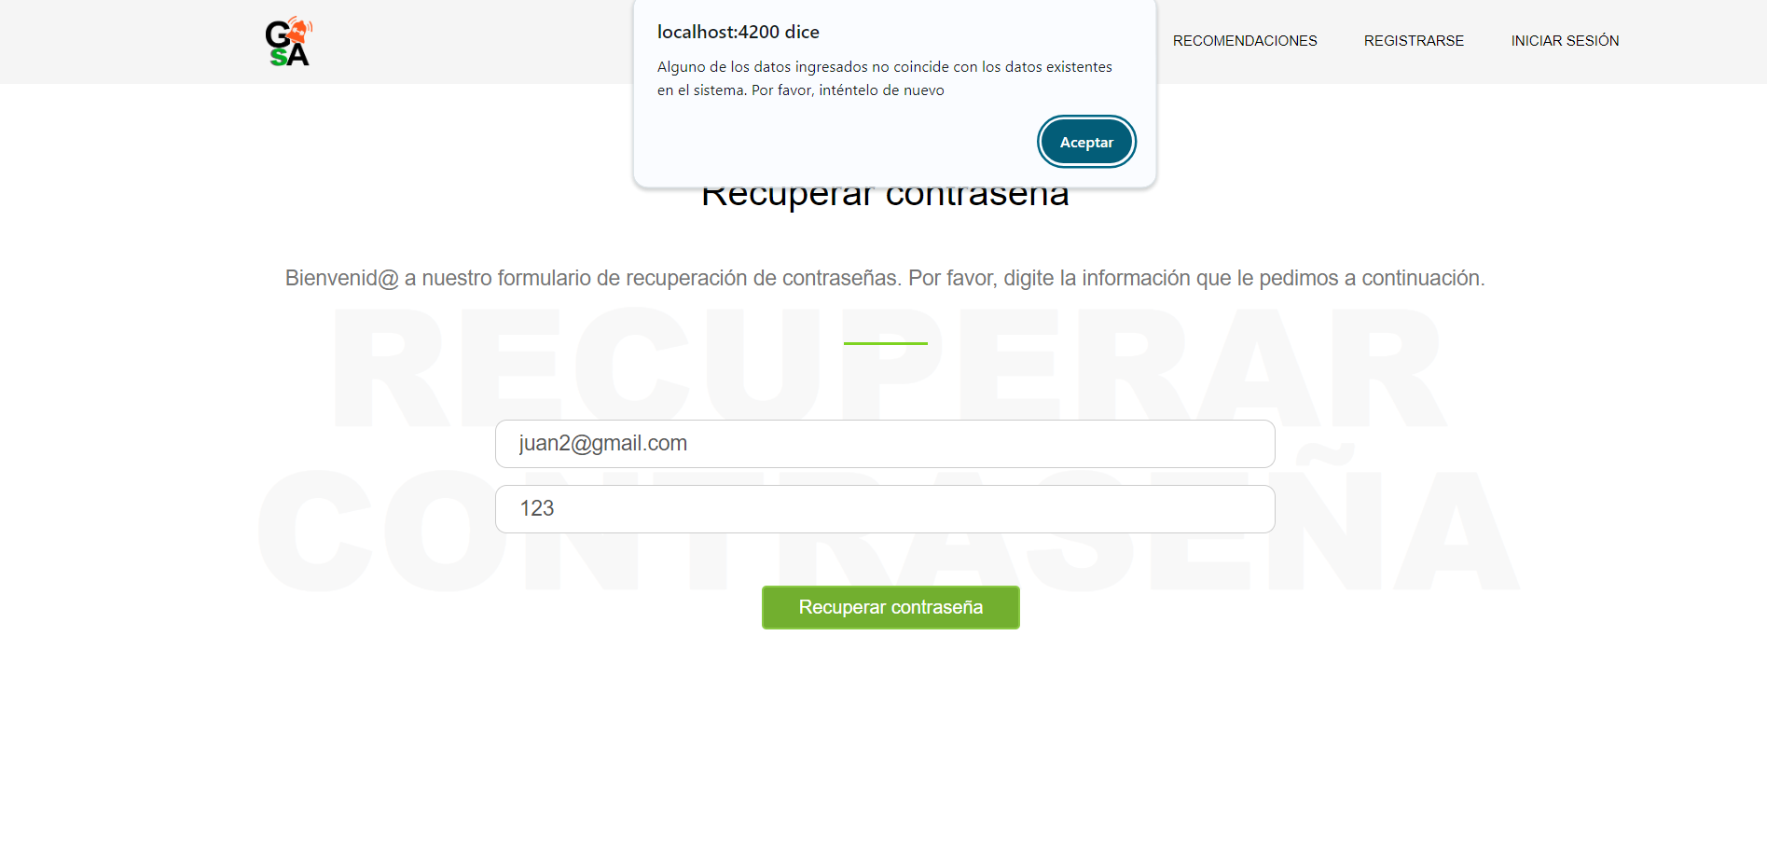El error se muestra de la siguiente forma:

Se soluciona llenando los campos con la información correspondiente a una cuenta existente en el sistema.

### **5.7.2. Instructores.**

Se pueden presentar algunos inconvenientes dentro de algunas páginas correspondientes a las actividades que desempeñan los instructores dentro del sistema. Le invitamos a conocer dichos errores para que sepa cómo afrontarlos y solucionarlos:

#### ***5.7.2.1. Agregar asistencias.***

En la página para agregar asistencias pueden ocurrir los siguientes errores:

***5.7.2.1.1. Campos obligatorios no llenos - Identificación instructor.***

Se presenta cuando no se llena el campo obligatorio del número de identificación del usuario que está creando el registro de asistencia (o sea, el instructor).

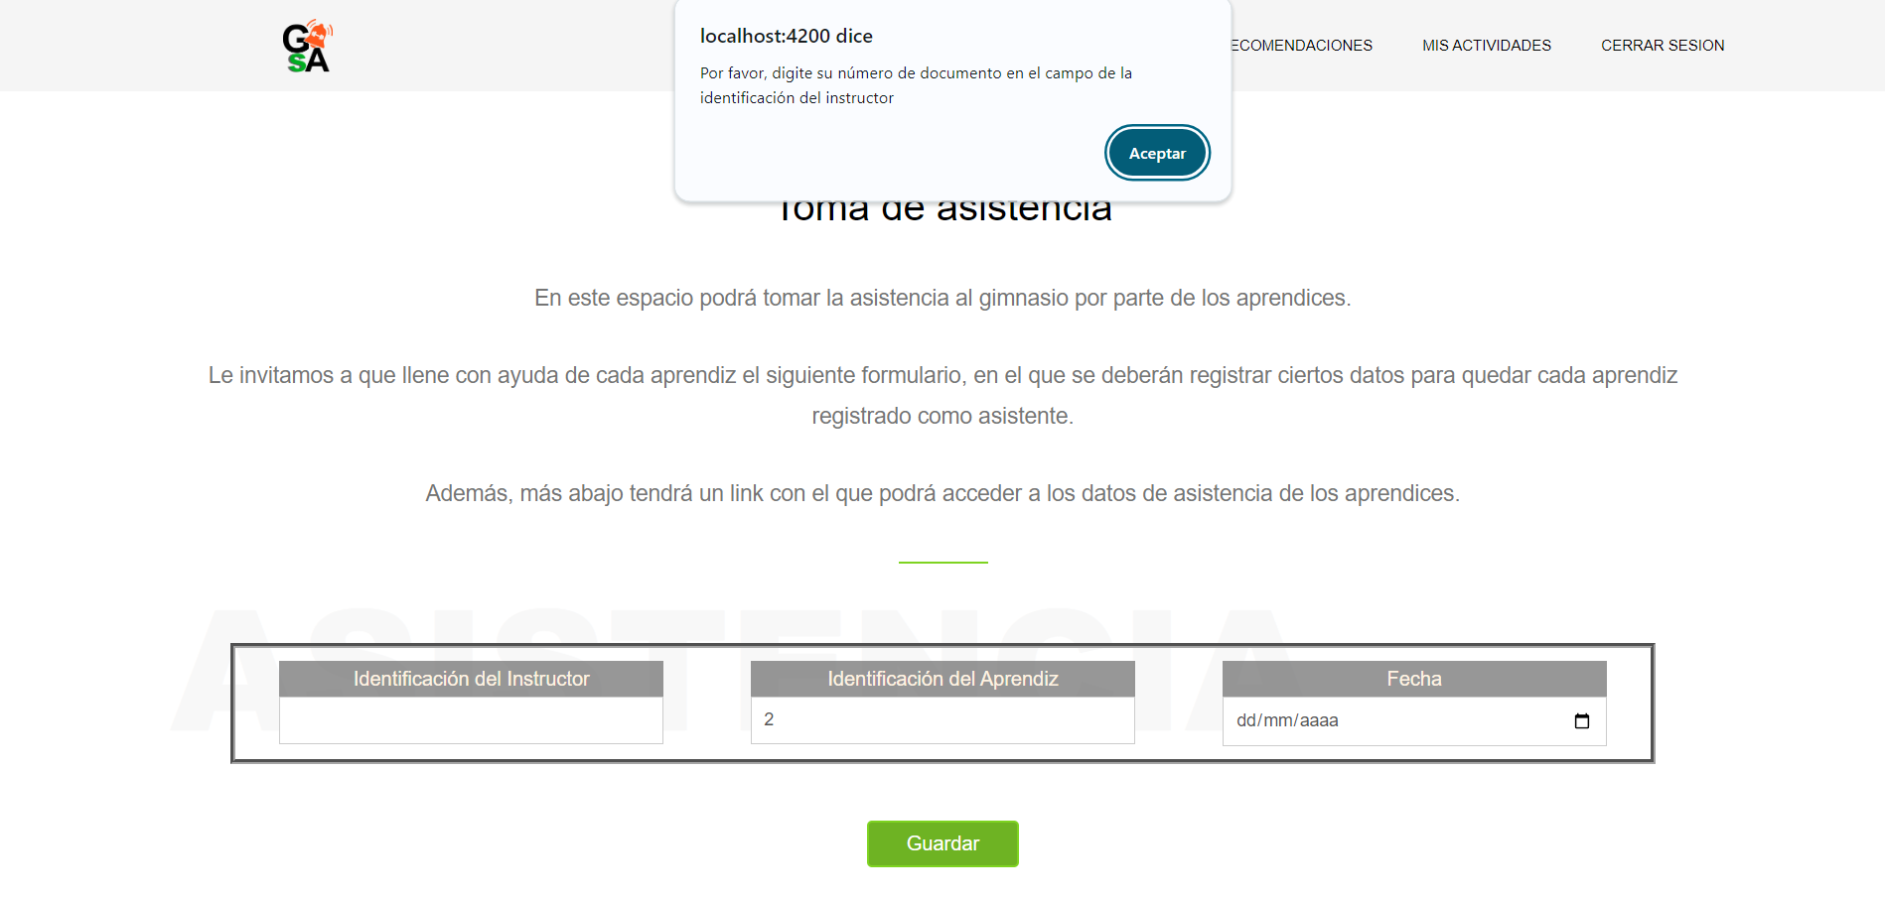El error se muestra de la siguiente forma:

Se soluciona llenando el campo de la identificación del instructor.

***5.7.2.1.2 Campos obligatorios no llenos - Identificación aprendiz.***

Se presenta cuando no se llena el campo obligatorio del número de identificación del aprendiz al que se le está tomando la asistencia.

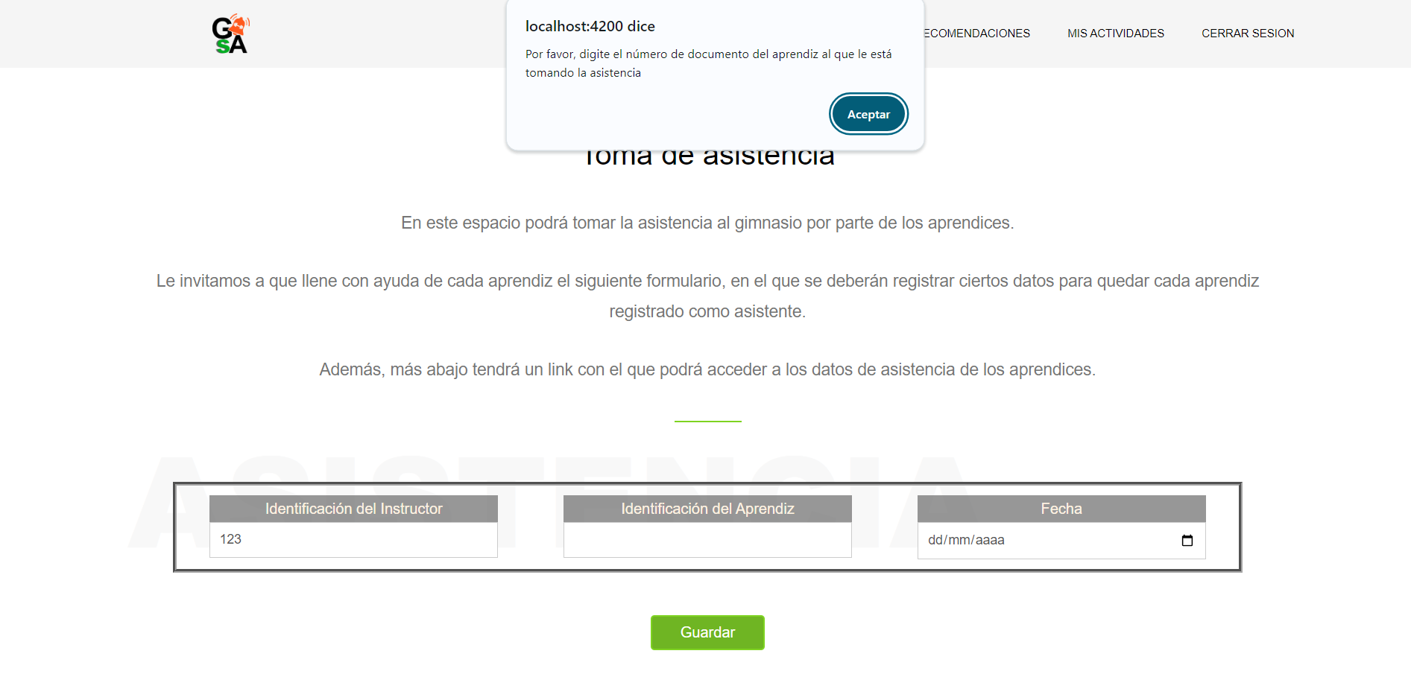El error se muestra de la siguiente forma:

Se soluciona llenando el campo del número de identificación del aprendiz.

#### ***5.7.2.1.3 Identificación del instructor incorrecta.***

Se presenta cuando se llena el campo del número de identificación del instructor que está diligenciando la asistencia, con un número inexistente dentro del sistema o que no corresponda al número de identificación del usuario (el que tiene el instructor asociado a la cuenta en la que está realizando el registro).

El error se muestra de la siguiente forma:

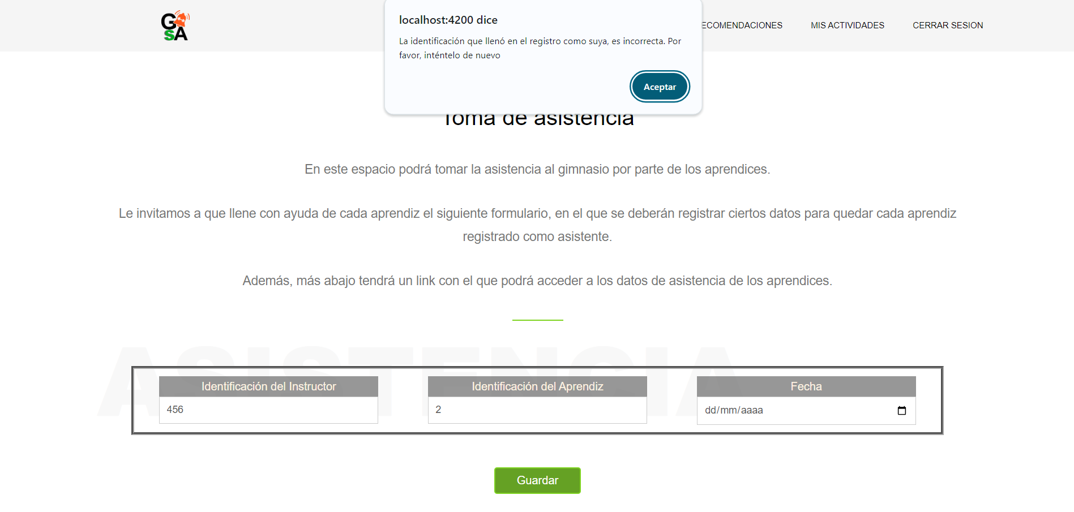

Se soluciona llenando el campo del número de identificación del instructor con el número de documento de este (siendo la misma identificación que digitó al crear la cuenta dentro del sistema).

#### ***5.7.2.1.4 Identificación del aprendiz incorrecta.***

Se presenta cuando se llena el campo del número de identificación del aprendiz con un número inexistente dentro del sistema o que no corresponda a un usuario con rol de aprendiz dentro de este.

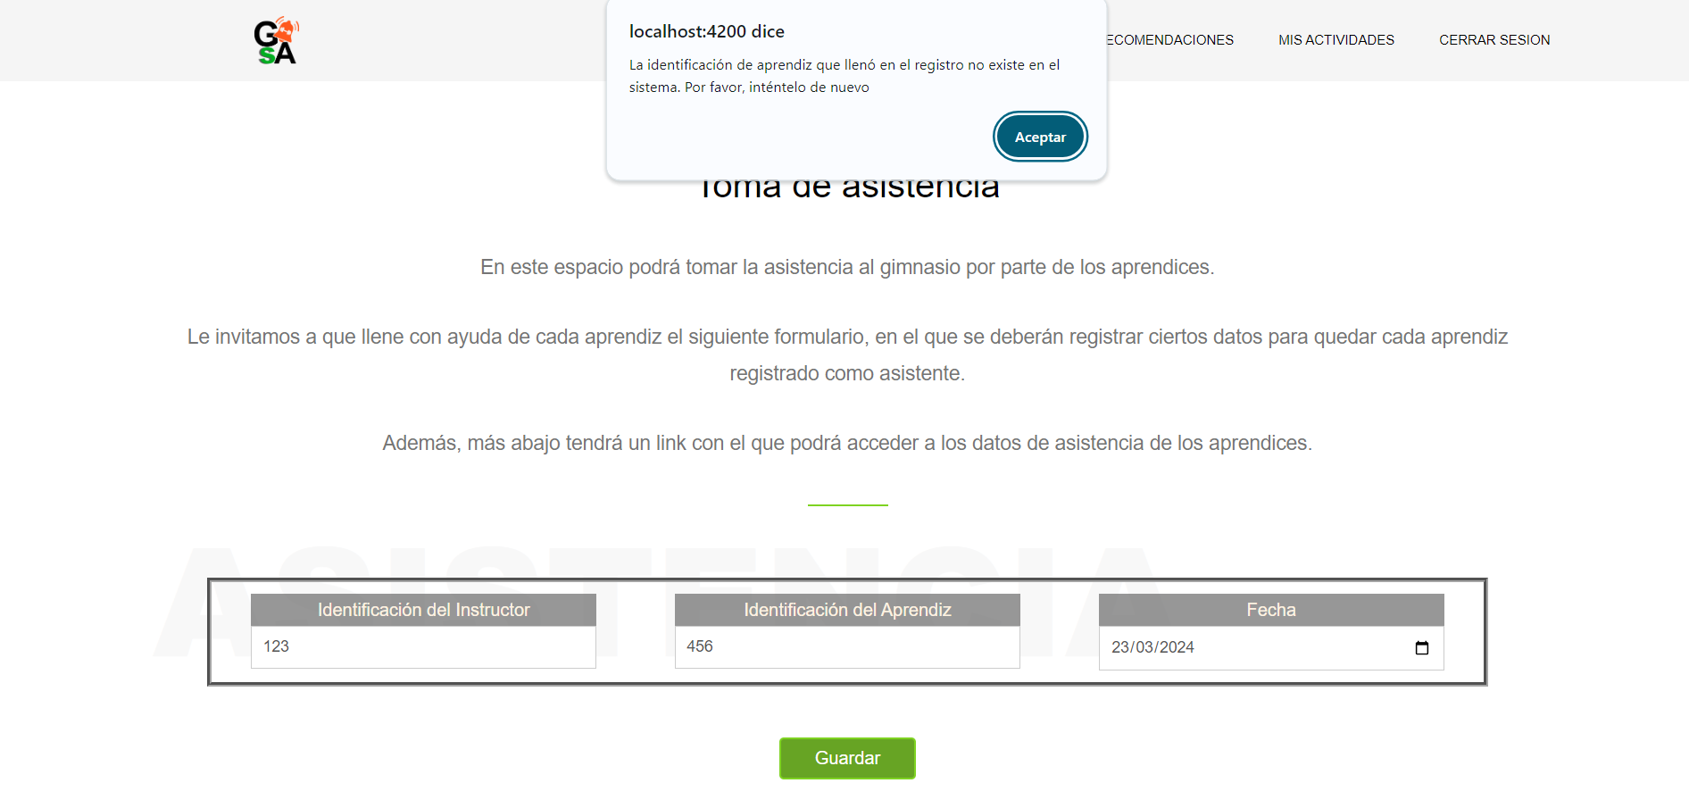El error se muestra de la siguiente forma:

Se soluciona llenando el campo del número de identificación del aprendiz con un número de documento correspondiente a un usuario con el rol de aprendiz dentro del sistema.

#### ***5.7.2.2. Editar asistencias.***

En la página dedicada a la edición de asistencias pueden ocurrir los siguientes errores:

***5.7.2.2.1. Campos obligatorios no llenos - Identificación instructor.***

Se presenta cuando no se llena el campo obligatorio del número de identificación del usuario que creó y está editando el registro de asistencia (o sea, el instructor).

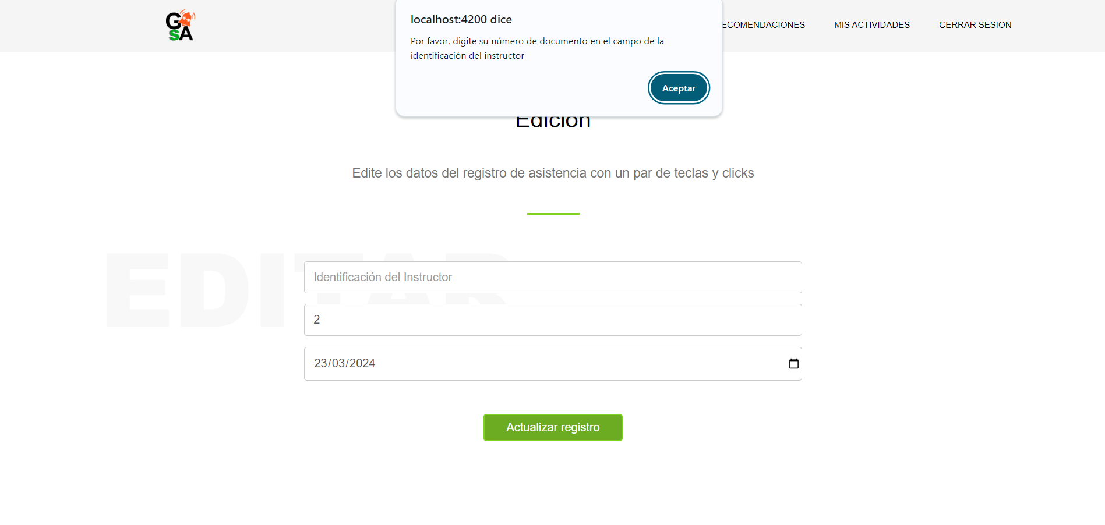El error se muestra de la siguiente forma:

Se soluciona llenando el campo de la identificación del instructor.

***5.7.2.2.2 Campos obligatorios no llenos - Identificación aprendiz.***

Se presenta cuando no se llena el campo obligatorio del número de identificación del aprendiz al que se le tomó la asistencia.

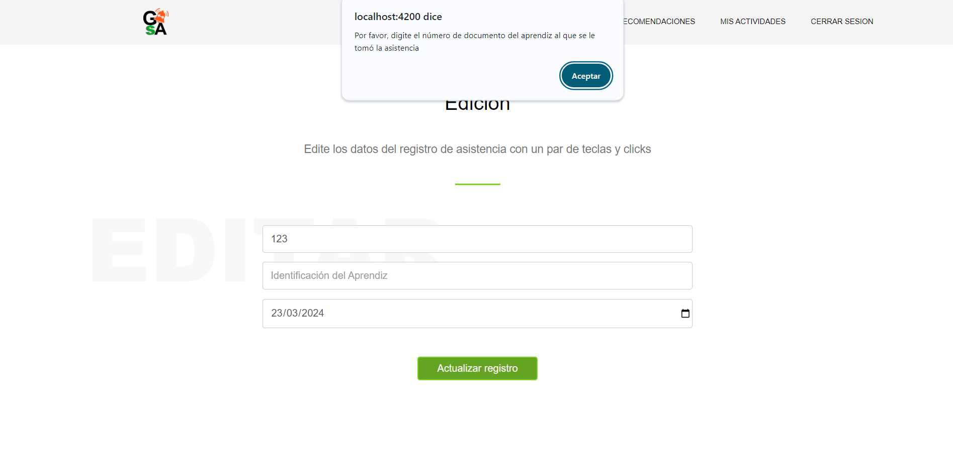El error se muestra de la siguiente forma:

Se soluciona llenando el campo del número de identificación del aprendiz.

#### ***5.7.2.2.3 Edición de registro de asistencia ajeno.***

Se presenta cuando se trata de editar un registro de asistencia que no fue creado por el mismo instructor.

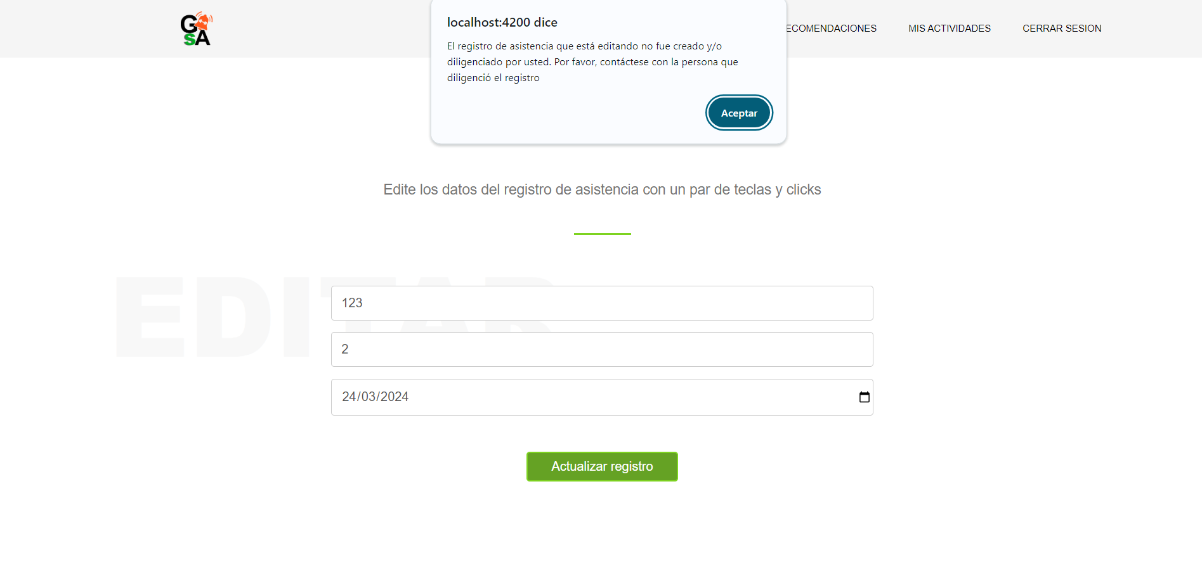El error se muestra de la siguiente forma:

Se soluciona contactando al instructor que desea hacer la modificación con el instructor que creó el registro, para que este realice el cambio si así lo determina.

#### ***5.7.2.2.4 Identificación del instructor incorrecta.***

Se presenta cuando se llena el campo del número de identificación del instructor que está diligenciando la asistencia, con un número inexistente dentro del sistema o que no corresponda al número de identificación del usuario (el que tiene el instructor asociado a la cuenta en la que está realizando la edición del registro).

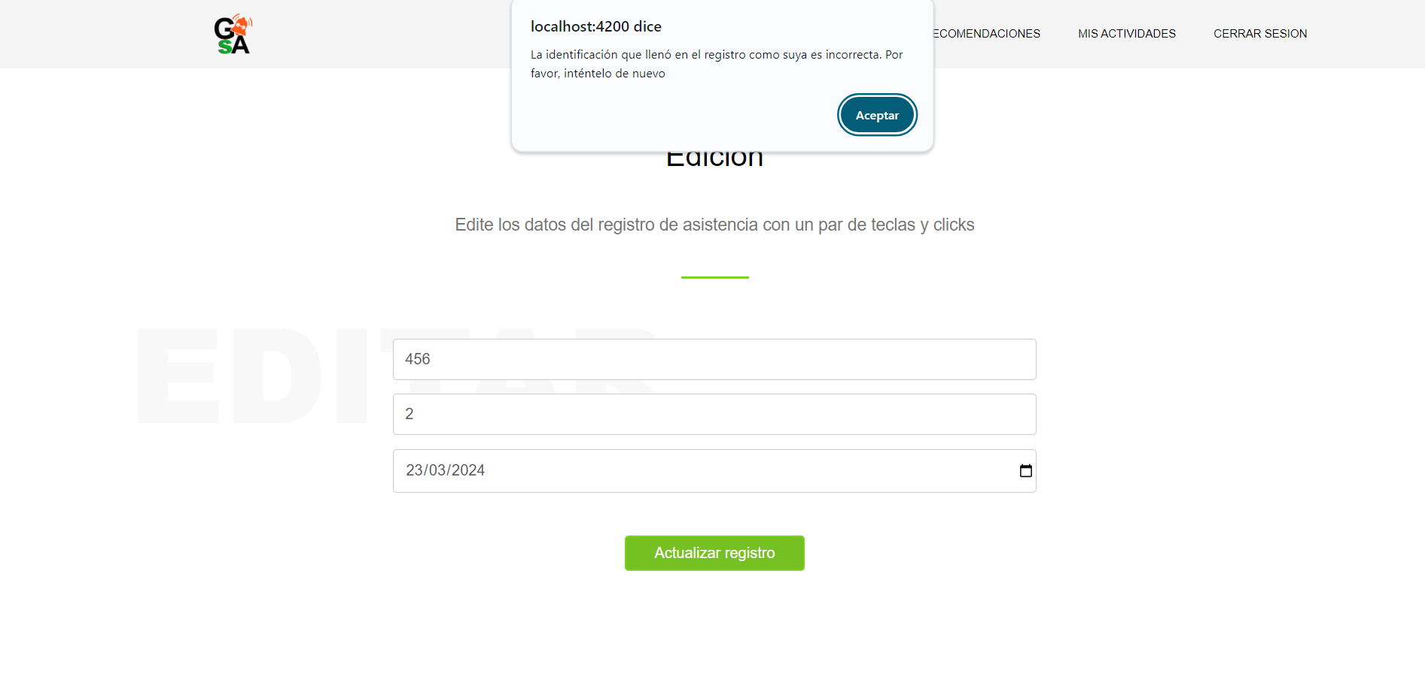El error se muestra de la siguiente forma:

Se soluciona llenando el campo del número de identificación del instructor con el número de documento de este (siendo la misma identificación que digitó al crear la cuenta dentro del sistema).

#### ***5.7.2.2.5 Identificación del aprendiz incorrecta.***

Se presenta cuando se llena el campo del número de identificación del aprendiz con un número inexistente dentro del sistema o que no corresponda a un usuario con rol de aprendiz dentro de este.

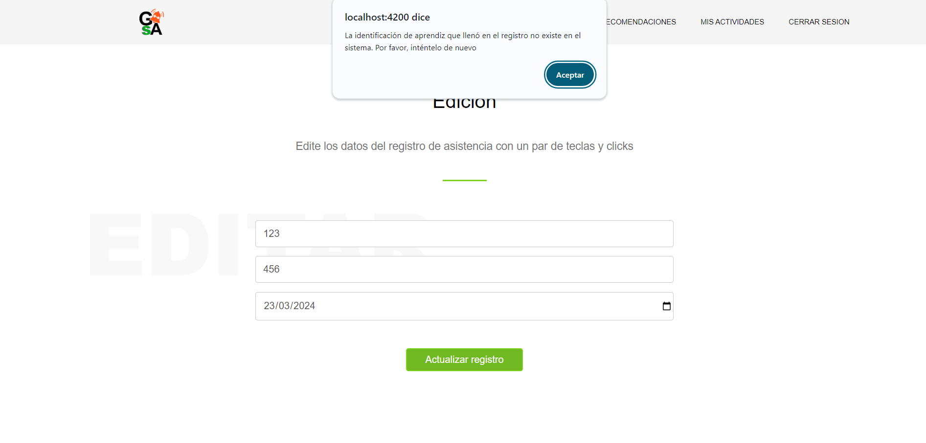El error se muestra de la siguiente forma:

Se soluciona llenando el campo del número de identificación del aprendiz con un número de documento correspondiente a un usuario con el rol de aprendiz dentro del sistema.

#### ***5.7.2.2.6 Identificación del aprendiz distinta a original.***

Se presenta cuando se llena el campo del número de identificación del aprendiz con un número de documento distinto al del usuario al que se le tomó la asistencia inicialmente (cuando se creó el registro).

El error se muestra de la siguiente forma:

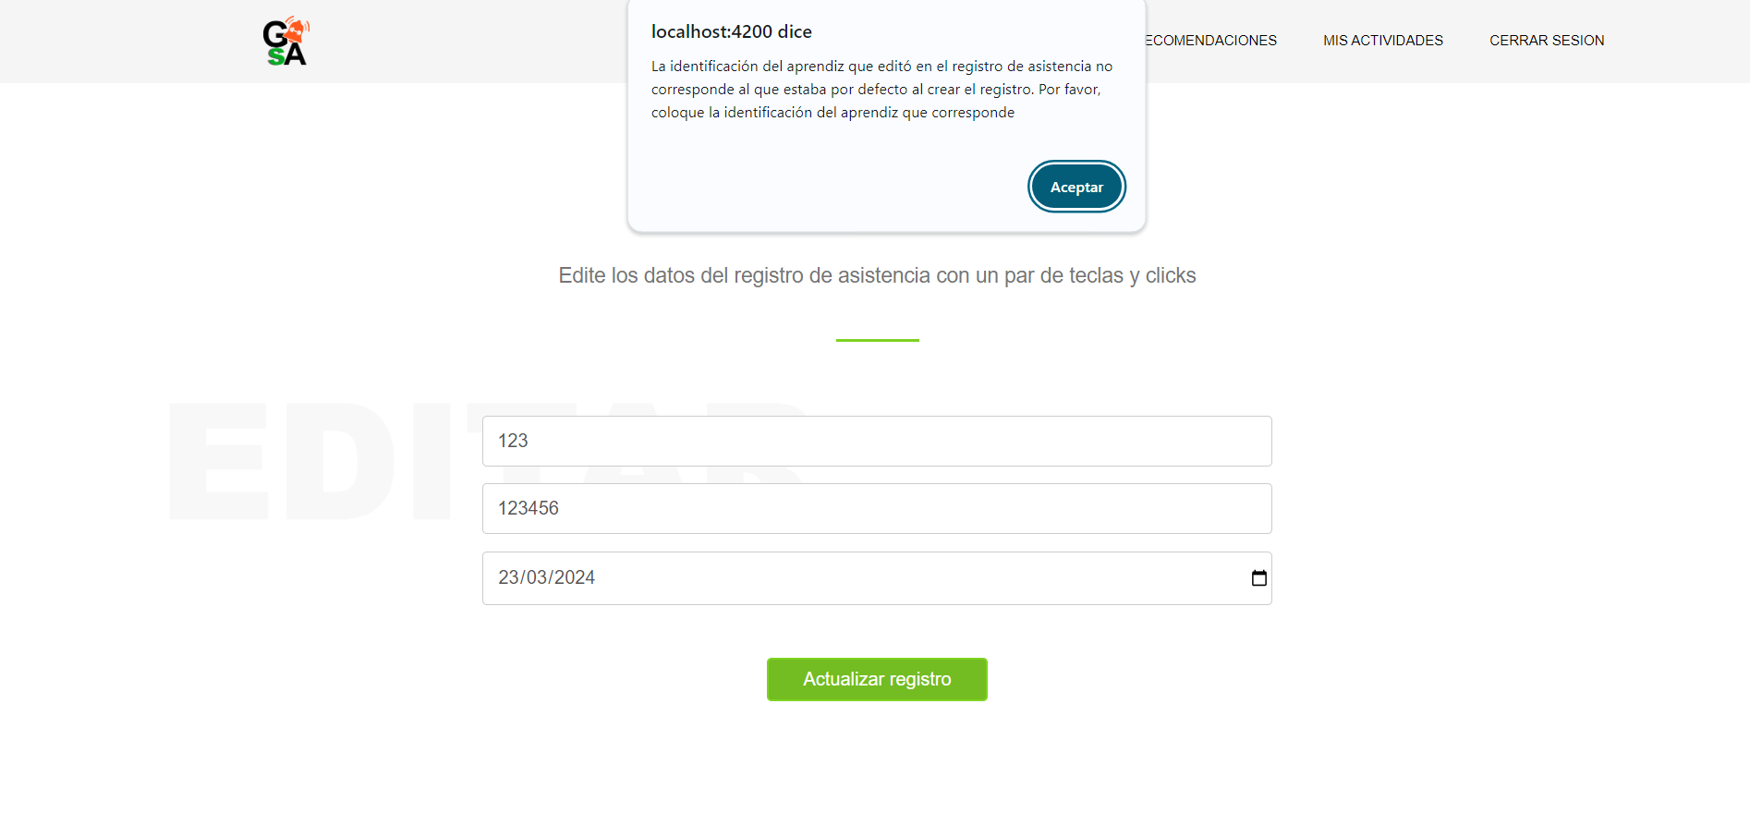

Se soluciona llenando el campo del número de identificación del aprendiz con el número de documento correspondiente al usuario que tenía inicialmente; si por alguna razón se debe cambiar el número, tendrá que ponerse en contacto con los administradores del sistema para que le ayuden en tal caso.

### **5.7.3. Administradores.**

Se pueden presentar algunos inconvenientes dentro de algunas páginas correspondientes a las actividades que desempeñan los administradores dentro del sistema. Le invitamos a conocer dichos errores para que sepa cómo afrontarlos y solucionarlos:

#### ***5.7.3.1. Edición usuarios.***

En la página para editar usuarios pueden ocurrir los siguientes errores:

#### ***5.7.3.1.1. Campos obligatorios no llenos - Primer Nombre.***

Se presenta cuando no se llena el campo obligatorio del primer nombre del usuario.

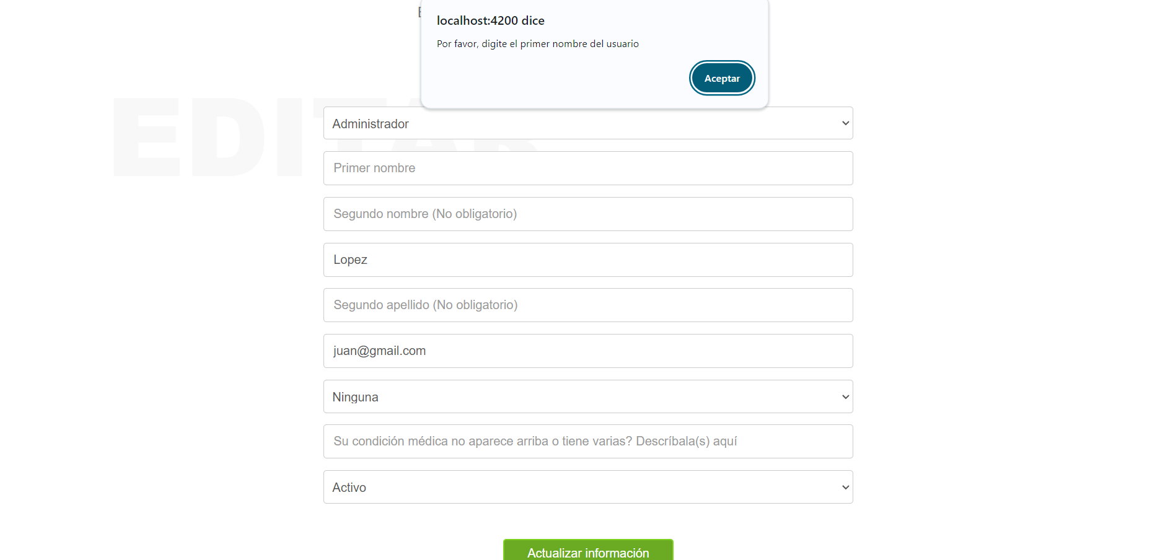El error se muestra de la siguiente forma:

Se soluciona llenando el campo del primer nombre.

***5.7.3.1.2. Campos obligatorios no llenos - Primer Apellido.***

Se presenta cuando no se llena el campo obligatorio del primer apellido del usuario.

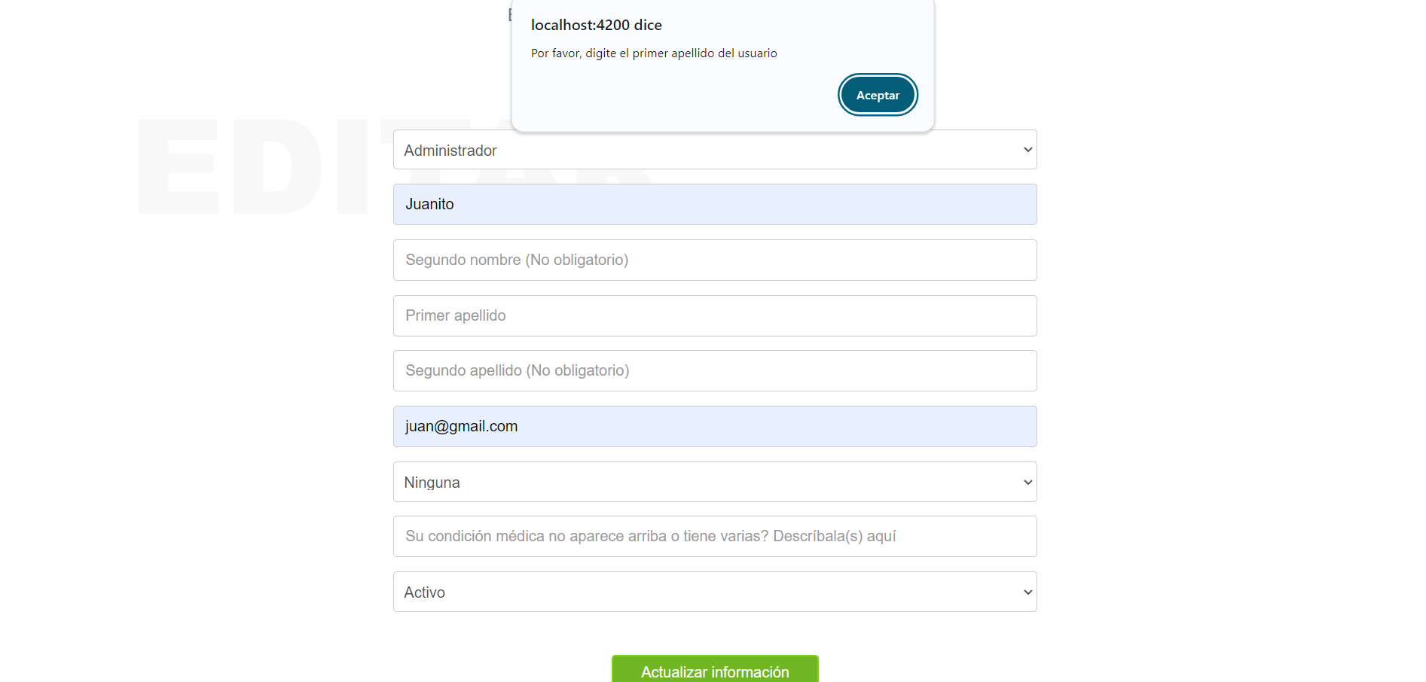El error se muestra de la siguiente forma:

Se soluciona llenando el campo del primer apellido.

***5.7.3.1.3. Campos obligatorios no llenos - Correo Sena.***

Se presenta cuando no se llena el campo obligatorio del correo electrónico de dominio Sena del usuario.

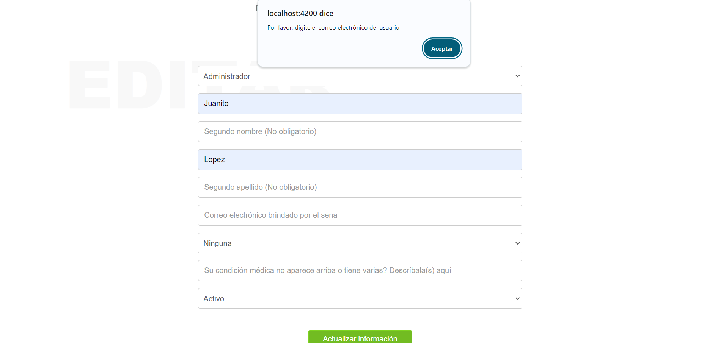El error se muestra de la siguiente forma:

Se soluciona llenando el campo del correo electrónico de dominio Sena.

#### ***5.7.3.2. Agregar anuncios.***

En la página para agregar anuncios pueden ocurrir los siguientes errores:

#### ***5.7.3.2.1. Campos obligatorios no llenos - Imagen.***

Se presenta cuando se trata de agregar un anuncio sin haber seleccionado antes una imagen para el mismo.

El error se muestra de la siguiente forma:

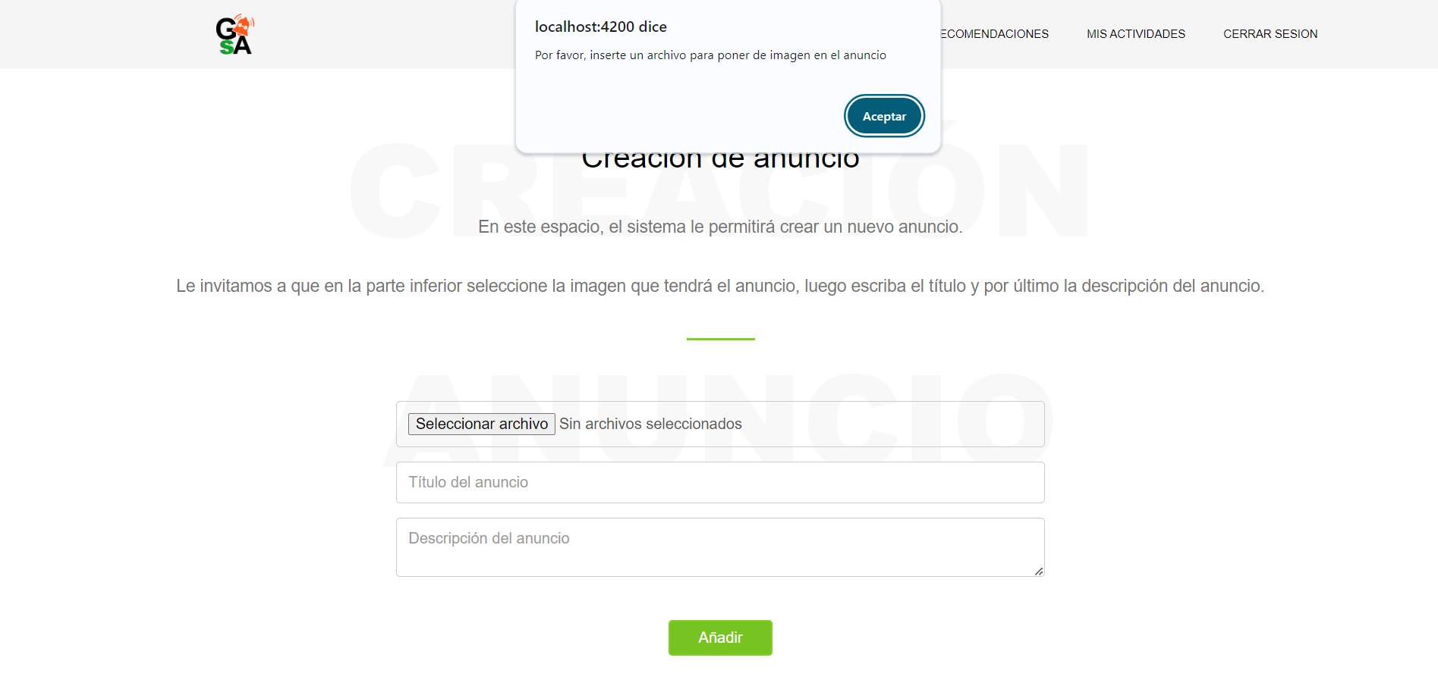

Se soluciona seleccionando una imagen en el campo para agregar archivos, de tal forma que se agregue la imagen que tendrá el anuncio.

***5.7.3.2.2. Campos obligatorios no llenos - Título.***

Se presenta cuando no se llena el campo obligatorio del título para el anuncio.

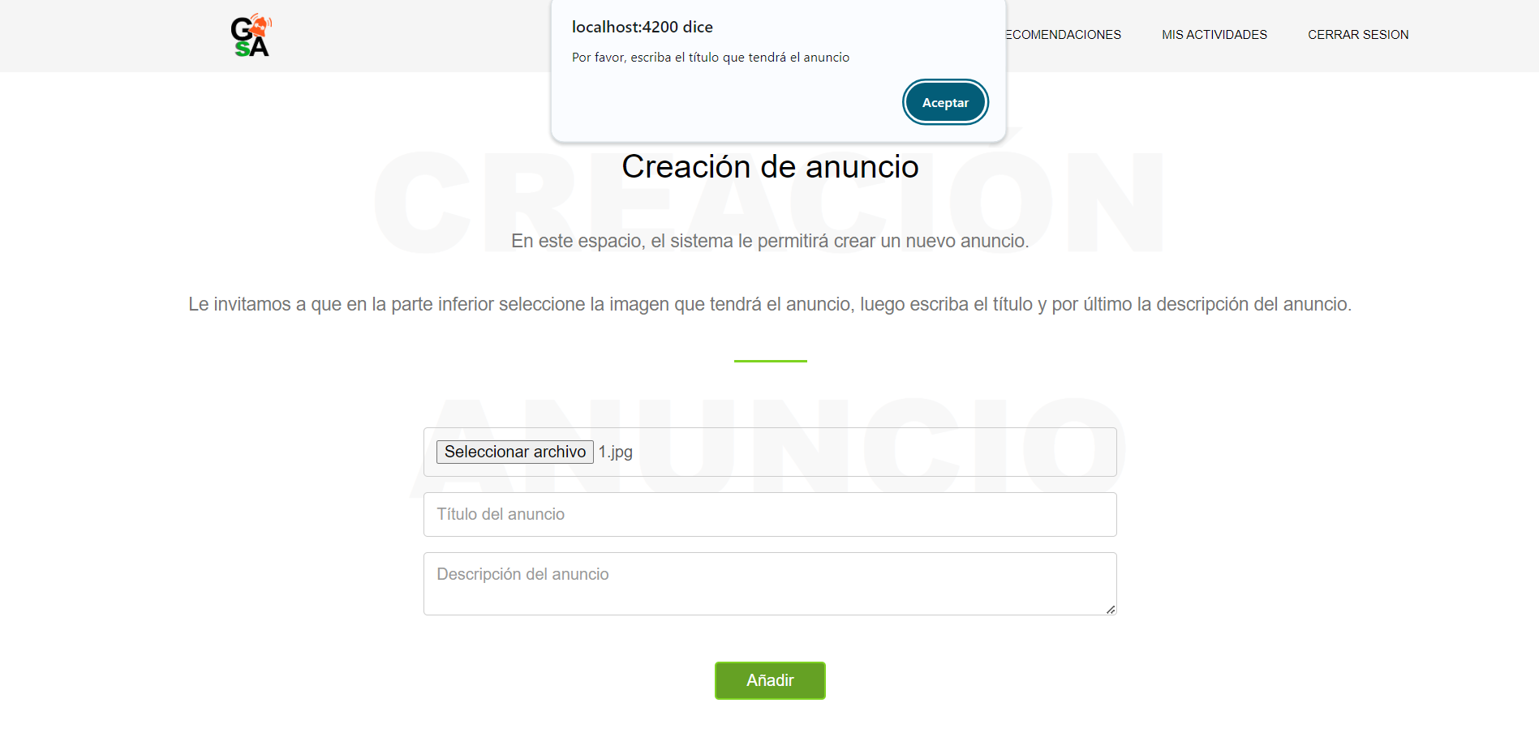El error se muestra de la siguiente forma:

Se soluciona llenando el campo del título del anuncio.

***5.7.3.2.3. Campos obligatorios no llenos - Descripción.***

Se presenta cuando no se llena el campo obligatorio de la descripción del anuncio.

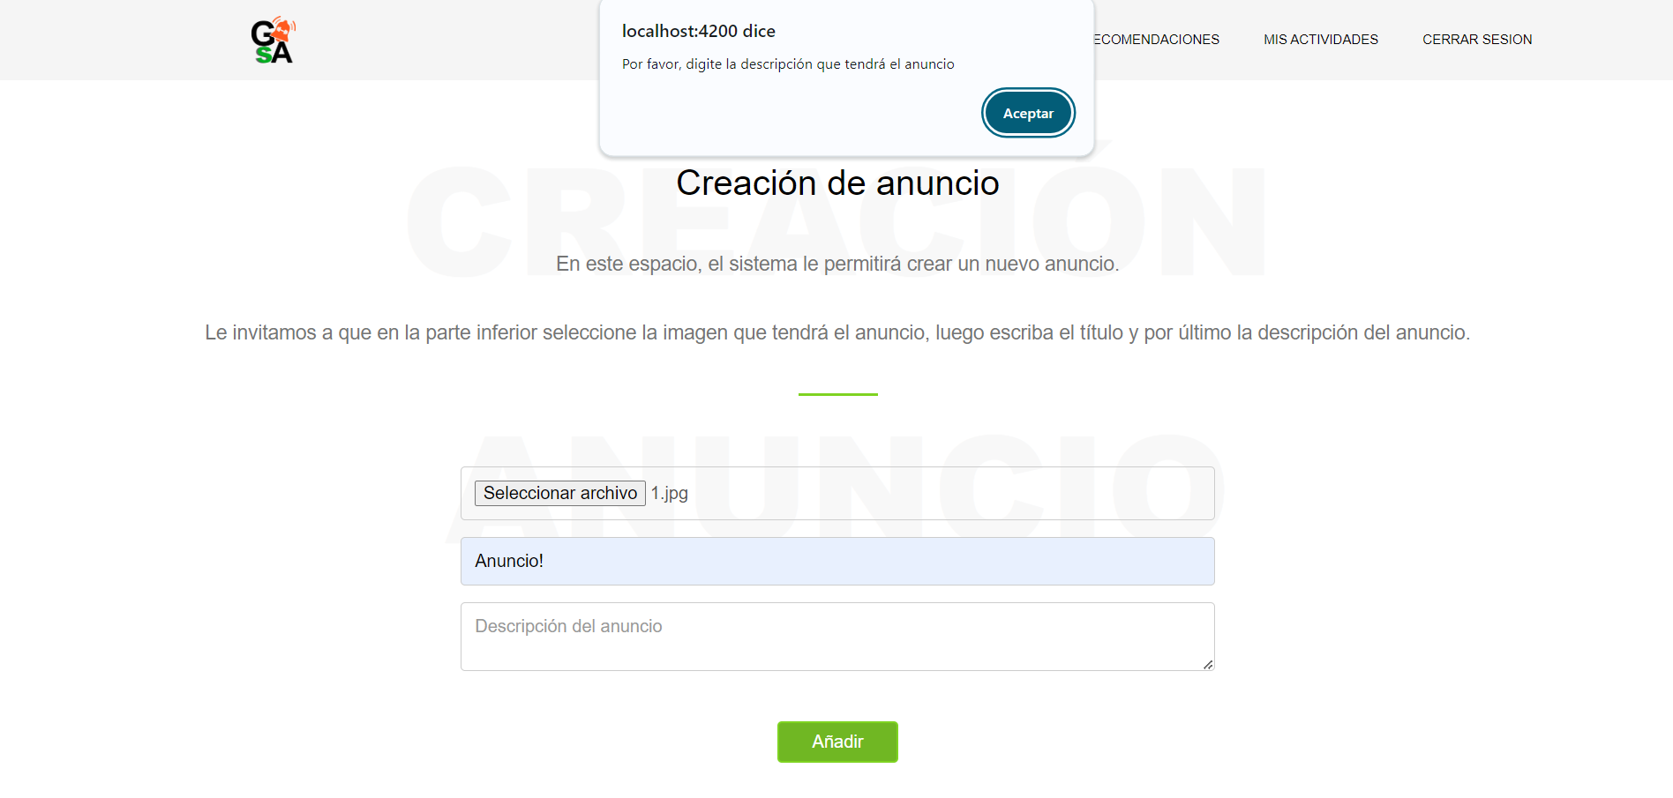El error se muestra de la siguiente forma:

Se soluciona llenando el campo de la descripción del anuncio.

#### ***5.7.3.3. Editar anuncios.***

En la página de edición de anuncios pueden ocurrir los siguientes errores:

***5.7.3.3.1. Campos obligatorios no llenos - Título.***

Se presenta cuando no se llena el campo obligatorio del título para el anuncio.

El error se muestra de la siguiente forma:

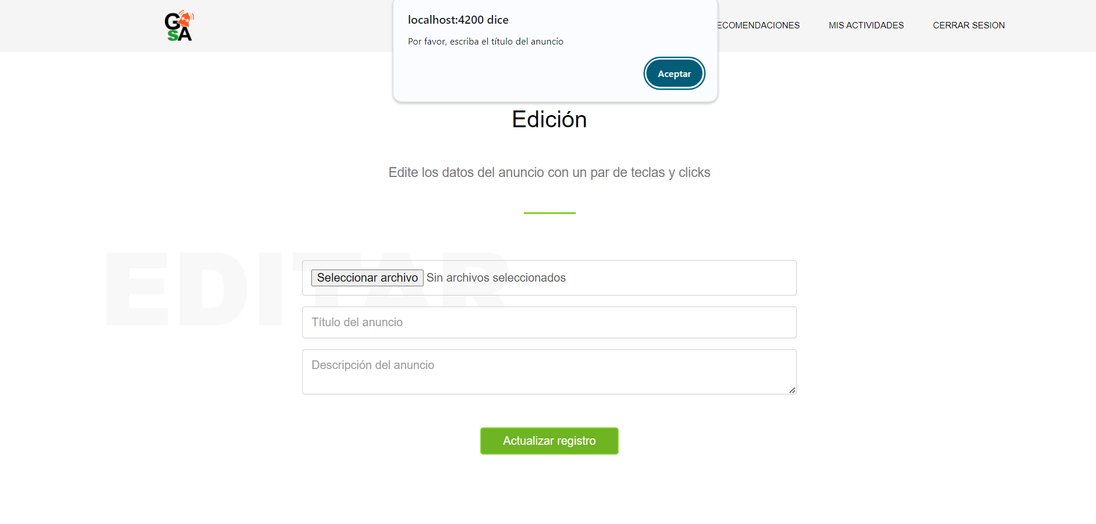

Se soluciona llenando el campo del título del anuncio.

***5.7.3.3.2. Campos obligatorios no llenos - Descripción.***

Se presenta cuando no se llena el campo obligatorio de la descripción del anuncio.

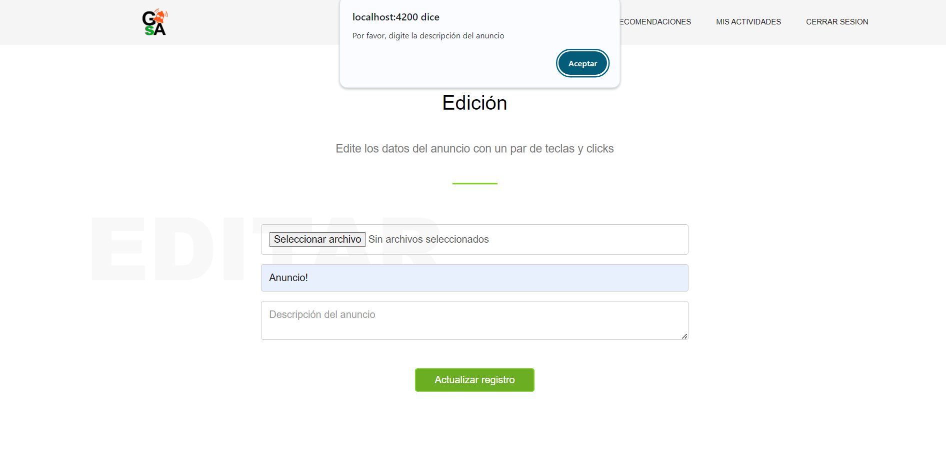El error se muestra de la siguiente forma:

Se soluciona llenando el campo de la descripción del anuncio.

#### ***5.7.3.3.3 Edición de anuncio ajeno.***

Se presenta cuando se trata de editar un anuncio que no fue creado por el mismo administrador.

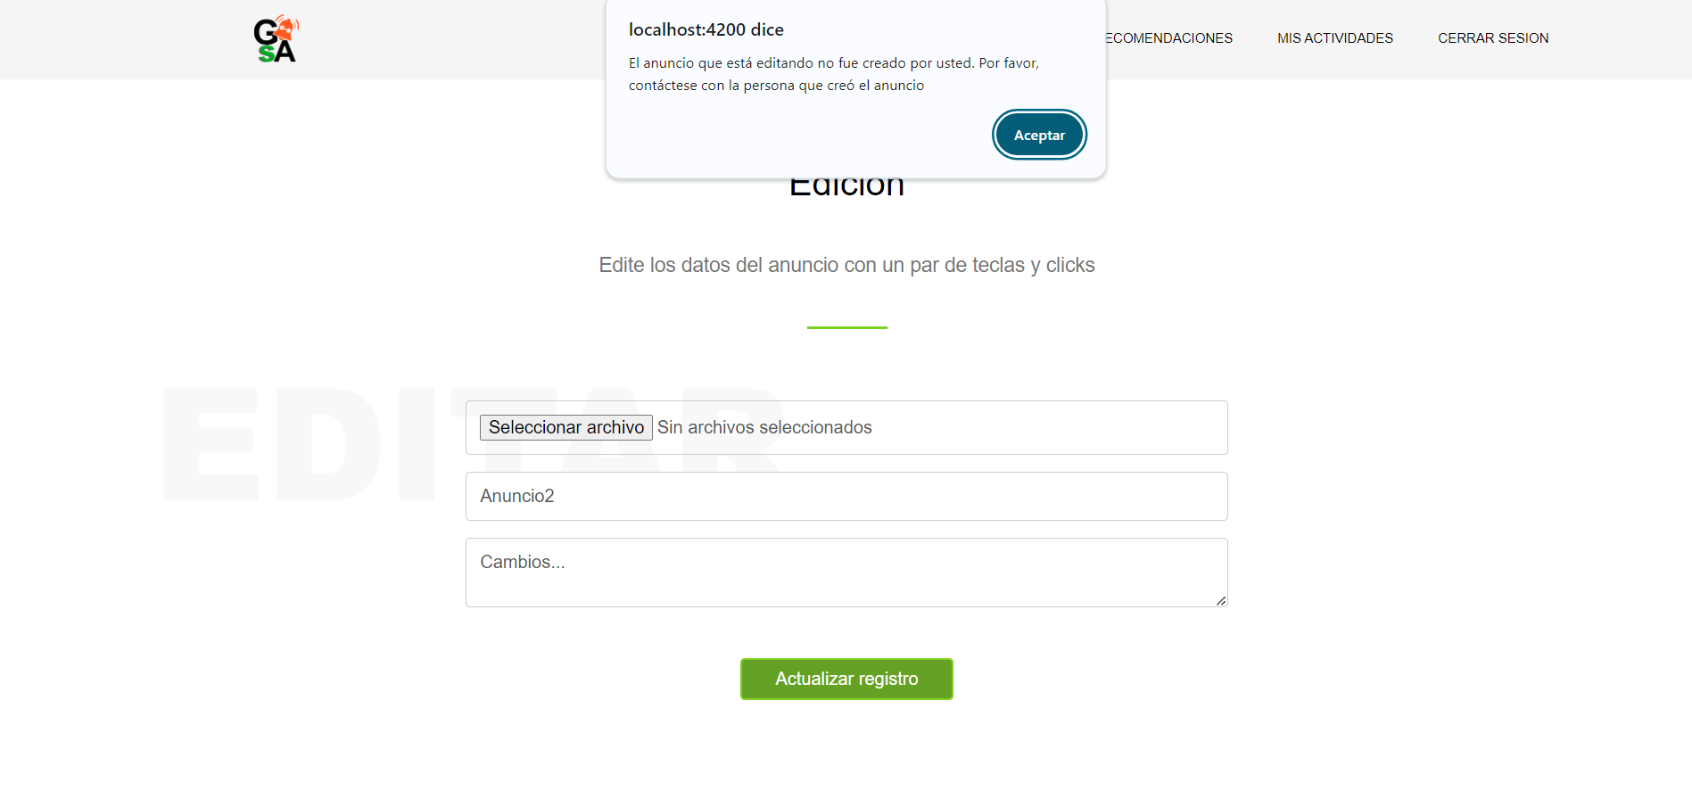El error se muestra de la siguiente forma:

Se soluciona contactándose el administrador que desea hacer la modificación con el administrador que creó el anuncio, para que este realice el cambio si así lo determina.

#### ***5.7.3.4. Generación de reportes - planificador.***

En el apartado que permite generar reportes, más específicamente el de las rutinas de los aprendices, pueden ocurrir los siguientes errores:

***5.7.3.4.1. Inexistencia de registros - reporte general.***

Se presenta cuando no hay registros de rutinas de aprendices guardadas en el planificador del sistema y se selecciona el botón para generar un reporte general de las rutinas.

El error se muestra de la siguiente forma:

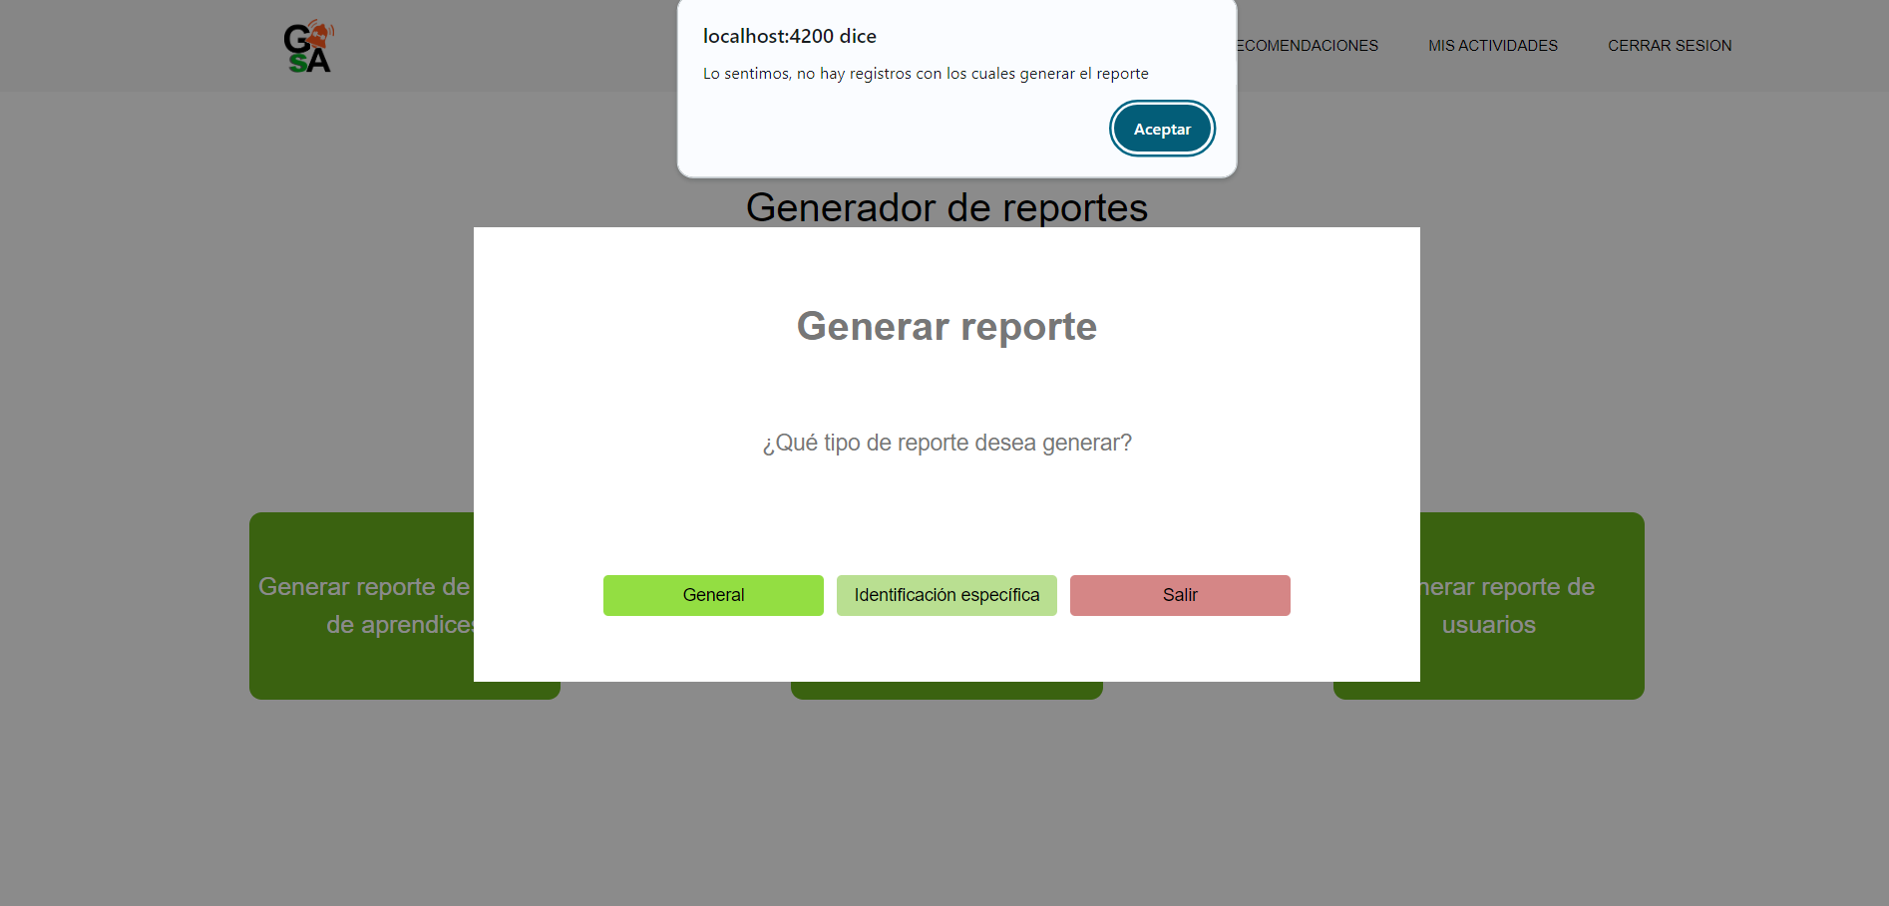

La forma de solucionarlo es dejarlo así y mirar luego si ya se han generado registros, permitiendo que los aprendices agreguen rutinas y a su momento se pueda generar el reporte esperado.

***5.7.3.4.2. Inexistencia de registros - reporte según identificación.***

Se presenta cuando no hay registros de rutinas de un aprendiz específico dentro del sistema, siendo especificado quién es por medio de su identificación.

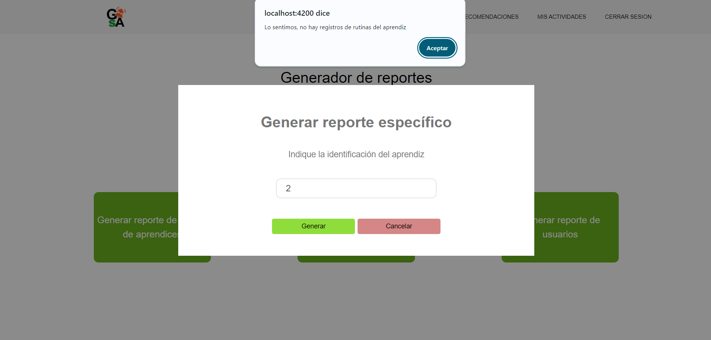El error se muestra de la siguiente forma:

La forma de solucionarlo es dejarlo así y mirar luego si ya se han generado registros, permitiendo que el aprendiz agregue rutinas y a su momento se pueda generar el reporte esperado.

***5.7.3.4.3. Inexistencia de identificación.***

Se presenta cuando el número de identificación indicado para generar el reporte de rutinas no existe en el sistema o no figura como aprendiz dentro del mismo.

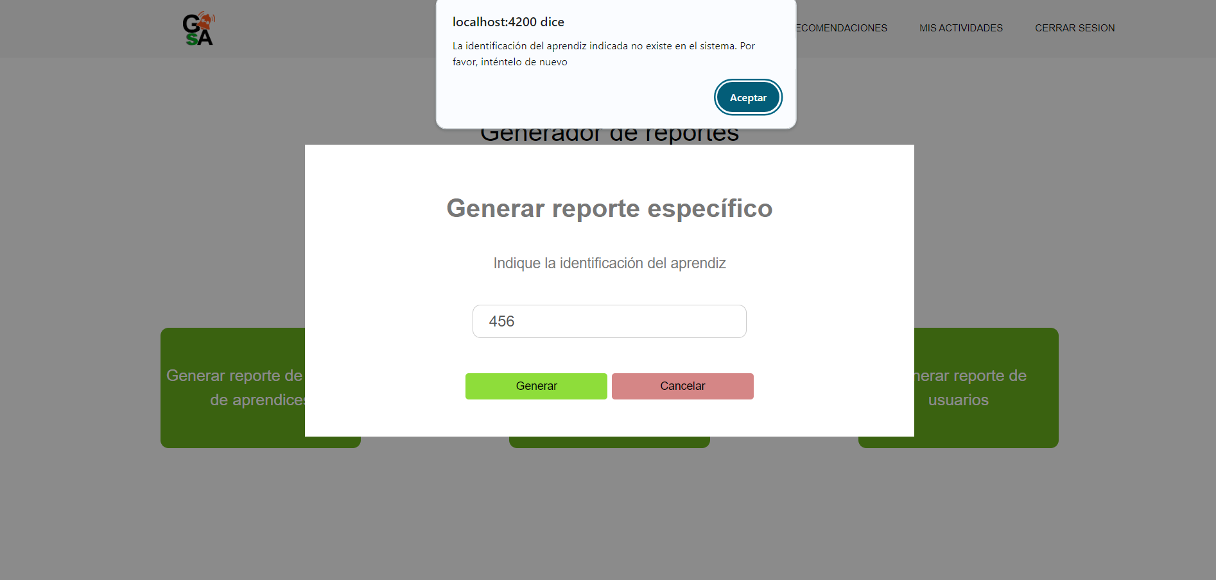El error se muestra de la siguiente forma:

La forma de solucionarlo es corroborar que el número de identificación indicado sea el del aprendiz del que se deseen conocer las rutinas de entrenamiento, para digitar el número de identificación correctamente y obtener el reporte.

#### ***5.7.3.5. Generación de reportes - asistencia.***

En el apartado que permite generar reportes, más específicamente el de las asistencias de los aprendices al gimnasio, pueden ocurrir los siguientes errores:

***5.7.3.5.1. Inexistencia de registros - reporte general.***

Se presenta cuando no hay registros de asistencia guardados en el sistema y se selecciona el botón para generar un reporte general de los registros de asistencia.

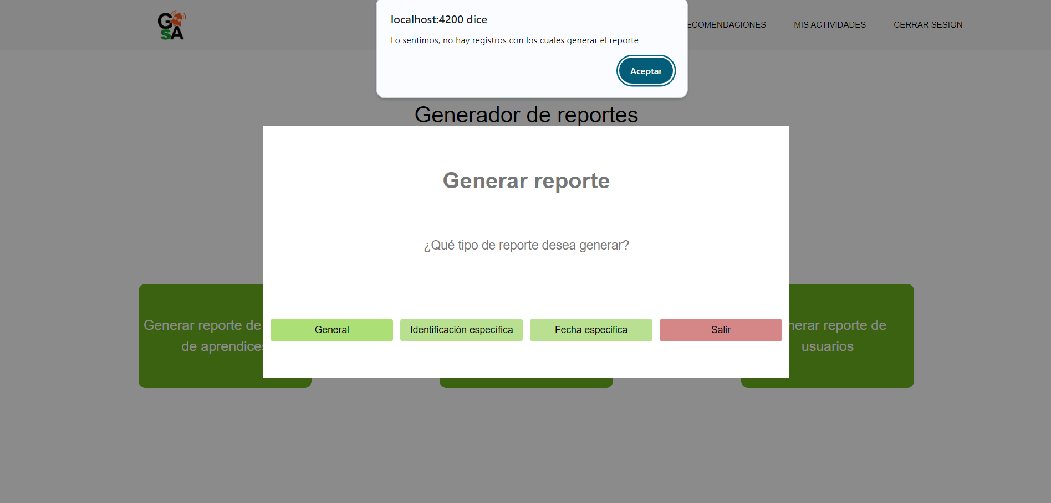El error se muestra de la siguiente forma:

La forma de solucionarlo es dejarlo así y mirar luego si ya se han creado registros de asistencia, permitiendo que los instructores agreguen asistencias y a su momento se pueda generar el reporte esperado.

***5.7.3.5.2. Inexistencia de registros - reporte según identificación.***

Se presenta cuando no hay registros de asistencia de un aprendiz específico al gimnasio dentro del sistema, siendo especificado quién es por medio de su identificación.

El error se muestra de la siguiente forma:

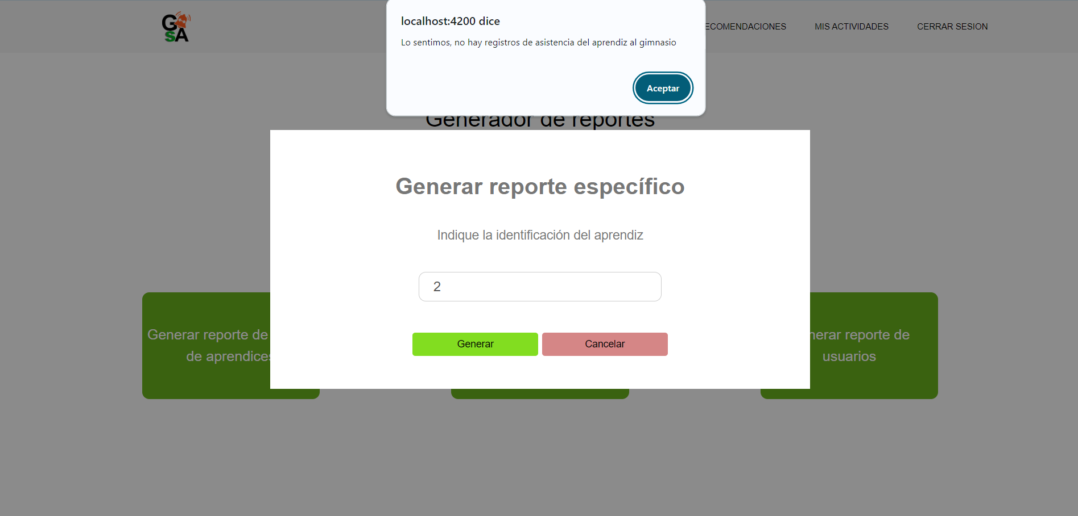

La forma de solucionarlo es dejarlo así y mirar luego si ya se han generado registros de asistencia del aprendiz al gimnasio, permitiendo que los instructores agreguen asistencias y a su momento se pueda generar el reporte esperado.

***5.7.3.5.3. Inexistencia de identificación.***

Se presenta cuando el número de identificación indicado para generar el reporte de asistencias no existe en el sistema o no figura como aprendiz dentro del mismo.

El error se muestra de la siguiente forma:

La forma de solucionarlo es corroborar que el número de identificación indicado sea el del aprendiz del que se deseen conocer los registros de asistencia, para digitar el número de identificación correctamente y obtener el reporte.

***5.7.3.5.4. Inexistencia de registros - reporte según fecha.***

Se presenta cuando no hay registros de asistencia creados en cierta fecha específica (fecha la cual fue previamente elegida por el usuario).

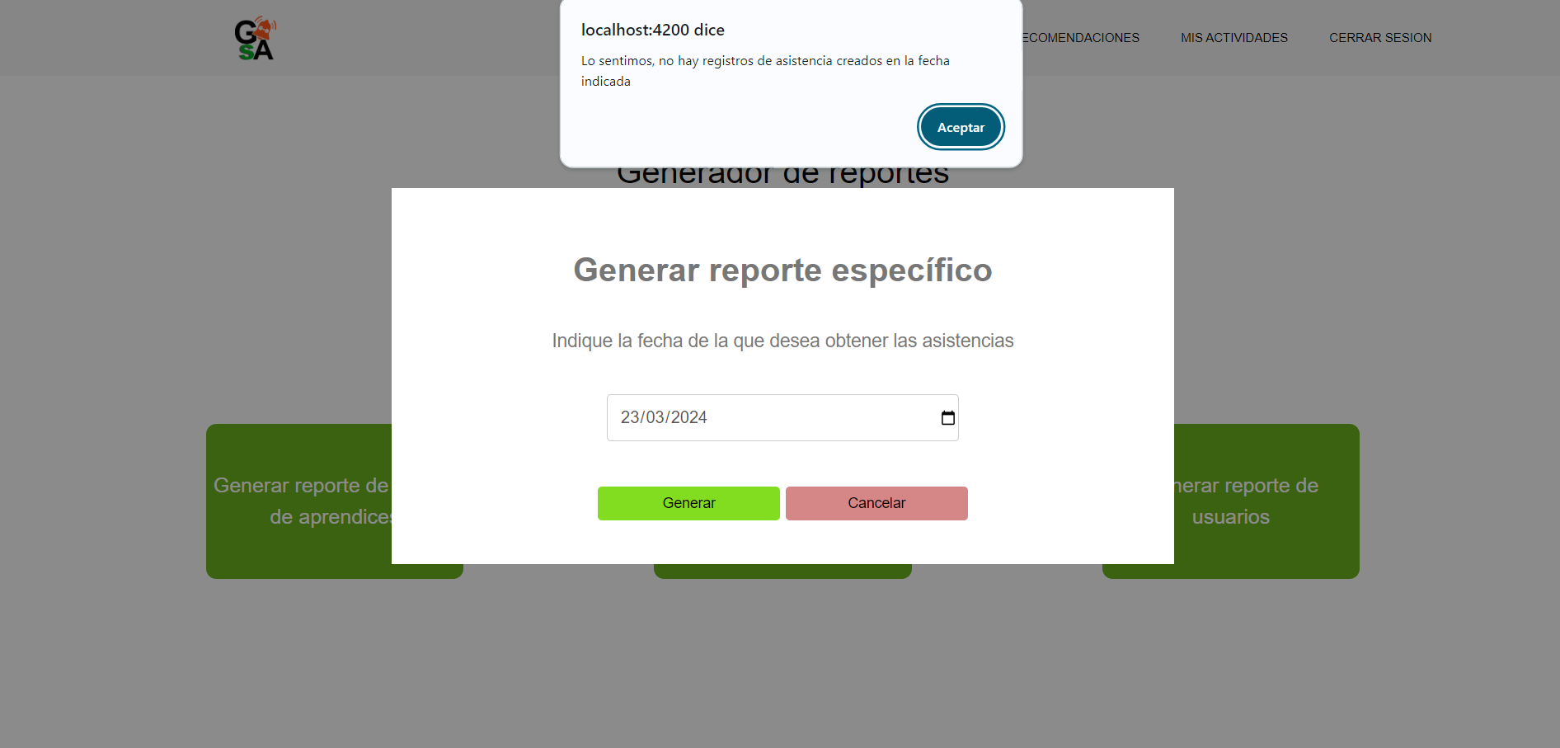El error se muestra de la siguiente forma:

La forma de solucionarlo es corroborar que la fecha indicada es correcta y es de la cual se desean conocer los registros de asistencia, para digitar la fecha correctamente y obtener el reporte.

#### ***5.7.3.6. Generación de reportes - usuarios.***

En el apartado que permite generar reportes, más específicamente el de los usuarios del sistema, pueden ocurrir los siguientes errores:

***5.7.3.6.1. Inexistencia de registros - reporte según identificación.***

Se presenta cuando no hay registros de un usuario específico dentro del sistema, siendo especificado quién es por medio de su identificación.

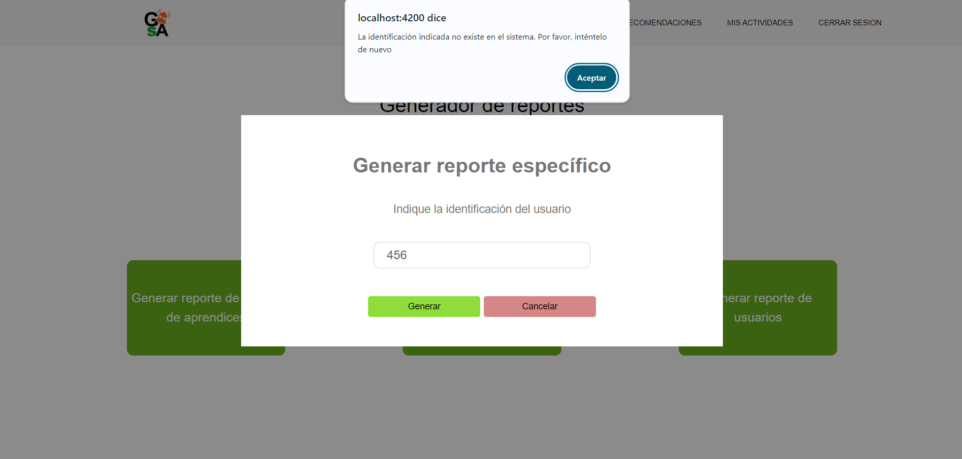El error se muestra de la siguiente forma:

La forma de solucionarlo es corroborar que el número de identificación indicado sea el del usuario del que se desee generar el reporte, para digitar el número de identificación correctamente y obtener el reporte.

# **6. Glosario**

En este documento se utilizan los siguientes términos abreviados:

* GymSenApp: Nombre del software

# **7. Referencias**

El presente documento se basa en los siguientes referentes:

* IEEE 1063 - Standard for Software User Documentation. Recuperado de: <https://ieeexplore.ieee.org/document/974401>
* Freire, A., Vidal, M. (2016). Manual de montaje y composición audiovisual. España: España. Recuperado de: <https://www-alphaeditorialcloud-com.bdigital.sena.edu.co/reader/manual-de-montaje-y-composicion-audiovisual?location=1>
* glucio. (2020, Agosto 26). Manuales de Usuario. IEEE 1063 2001. YouTube. <https://www.youtube.com/watch?v=1VMPM0hYzak>
* Ecosistema de Recursos Educativos Digitales SENA. (2022, Octubre 5). Elaborar el manual del usuario. YouTube. <https://www.youtube.com/watch?v=L6KrmflE4jU>
* Luis Velasco. (2015, Agosto 22). Manual tecnico y Manual de usuario - Ingenieria del software. YouTube. <https://www.youtube.com/watch?v=LFfbxJK46l0>